OPŠTINSKI PLAN ZA ZAŠTITU I SPASAVANJE OD ZEMLJOTRESA
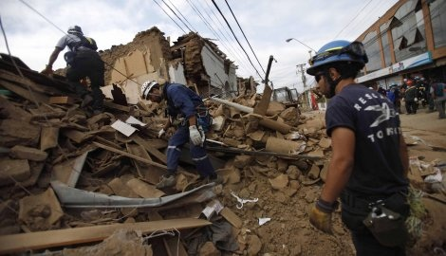
Primjer urušenog grada pogođenog zemljotresom

Berane, novembar 2015. godine

S A D R Ž A J

GLAVA I

PROCJENA UGROŽENOSTI

1.OPŠTI DIO 5
1.1 Geografski položaj 5
1.2 Reljef 7
1.2.1. Geomorfološki faktori 7
1.2.2. Inžinjersko-geološke karakteristike 8
1.3. Klimatske karakteristike 9
1.4. Geološko-hidrološke karakteristike 10
1.4.1. Hidrološka osnova razvoja 10
1.4.2. Korišćenje voda za vodosnabdijevanje u industriji 12
1.5. Stanje životne sredine i kulturnog nasleđa 13
1.5.1.Zivotna sredina 13
1.5.2. Kulturno nasleđe 14
1.6. Demografske karakteristike 14
1.7. Privredni i infrastrukturni objekti 15
1.7.1. Privredni objekti od posebnog značaja 15
1.7.2. Elektroprivredni objekti, prenosni i distributivni sistemi (dalekovodi i
trafostanice) 17
1.7.3. Benzinske i plinske pumpe 18
1.7.4. Saobraćajna infrastruktura 18
1.7.4.1 Drumski saobraćaj 18
1.7.4.2. Vazdušni saobraćaj 19
1.7.4.3. Telekomunikacije 20
1.8. Vanprivredni objekti i ustanove 20
1.8.1. Obrazovanje 20
1.8.2. Zdravstvene ustanove 23
1.8.3. Objekti kulture i važniji spomenici 26
1.8.4. Sportski objekti 27
1.8.5. Turistički objekti 28
1.8.6. Objekti državnih i lokalnih organa, institucija i preduzeća 28
1.8.7. Stambeni objekti za kolektivno stanovanje 29
1.8.8. Vrste skloništa i njihovi kapaciteti 29

2.POSEBNI DIO 31
2.1 Geotektonske odlike beranske kotline 31
2.2. Seizmičnost i seizmički hazard 32
2.3 Nalazi mikroseizmičkog zoniranja za Opštine Berane 36
2.3.1 Inžinjersko geološke i hidrološke karakteristike terena i stabilnost terena 36 2.3.2 Karakteristične seizmičke zone i podzone terena 38
  - Seizmički rizik 40
    - Najvažniji elementi izloženi seizmičkom riziku 40
2.5 Procjene rizika za scenario zemljotres 53
    - Scenario zemljotres 53
2.5.2 Ocjena rizika u slučaju izabranog Scenario zemljotresa 63
2.5.3 Zaključna razmatranja uz Ocjenu rizika za dati Scenario zemljotres 73

GLAVAII
Dokumenta plana za zaštitu od zemljotresa 75
1. Mjere smanjenja seizmičkog rizika 76 . 1.1 Mjere preventivne zaštite 76
1.2 Mjere smanjenja seizmičkog rizika koje se sprovode nakon zemljotresa
u toku faze spasavanja 77
1.2.1 Urgentne mjere 77
1.2.2 Kratkoročne mjere i studije 78
1.3 Mjere za fazu otklanjanja posljedica - dugoročne mjere 78
1.3.1 Organizacija mjera zaštite i spasavanja od zemljotresa u Opštini Berane 79
1.3.2 Operativne jedinice ( ljudski i materijalni resursi ) 86
1.3.3 Organi lokalne uprave, privredna društva druga pravna lica i preduzetnici
( ljudski i materijalni resursi ) 86
- Mobilizacija, rukovođenje i koordinacija pri akcijama zaštite i spasavanja
od zemljotresa 87
- Međuopštinska i međunarodna saradnja 88
- Informisanje gradjana i javnosti 88
- Evakuacija 89
- Zatvaranje puteva 89
6.1 Obnova zaliha 89
6.2. Pitanja od značaja za javno zdravlje koja su povezana sa otpadnim
vodama i ključnom kanalizacionom infrastrukturom 90
- Način održavanja reda i bezbjednosti prilikom intervencija 90
- Finansijska sredstva za sprovodjenje planova 90

GLAVA III
Prilozi Plana 91

- PRILOG BROJ 1
Uputstvo za evakuaciju 92
Vodič za postupanje u vanrednim situacijama 99

- PRILOG BROJ 2
Opštinski tim za zaštitu i spasavanje od zemljotresa Opštine Berane 104

- PRILOG BROJ 3
Pregled ljudskih i materijalnih resursa organa lokalne uprave,
privrednih društava, drugih pravnih lica i preduzetnika 105
- PRILOG BROJ 4
Pregled ljudskih i materijalnih resursa operativnih jedinica koje mogu
biti angažovane u slučaju zemljotresa 107

- PRILOG BROJ 5
Komisija za izradu opstinskog plana za zaštitu od zemljotresa u opštini Berane 108

6. PRILOG BROJ 6
Organizaciona šema djelovanja opštinskog tima za zaštitu i spasavanje od
zemljotresa Opštine Berane 109

7. PRILOG BROJ 7
Posebna Zakonska odredba 110

- OPŠTI DIO

1.1 Geografski položaj

Opština Berane nalazi se u sjeveroistočnom dijelu Crne Gore i njen geografski položaj podređen je koordinatama 42º 50` 33`` sjeverne geografske širine i 19º 52` 24`` istočne geografske dužine, na preko 600 metara nadmorske visine. Berane pripada sjevernoj regiji Crne Gore, kojoj pripadaju i opštine Bijelo Polje ( 36 km sjeverno ), Rožaje ( 30 km istočno ), Andrijevica ( 16 km južno ), Plav ( 43 km južno ) i Petnjica (17 km sjeveroistočno). Ovoj regiji pripadaju i opštine Kolašin, Mojkovac, Pljevlja i Žabljak (slika broj 1).
Sa istočne strane Berane se graniči sa opštinom Rožaje, sa juga Andrijevicom i Plavom, sa zapada opštinama Kolašin i Mojkovac, sa sjevera sa Bijelim Poljem i sa sjeveroistoka sa Petnjicom. Na užem jugoistočnom dijelu, opština Berane se graniči sa opštinom Peć ( Srbija - Kosovo i metohija ). Ukupna dužina ove državne granice na teritoriji opštine Berane iznosi 19 km i prostire se planinskim masivom Cmiljevica, Kaludarske kape i Mokra. U tom pograničnom dijelu se nalaze katuni u koje u ljetnjem periodu stanovnici opštine Berane izdižu sa stokom. Katuni na planini Cmiljevici su: Mokri do, Petkov do, Zagorska lokva i Redžov laz. Na planini Kaludarske kape nalaze se katuni Murgaš i Glođija a u sastavu planine Murgaš nalazi se planina Skrobutača. Sve ove planine su povezane sa Beranama makadamskim putevima. U ovom graničnom državnom pojasu se nalaze sledeći šumski rejoni: Krstac, Glođija mala, Glođija velika, Vlajkovo brdo i Šekularska rijeka (sve četinari). Osim Bijelog Polja, opština Berane je veća od svih susjednih opština.
Duž rijeke Lim, idući ka jugu, Berane je prirodno otvoreno prema Andrijevici i Plavu, dok kroz Tifransku klisuru ima izlaz prema Bijelom Polju.
Područje opštine Berane prostire se na površini od 544 km², odnosno na 4 % površine Crne Gore ( 13.812 km² ). Od ukupno 22 opštine u Crnoj Gori, Berane po površini zauzima osmo mjesto.
U opštini Berane ima ukupno 28 mjesnih zajednica (51 naseljeno mjesto). Značajnija prigradska naselja su: Donje Luge, Dolac, Lužac, Pešca, Buče i Beranselo. U pravcu istoka sela Budimlja, Petnjik i Dapsiće. Prema sjeveru Polica. Ka jugu Rijeka Marsenića, Vinicka, Donja Rženica i Šekular. Na zapadu, idući prema sjeveru, su planinska sela Lubnice, Kurikuće, Praćevac, Bastahe, Zaostro, Crvljevine i Štitari.
Od ukupne površine područja opštine, na obradivo zemljište odpada 22 %, ostalog zemljišta ima 41 %, dok šume zahvataju prostor od 37 %.
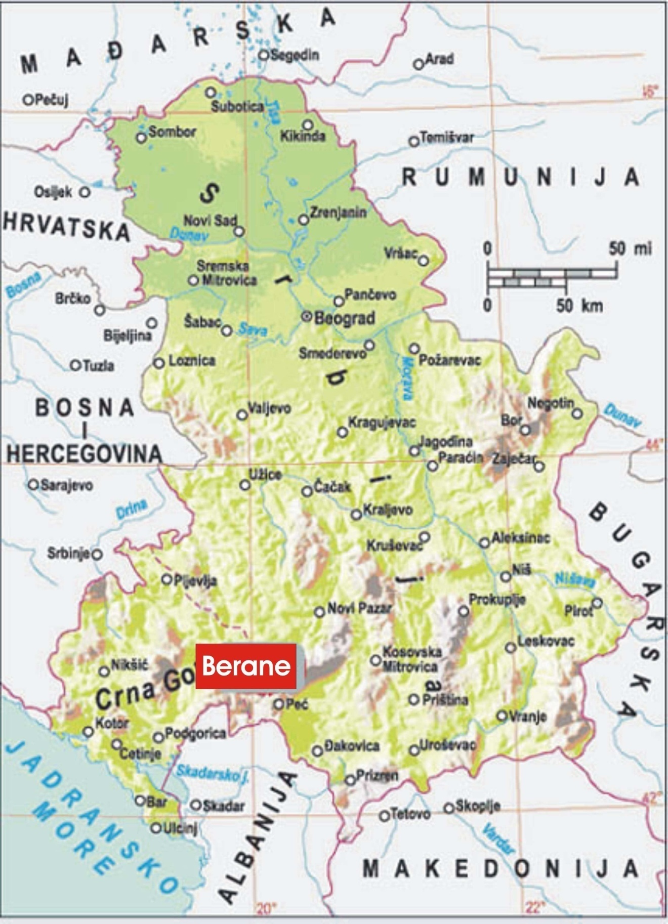

Slika broj 1. Položaj opštine Berane u okruženju

1.2 Reljef

1.2.1 Geomorfološki faktori

Beranska opština leži između vrhova planina Bjelasice i Jelovice na zapadu, Cmiljevice, Turjaka i Mokre planine na istoku i Tifrana na sjeveru. Pomenute planine formiraju tzv. Beransku kotlinu, pri čemu se na sjeveroistoku, preko Police protežu manja krečnjačka uzvišenja, opasana planinskim visovima.
Beranska kotlina proteže se pravcem sjeveroistok-jugozapad, u dužini od 9 km, a širina kotline iznosi od 3 do 5 km. Sredinom kotline protiče rijeka Lim, sa blagom devijacijom u pravcu sjevera.Tereni sa lijeve i desne strane Lima se osjetno razlikuju. Na desnoj strani je zastupljen neogeni reljef, sa dolinama i malim zaobljenim uzvišenjima, od kojih se ističu brda Jasikovac, Gradac i Dapsićko brdo. Lijeva strana Lima je terasasta, fluvioglacijalna, sa pet terasa ravnih i stepenasto poređanih jedna iznad druge. Ove terase usmjerene su u pravcu toka Lima, sa međusobnom visinom odsjeka od 3 do 25 metara. Širina terasa se kreće od 300 do 800 metara. Naselje Berane je smješteno na prvoj terasi, na lijevoj obali Lima, kao i uzani dio naselja Hareme i Donje Luge, na desnoj obali Lima. Obodna naselja Beranselo, Dolac, Lužac, Pešca i Buče, sa lijeve strane Lima, leže na trećoj i četvrtoj terasi.
Cijelo područje opštine je ispresijecano vodenim tokovima, čime je reljef prohodan i pogodan za život i rad stanovništva.
Geomorfološki oblici kao cjeline ističu rječne doline, aluvijalne ravni, rječne terase i planinske strane i vrhovi. U sastavu Beranske kotline učestvuju stare paleozijske stijene, trijaški krečnjaci (alpska orogeneza) i jezerski sedimenti koji se sastoje iz kongomerata, raznobojnih glina, uglja i laporca. Proračunate rezerve mrkog uglja, na osnovu dosadašnjih istraživanja, iznose oko 170.000.000 tona.
Teritorija opštine Berane se nalazi na nadmorskoj visini od 600 do 2139 metara (Crna Glava). U morfološkom pogledu ova teritorija je u najvećem dijelu visokoplaninska, dok se samo naselje Berane nalazi u kotlini. Reljef Beranske opštine formiran je u osnovnim crtama za vrijeme tektonskih procesa u tercijernom periodu, usled čega su na jednoj strani stvorene visoke venčane planine, a na drugoj kotline kao što je Beranska. Ova kotlina je nastala spuštanjem zemljišta duž rasjeda. Poslije njenog stvaranja u nju su se ulijevale rijeke, ispunile je vodom i formirale jezero koje je dugo postojalo. Za vrijeme jezerske faze nataložila se ogromna količina jezerskih sedimenata, čiji se tragovi mogu vidjeti na njenom obodu i danas, čak i na visini do 900 metara. U toku povlačenja jezera, u jezerskim naslagama počeo se usijecati Lim sa svojim pritokama. U diluvijumu su rijeke sa Prokletija, Komova, Bjelasice i Cmiljevice donijele veliku količinu nanosa većinom od šljunka, u kojim je Lim izgradio svoju današnju dolinu sa terasama, od kojih je ona u kojoj leži Berane fluvijalna. Nju Lim stalno podkopava i ugrožava grad.
Za vrijeme glacijale, Bjelasica, Komovi, Prokletije i Cmiljevica bile su pod lednicima, koji su se u nekoliko ’’jezika’’ spuštali niz planinske strane stvorene radom potoka, pri čemu je erozijom teren rasčlanjivan i stvoreno nekoliko jezera, koja se ubrajaju u najljepše prirodne ljepote na području Bjelasice. S obzirom na to da u sastavu ovog područja učestvuju i krečnjaci, prilično su razvijeni kraški oblici: pećine, jame, ponori, vrtače i dr.
1.2.2. Inžinjersko-geološke karakteristike
U geološkoj građi Beranske kotline učestvuju raznovrsni seidmenti starosti od Trijaske do Miocenske, uz prisutne kvartarne nanose. Kompleks stijenskih masa smjenjuje se u širem dijapazonu od vezanih kamenitih i polukamenitih stijena, preko poluvezanih – polukamenitih stijenskih masa, poluvezanih i nevezanih polukamenitih mekih do nevezanih stijenskih masa.
Tereni sa lijeve i desne strane Lima se osjetno razlikuju: Na desnoj strani je zastupljen neogeni reljef, sa dolinama i malim zaobljenim uzvišenjima, od kojih se ističu Jasikovac, Dubica i Dapsićko brdo. Lijeva strana Lima je terasasta, fluvio-glacijalna, sa pet terasa, ravnih i stepenasto poređanih jedna iznad druge, usmjerenih u pravcu toka Lima, čija se prosječna širina kreće od 300-800 metara. U građi ovih terasa učestvuju slabovezani konglomerati, pijesak, šljunak, glina i dobro zaobljeni komadi karbonatnih, rjeđe magmatskih stijena. Debljina sedimenata je različita i kreće se od 5 do 30 m.
Sam grad Berane je, najvećim dijelom, smešten na prvoj terasi sa lijeve strane Lima. Prema geološkoj karti područje je građeno od terasnih sedimenata kvartarne starosti. Terasni sedimenti spadaju u nevezane i poluvezane, slabo okamenjene i neokamenjene sedimente. Slabije vezani i slabije okamenjeni sedimenti su cementovani pjeskovi i šljunkovi u vidu konglomerata, vezivo im je karbonantno ili glinovito.
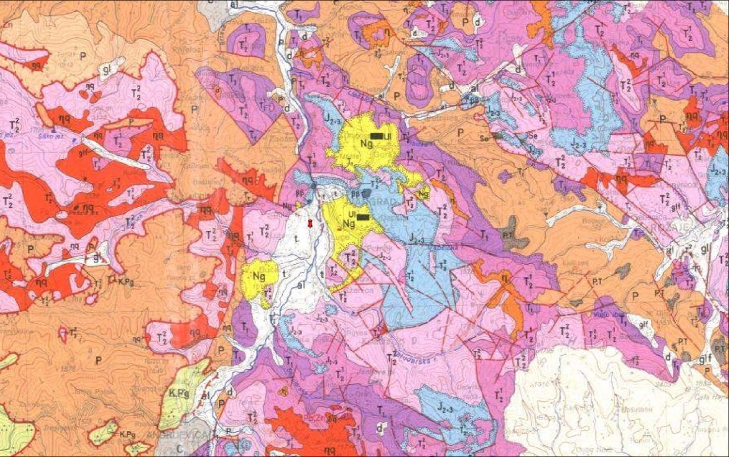
Slika broj 2. Izvod iz Geološke karte Crne Gore - geološka građa terena grada Berane sa širom okolinom.
U širem smislu geološki sastav Beranske kotline, obuhvata paleozojske škriljce, trijaske krečnjake, rožnace i neogene sedimente. Ovakav geološki sastav, uz odgovarajući biogeogravski sastav, uslovio je pojavu ruda u ovoj oblasti ( ugalj, glineni laporac, ukrasni kamen, olovo, cink i dr. ).
Područje Beranske opštine sastavljeno je od stijena raznovrsne starosti. Najviše ima krečnjaka, koji se nalazi i u nižim i u najvišim planinskim djelovima. Dio kotline pokriven je jezerskim neogenim sedimentima (glina, laporac, pijesak) i ugljen, koji se na desnoj strani Lima dobrim dijelom nalazi na površini sela Polica, dok su područja na lijevoj strani Lima pokrivena fluvijoglacijalnim nanosima debljine od 10 do 40 metara. Ovaj materijal nanijele su rijeke sa planina, za vrijeme diluvijama.
Tlo se sastoji od nekoliko tipova nejednakog prostranstva i različite plodnosti. Ono se formiralo zavisno od nadmorske visine, ekspozicije, biljnog pokrivača i rada rijeka i čovjeka. Najplodnije zemljište nalazi se u aluvijalnim ravnima Lima i njegovih pritoka, dok su područja fluvioglacijalnih terasa pokrivena slojem rastresite zemlje, koju je potrebno navodnjavati i đubriti. Na području Zagorja, Petnjika, dijela Budimlje, Dapsića i Police prostire se smonica. Ona sadrži dosta humusa, plodna je, zadržava vlagu i pogodna je za usjeve. Podnožjem brda i masiva razvile su se gajnjače, a na strnenijim i višim terenima podzoli (neplodno tlo).
Skoro svaki tip zemljišta karakteriše se kisjelošću i siromašan je azotom, fosforom i kalijumom, što usporava pravilan razvoj biljaka, te se prilikom obrade moraju obavezno unositi razne vrste đubriva.

1.3 Klimatske karakteristike

Sa klimatskog aspekta, Beranska kotlina se značajno razlikuje od okolnog planinskog podrčja, koje na većim visinama ima tipičnu planinsku klimu. U samoj kotlini temperaturni odnos i vjetrovi odgovaraju tipu umjereno-kontinentalne klime, a u rasporedu padavina prisutni su i uticaji mediteranske klime. Atmosferski talozi su dosta ravnomjerno raspoređeni. Najveće količine padavina izražene su u januaru i novembru, a najmanje u martu i julu. Međutim, postoje izrazita kolebanja padavina, pa imamo izrazito kišnih i izrazito sušnih godina. Raspored padavina je dosta povoljan za poljoprivrednu djelatnost. Na područjima u blizini Lima godišnje prosječno padne oko 850 mm atnosferskog taloga, dok se u planinskim predjelima količine tih padavina povećavaju, tako da na Komovima i Bjelasici dostižu i do 3000 mm.
Temperaturne razlike izražene su kako ljeti, tako i zimi. Temperature vazduha ljeti mogu dostići do + 37ºC, a zimi pasti i do - 25ºC. Najhladniji mjeseci u godini su januar i decembar, sa prosječnom temperaturom od - 2ºC, a najtopliji mjeseci su jul i avgust, sa prosječnom temperaturom od + 25ºC. Srednja godišnja temperatura vazduha u ovoj opštini iznosi oko 9ºC.
Vjetrovi na ovom području duvaju iz nekoliko pravaca, a posebno su izraženi sjeverni, južni, zapadni, jugozapadni i sjverozapadni vjetrovi.

1.4 Geološko-hidrološke karakteristike

1.4.1 Hidrološka osnova razvoja

Područje opštine Berane bogato je vodom, što je posledica sastava zemljišta, biljnog pokrivača, reljefa i klime.
Kroz područje opštine Berane protiče rijeka Lim sa svojim pritokama, u dužini od oko 20 km, od mjesta Rijeka Marsenića do mjesta Bioče (desna obala) i od mjesta Rijeka Marsenića do mosta na Brzavi (lijeva obala). Lim izvire iz Plavskog jezera. Sa desne strane u rijeku Lim ulijevaju se Šekularska rijeka, Kaludarska rijeka, Dapsićka rijeka i Lješnica, a sa lijeve strane Bistrica i Manastirska rijeka (slika broj 3). Osim pomenutih u Lim se ulijevaju i veći broj potoka i sušica. Rijeka Lim sa svojim pritokama pripada Crnomorskom slivu, i odvodi oko 98 % vode sa teritorije opštine Berane.
Bistrica izvire ispod Bjelasice i njenih ogranaka. Ima dosta dug tok i prostran sliv, a prave je rječice od koji su najvažnije Jelovica, Gunjara i Suvodo. Glavne pritoke su joj Kraljev potok i Konjska rijeka. Takođe, Bistrica se ’’ hrani’’ i sa vodom iz vrela od kojih su najveća Merića vrelo i Vodotres. Bistrica je dosta plahovita planinska rijeka, koja usled klimatskih promjena, naročito u proljeće i jesen, nabuja i pričinjava velike štete u priobalnom području.
Šekularska rijeka postaje od dva kraka-Rmuške rijeke i Tomovića rijeke. Sliv Šekularske rijeke je prilično razbijen, a dolinska ravan neizgrađena sve do ušća u Lim, tako da u kišnom periodu ova rijeka dosta nabuja i pravi štete planinskim putevima, drvenim mostovima, pa čak i na novom asfaltiranom putu.
Kaludarska rijeka postaje od nekoliko potoka čija se izvorišta nalaze ispod planina Cmiljevica i Murgaš. Najjači izvorišni krak Kaludarske rijeke je Zagorska rijeka. Kaludarska rijeka u svom toku prima vodu i od manjih potoka ( Kapski, Ržani i Brotni ), a dobija vodu i iz izvora i manjih vrela koja se nalaze u samom koritu. Tokom proljeća i jeseni, zbog većeg dotoka vode, Kaludarska rijeka pravi manje štete. Zbog različite starosti i sastava tla od izvorišta do ušća u Lim. Zbog toga je ova rijeka na području Kaludre napravila šire proširenje, a u krečnjačkom masivu Ćelije malu klisuru. U donjem toku (Donja Ržanica) odnijela je fluvijoglacijalne nanose, i sa lijeve strane napravila dvije izražene terase kao i veću aluvijalnu ravan, po kojoj meandrira i plavi svakog proljeća i jeseni, praveći veliku štetu na poljoprivrednom zemljištu.
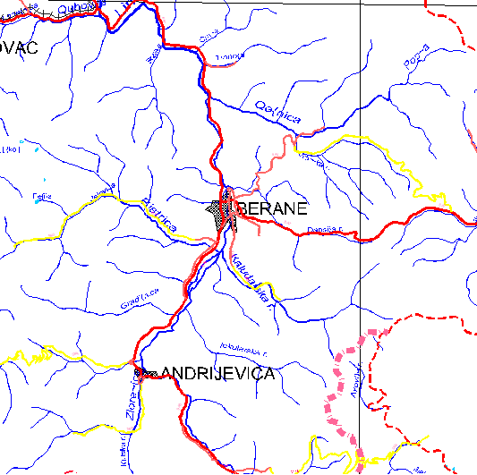

Slika broj 3. - Hidrografija i saobraćaj opštine Berane
Dapsićka rijeka postaje od dva potoka, od kojih jedan teče od Skrivene, a drugi od Bijelježa. Glavnu količinu vode ovoj rijeci daje vrelo koje izbija u koritu (Mečija ravan). Ova rijeka je kod uzvišenja Gradac, u Budimlji, usjekla malu klisuru, i od tog mjesta nosi ime Budimska rijeka. Pri izlasku iz klisure usjekla se u fluvijoglacijalne nanose, a pri ušću pravi vrlo uzanu aluvijalnu ravan. Zna da bude plahovita i za vrijeme visokog vodostaja nanosi velike štete poljoprivrednim imanjima u priobalnom području.
Lješnicu grade Popča i Vrbička rijeka. Od svih rječnih dolina u opštini Berane, dolina Lješnice je najkarakterističnija. Sliv joj je vrlo veliki i obuhvata područje Bihora i dijela planine Turjak. U slivu Lješnice nalazi se najviše seoskih naselja, pa iz tog razloga ova rijeka, za vrijeme visokog vodostaja, pravi velike štete poljoprivrednicima.
Zbog velikih nagiba u koritima, Lim i njegove pritoke imaju karakter bujičastih rijeka, kod kojih je zastupljeno turbulentno kretanje i prenos velikih količina neorganskog i organskog materijala, kao što su šljunak, pijesak, kamenje, drveće i dr. Iz tih razloga, Lim i njegove pritoke karakterišu pojave čestih poplava, kada se Lim usled visokog vodostaja razlijeva po svojoj aluvijalnoj ravni, plavi je, potkopava obale, nanosi mnogo materijala i taloži ga po neregulisanom koritu. Potkopavanjem obala pravi velike štete na poljoprivrednim zemljištima, počev od Trepče do ulaza u Tifransku klisuru i u selu Lukavica, nizvodno od Tifranske klisure. Na tim područjima korito Lima je nestabilno, jer se račva i teče u nekoliko rukavaca. Poplave se dešavaju gotovo svake godine u proljeće, u vrijeme otapanja snijega sa okolnih planina i u jesen, usled pojačanih količina padavina.
Pored pobrojanih vodotoka, na području planine Bjelasice nalaze se i Veliko Šiško jezero, Malo Šiško jezero, Pešića jezero, Veliko Ursulovačko jezero i Malo Ursulovačko jezero.

1.4.2 Korišćenje voda za vodosnadbijevanje i u industriji

Berane se snabdijeva vodom sa tri vodoizvorišta: ’’Merića vrelo’’, ’’Manastirsko vrelo’’ i ’’Dapsićko vrelo’’. Kapacitet ’’Merića vrelo’’ je 175 lit/sek, ’’Manastirskog vrela’’ 85 lit/sek i ’’Dapsićkog vrela’’ 45 lit/sek.
Distributivna mreža (primarna i sekundarna) je oko 161 km i koristi je nešto preko 70 % od ukupnog broja stanovnika Berana. Izrađena je od cijevi različitog materijala: liveno-željeznih, pocinčanih, azbestno-cementnih, polietilenskih i PVC. Transport vode vrši se gravitacionim i tlačnim dovodnim cijevima, preko dvije pumpne stanice (u Beranama i na Polici), prekidne komore na Banjevcu i četiri bazena (jednog na Jasikovcu, dva u Dapsićima i jednog na Polici).
Pored vodovoda kojim gazduje DOO ’’Vodovod i kanalizacija’’, na ruralnom području opštine Berane izgrađeni su i seoski vodovodi kojim gazduju režijski odbori sledećih sela i mjesnih zajednica :
- Vinicka,
- Buče ( pokrijeva gornji dio Buča, Jugovine, Potoke i Banjevac ),
- Lubnice,
- Kurikuće,
- Bastahe i Glavaca,
- Praćevac i Kržulje,
- Gornje Zaostro,
- Donje Zaostro (pokrijeva Lukavice i Kralje),
- Bubanje,
- Štitare,
- Donja Ržanica,
- Zagorje,
- Rovca,
- Kaludra,
- Dapsiće,
- Tmušiće,
- Budimlja.
Dužina kanalizacione mreže je 18 km i koristi je oko 42 % ukupnog broja stanovnika Berana.
Vodotok rijeke Lim i njegovih pritoka još uvijek nije na adekvatan način valorizovan, posebno u energetskom smislu. Zbog dosta velikog protoka i pada, Lim raspolaže znatnom snagom koja bi se mogla iskoristiti za izgradnju hidrocentrala. Pored toga, njegovu vodu je moguće koristiti i za navodnjavanje zemljišta prioballnog područja. To se može učiniti izgradnjom kanala i izbacivanjem vode na obradivo zemljište pomoću mehanizacije.

  - Stanje životne sredine i kulturnog nasleđa

    - Životna sredina

Na području opštine Berane nema nacionalnih parkova, parkova prirode i rezervata.
Šume su najznačajniji prirodni resursi ove opštine. Ukupna površina šuma i šumskih zemljišta, u nadležnosti Šumske uprave Berane, iznosi 27.856,50 hektara, sa šumskom masom od oko 5.000.000 m³. Prema namjeni i uzgojnom obliku, struktura šumskih površina je sledeća:
- privredne šume: 21.167,32 hektara,
- šume za ostale namjene: 4.916,50 hektara,
- neobrasle površine: 1.772,76 hektara.

Samim tim šume predstavljaju veoma važan resurs i prostiru se na skoro 40% teritorije opštine Berane, pa iz tog razloga predstavljaju dobar osnov za razvoj drvoprerade. Osim drvoprerade u Beranama postoje uslovi za privredni razvoj koji bi se bazirao na razvoju poljoprivrede kojoj na ovom području pogoduje podesna klima, povoljan sastav tla, dosta pogodna ekspozicija terena sa priličnom količinom oraničnih površina, obilje pašnjaka i livada. Razvoju turizma pogoduje veliki broj istorijskih spomenika iz dalje i bliže prošlosti, a razvoj industrije omogućavaju zalihe sirovina biljnog i mineralnog porijekla. U rijekama koje raspolažu znatnom energetskom snagom i u jezerima živi nekoliko vrsta riba (mladica, pastrmka, lipljen, mrena, skobalj, jegulja i dr.), što predstavlja povoljne uslove za razvitak sportskog ribolova.
Ukupna površina gradskih parkova u Beranama iznosi 45 hektara, površina zelenila za rekreaciju 14,5 hektara i površina blokovskih zelenila 6 hektara.
Na osnovu podataka Agencije za zaštitu životne sredine Crne Gore, koji se odnose na kontaminirana mjesta, zagađenje zemljišta, prirodene opasnosti i tehnološke rizike, jedino područje koje je izloženo tehnološkom riziku je okolina velike trafostanice u sklopu industrijske zone Rudeš.
U Beranama nema većih privrednih objekata koji emituju štetne materije u atmosferu pa je tako i stepen očuvanosti vazduha relativno visok, osim u vrijeme grejne sezone kada se bilježi povećana koncentracija suspendovanih čestica PM10. Shodno tome u sjevernoj zoni u kojima je, u skladu sa Uredbom (Sl. list Crne Gore br. 44/2010 i 13/2011) o uspostavljanju mreže mjernih mjesta za praćenje kvaliteta vazduha neophodno unapređenje kvaliteta vazduha. Najveći uticaj na lošiji kvalitet vazduha imaju praškaste materije PM10 i PM2,5 , kao i sadržaj benzo(a)pirena u PM10 česticama. Ovim zonama pripadaju Opštine Berane, Bijelo Polje i Pljevlja (sjeverna zona).
Zagađenje vode je izraženije jer proizvodna postrojenja nemaju uređaje za prečišćavanje otpadnih voda a i otpadne vode iz domaćinstava se ispuštaju direktno u vodotoke. Veliki problem predstavlja otpad iz procesa prerade drveta koji se ne reciklira već se neadekvatno odlaže u blizini naselja i vodotoka. Taj materijal sadrži ulja i maziva i ne samo što ugrožava biljni i životinjski svijet već negativno utiče i na zdravlje ljudi. Neadekvatno odlaganje čvrstog otpada takođe ugrožava životnu sredinu Berana. Nekoliko divljih deponija čvrstog otpada se nalaze u blizini vodotoka i naselja pa se time utiče na gubitak nekih biljnih i životinjskih vrsta ali i na blagostanje ljudi.
Nekontrolisana eksploatacija iz korita Lima preusmjerava njegov tok i tako ugrožava živi svijet u njemu, potkopava obale i erodira ili plavi poljoprivredno zemljište i objekte. Samim tim, kontrolisana i planska eksploatacija materijala iz korita rijeke Lim predstavlja osnov zaštite od poplava u ugroženim (priobalnim) područjima.
Na teritoriji opštine postoje razne vrste ljekovitog i šumskog bilja, kao što su: lincura, kamilica, čemerika, nana, glogov cvijet, lipov cvijet, hajdučka trava, zanovijet, pelin, borovnica, jagoda, glog, šipurak i dr.

1.5.2 Kulturno nasleđe

Kulturna dobra i spomenike kulture na ovom području predstavljaju:
- Manasir Đurđevi stupovi,
- Manastirski kompleks Ćelije u Kaludri,
- Manastirski kompleks Šudikova,
- Manasirski kompleks Uroševica,
- Džamija u Haremima,
- Hram Simeuna Mirotočivog,
- Spomen kuća Gavra Vukovića.

  - Demografske karakteristike

Stanovništvo u opštini Berane je mješovito, a u poslednja dva popisa je zabilježeno blago smanjenje broja stanovnika. Prosječna starost stanovništva iznosi 36,4 godina (35,1 kod muškaraca i 37,7 kod žena).
Podaci po popisu iz 2011.godine:
- broj stanovnika: 27.257,
- polna struktura: 13.710 muškaraca ( 50,3 % ) i 13.547 žena ( 49,7 % ),
- gradsko stanovništvo: 11.073 ( 40,62 % ),
- ostalo (ruralno) stanovništvo: 16.184 ( 59,37 % ),
- broj domaćinstava: 9.991,
- broj stanova: 13.659,
- gustina naseljenosti po 1 km²: 47 stanovnika,
- prosječan broj članova po domaćinstvu: 3,4

Starosna struktura stanovnika:

Starosna struktura | Ukupan broj
1 | 2
do 4 godine | 2080
od 5 do 9 godina | 2142
od 10 do 14 godina | 2525
od 15 do 19 godina | 2504
od 20 do 24 godina | 2113
od 25 do 29 godina | 2084
od 30 do 34 godina | 2026
od 35 do 39 godina | 2080
od 40 do 44 godina | 2034
od 45 do 59 godina | 1993
od 60 i više | 5676
UKUPNO: | 27.257

  - Privredni i infratrukturni objekti

    - Privredni objekti od posebnog značaja

Opština Berane je jedna od najsiromašnijih opština u Crnoj Gori. Industrijska proizvodnja je veoma mala i nerazvijena, jer su mnoga preduzeća tokom 90-tih godina prestala sa radom. Mnoga poljoprivredna domaćinstva su se preselila sa sela u grad, zbog tzv. industralizacije, tako da je poljoprivreda zamrla, a selo zapostavljeno. U poslednje vrijeme otvoreno je mnogo privatnih preduzeća, od kojih je veći dio baziran na trgovini i ugostiteljstvu.

Od preduzeća koja egzistiraju na području ove opštine, mogu se izdvojiti:
• preduzeća iz oblasti građevinarstva:
- DOO ’’Nacional’’,
- DOO ’’Tehnostar’’,
- DOO ’’MD-Momo’’,
- DOO ’’Šćekić’’,
- DOO ’’Luge’’,
- MD ’’Momo’’.

• preduzeća iz oblasti drvoprerade:
- ŠIK ’’Polimlje’’,
- DOO ’’Dom’’,
- DOO ’’Nikola’’,
- DOO ’’Agroing’’,
- DOO ’’Mima’’,
- DOO ’’Berkom’’.

• preduzeća za proizvodnju i promet hrane:
- pekara ’’Marković’’,
- pekara ’’Bojović’’,
- pekara ’’Ljubo’’,
- pekara ’’Vuković’’,
- pekara „Mladost“
- pekara „Versaj“
- pekara „Dan i noć“
- pekara „Toskić I i II“
- pekara „Ćeranić“
- market ’’Roda I, II, III’’,
- market ’’Voli I i II’’,
- market ’’Franca I, II i III’’,
- market „Stanković“,
- market „Ananas I i II“,
- AD ’’Veleprodaja’’,
- „Hard diskont Laković“

• preduzeće za proizvodnju i promet vode:
- DOO ’’Vodovod i kanalizacija’’

• preduzeća za prevoz putnika:
- DOO ’’Simon Voayge’’,
- DOO ’’Eurošuntić’’,
- DOO ’’Veljić company’’.
- DOO „Krinem“

• preduzeće za proizvodnju, promet i distribuciju privrednog eksploziva i eksplozivnih materija:
- AD ’’Poliex’’Polica.

    - Elektroprivredni objekti - prenosni i distributivni sistemi
( dalekovodi i trafostanice )

Potrošači sa područja opštine Berane elektirčnom energijom snabdijevaju se preko
Elektrodistrubutivne sekcije Berane, koja posluje u sastavu Elektroprivrede Crne Gore AD Nikšić. Ovo područje je povezano sa izvorima električne energije, odnosno sa glavnim prenosnim sistemom 400 KV, preko dva dalekovoda 110 KV. Jedan dalekovod 110 KV polazi iz Mojkovca, iz TS 220/110 KV, preko postrojenja 35/10 KV ’’Berane I ’’ na Rudešu, ’’Berane II’’ u centru grada kod upravne zgrade Elektrodistibucije i ’’Berane III’’, na Polici-Jaštaku. Distribucija električne energije do potrošača vrši se preko dalekovoda i kablovskih vodova 10 KV do TS 10/04 KV, i dalje niskonaposkom mrežom (slika broj 9) .
Preko TS 35/10 KV ’’Berane I’’ (na Rudešu) napaja se ukupno 104 gradskih prigradskih i seoskih naselja. Preko TS 35/10 KV ’’Berane II’’ ( u centru grada kod upravne zgrade Elektrodistibucije ) napaja se ukupno 32 naselja u užem gradskom području, a preko TS 35/10 ’’Berane III’’ (Polica-Jaštak) napaja se ukupno 6 sela na području Police.
Dužina nadzemnih DV 10 KV iznosi 209,08 km, podzemnih DV 10 KV 28,20 km, nadzemnih niskonaponskih mreža 1.179 km i podzemnih niskonaponskih mreža 22,20 km.
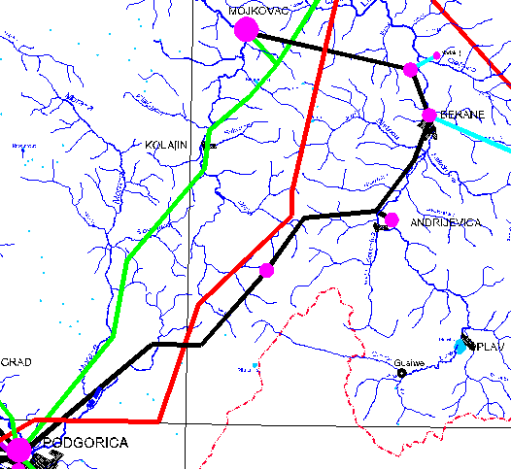

Slika broj 4. - Elektro energetski sistem
    - Benzinske i plinske pumpe

U Beranama postoje dvije benzinske pumpe, od kojih se jedna (’’Ekopetrol’’) nalazi u neposrednoj blizini gradskog centra, kod autobuske stanice, a druga (’’Albinopetrol’’) na Rudešu. Pored benzinskih, postije i dvije plinske stanice (’’Albinopetrol’’ na Rudešu, „Ekopetrol“ i ’’Montenegro Gas’’ u Budimlji).

    - Saobraćajna infrastruktura

      - Drumski saobraćaj

Glavna saobraćajnica na području opštine Berane je Jadranska magistrala, koja iz pravca Bijelog Polja, kroz Tifransku klisuru ulazi u Berane i nastavlja dalje prema Rožajama. Ovaj magistralni put je šireg regionalnog značaja, jer povezuje Berane sa susjednim opštinama Bijelo Polje i Rožaje, a istovremeno čini izlaz prema Srbiji, Kosovu i šire. Takođe, ova saobraćajnica, preko Ribarevina, Mojkovca i Kolašina, ide prema Podgorici i primorju. Stoga je Jadranska magistrala vrlo važan faktor za postojeće i buduće privredne aktivnosti ovog kraja. Dužina dijela Jadranske magistrale koja prolazi kroz opštinu Berane iznosi 35 km.
Druga važna saobraćajnica je magistralni put Berane-Andrijevica-Plav, čija dužina kroz opštinu Berane iznosi 8 km. Ova saobraćajnica račva se u tri pravca: preko Plava ka Albaniji, preko Murine prema Peći i preko Trešnjevika prema Kolašinu.
Pored ovih, na području opštine Berane izgrađen je i regionalni putni pravac Berane-Polica čija dužina kroz opštinu Berane iznosi 13 km. Ostali putevi su lokalnog karaktera i oni povezuju prigradska i seoska naselja sa gradskim područjem. Ukupna dužina lokalnih puteva iznosi 422 km, od čega je asfaltirano 155 km, tucanik u dužini od 182 km i zemljani putevi 85 km. Važnija saobraćajna čvorišta nalaze se na ulazima u grad iz tri pravca. Iz pravca Andrijevice u prigradskom naselju Pešca, iz pravca Bijelog Polja u Beranselu i iz pravca Rožaja na Rudešu.
Dužina gradskih ulica iznosi oko 20 km.
Na saobraćajnicama u opštini Berane izgrađeno je 15 mostova, i to:
- 11 mostova dužine od 5 do 10 metara,
- tri mosta dužine od 10 do 30 metara,
- jedan most dužine preko 30 metara.
Od ovih mostova poseban značaj imaju most na magistralnom putu Bijelo Polje – Berane - Rožaje (na Rudešu, preko rijeke Lim), zatim most na istoj saobraćajnici, u mjestu Skakavac, kao i most na lokalnoj saobraćajnici Berane-Hareme-Donje Luge, na rijeci Lim kod hotela Berane. Pored ovih mostova, na širem seoskom području izgrađeni su i mostovi lokalnog karaktera.
Na magistarlnom putu Bijelo Polje-Berane-Rožaje izgrađeno je ukupno sedam tunela, od kojih dva u Tifranskoj klisuri, a pet u rejonu mjesta Lokve.
Održavanje magistralnih i regionalnih putnih pravaca vrši JP „ Crnagoraput“-Sekcija Berane, a ostalih lokalnih i nekategorisanih puteva Agencija za izgradnju i razvoj Berana.

1.7.4.2 Vazdušni saobraćaj

U Beranama postoji aerodrom koji je za sada zatvoren za avio saobraćaj. Dužina poletno-slijetne staze ovog aerodroma iznosi 1950 m. Staza je prekrivena kvalitetnim višeslojnim asfaltom, širine 40 m.

1.7.4.3 Telekomunikacije

Lokalnu infrastrukturu značajno upotpunjuju kapaciteti Pošte i Telekoma Crne Gore. Kapacitete fiksne telefonije sačinjavaju TK Centar u Beranama, kao i isturene centrale ovog Centra po mjesnim zajednicama Lubnice, Lužac, Dolac, Donje Zaostro, Štitari, Budimlja-Batuna, Dapsiće i Polica. Najveći dio TT mreže izgrađen je optičkim kablovima, dok vazdušnih vodova skoro i nema.
Mobilna telefonija na području opštine zastupljena je preko tri operatera: ’’T-Mobile’’, ’’M-Tel’’ i ’’Telenor’’.
Kao servisi građana, radio i TV mrežu dopunja Radio Berane, čiji je osnivač opština Berane.

  - Vanprivredni objekti i ustanove

1.8.1 Obrazovanje
U oblasti predškolskog, osnovnog, srednjeg i visokoobrazovnog vaspitanja i obrazovanja, na području opštine postoje:
• Predškolska ustanova Dječiji vrtić ’’Radmila Nedić’’ 513 polaznika, 30 nastavnog kadra, 7 medicinskih radnika, 14 nenastavnog kadra, 26 prostorija (radne sobe, kacelarije, kuhinja, trpezarija), 4 mokra čvora, hol i podrum, kapaciteta oko 560 mjesta za smještaj.
• Osnovne škole u školskoj 2015/2016. godini:
JU OŠ ’’Vuk Karadžić’’ 1033 učenika u matičnoj školi, (u I smjeni 542, u II smjeni 491), 72 nastavnog kadra (sa područnim odjeljenjima), 16 nenastavnih radnika (sa područnim odjeljenjima), 40 učionica u matičnoj školi, kapaciteta oko 800 mjesta za smještaj, koja ima i područna odjeljenja i to:
Područne škole: Dolac (124 učenika, 6 prostorija, kapaciteta oko 80 mjesta za smještaj), G. Zaostro (4 učenika, 2 prostorije, kapaciteta oko 20 mjesta za smještaj), D. Zaostro (4 učenika, 2 prostorije, kapaciteta oko 20 mjesta za smještaj). U svim područmnim odjeljenjima nastava se održava u I smjeni.

JU OŠ ’’Radomir Mitrović’’ 976 učenika ukupno sa područnim odjeljenjima, (u I smjeni matične škole 425, u II smjeni 436), ukupno 66 profesora i nastavnika, ukupno 22 nenastavnog kadra i 46 prostorija u matičnoj školi, kapaciteta oko 920 mjesta za smještaj.
U svim područmnim odjeljenjima nastava se održava u I smjeni i to:
D.Luge (20 učenika, 6 prostorija koje se renoviraju, kapaciteta oko 60 mjesta za smještaj), Dapsiće (19 učenika, 4 prostorije, kapaciteta oko 40 mjesta za smještaj), Budimlja (67 učenika, 7 prostorija, kapaciteta oko 100 mjesta za smještaj), Petnjik (9 učenika , 4 prostorije, kapaciteta oko 40 mjesta za smještaj).

JU OŠ ’’Vukašin Radunović’’ 680 učenika, od kojih je formirano 30 odjeljenja.
Matična škola
Prva smjena: I₁,I_{3,} II₂,III_{1,} V_{1,2}, VIII_{1,2,3,4}i IX_{1,2} ukupno 303 učenika
Druga smjena: I_{2 ,}II_{1, ,}III_{2,} IV_{1,2}, VI_{1,2,3}i VII_{1,2,3} ukupno 285 učenika

Nastava u Matičnoj školi počinje u 8.00 časova, a završava se u 19.10 časova.
Prva smjena počinje u 8.00 časova, a završava se u 13.10 časova.
Druga smjena počinje u 14.00 časova i traje do 19.10 časova.
Ukupno broj prostorija u matičnoj školi je 33, kapaciteta oko 600 mjesta za smještaj.

Područna odjeljenja:
U područnim odjeljenjima Vinickoj i Buču nastava se odvija u jednoj, a u Lušcu u dvije smjene.
Područna škola Vinicka ima ukupno 32 učenika, 5 prostorija, kapaciteta oko 50 mjesta za smještaj.
Područna škola Buče ima ukupno 23 učenika, 12 prostorija, kapaciteta oko 70 mjesta za smještaj.
Područna škola Lužac ima ukupno 37 učenika, 12 prostorija, kapaciteta oko 80 mjesta za smještaj.

Nastavno i vannastavno osoblje
Matična škola:
Na realizaciji Plana rada u školskoj 2015/2016. radi 30 nastavnika, 2 stručna saradnika, 2 adminisrativna radnika, 8 pomoćno-tehničkog osoblja i 2 nastavnika koji vrše dopunu iz drugih škola.
Područna škola Vinicka – dva nastavnika i jedan pomoćni radnik.
Područna škola Buče – dva nastavnika i jedan pomoćni radnik.
Područna škola Lužac – tri nastavnika i jedan pomoćni radnik.

JU OŠ ’’Vukajlo Kukalj“Šekular 20 učenika u matičnoj školi, 12 nastanog kadra (sa područnim odjeljenjima), 8 nenastavnog kadra (sa područnim odjeljenjima), 10 prostorija i sala u matičnoj školi, kapaciteta oko 100 mjesta za smještaj. U svim odjeljenjima nastava se održava u I smjeni.
Područna škola Lazi (2 učenika, 2 prostorije, kapaciteta oko 20 mjesta za smještaj),
Područna škola Ćetkovići (9 učenika, 2 prostorije, kapaciteta oko 20 mjesta za smještaj).

JU OŠ ’’Lubnice’’ 37 učenika ukupno (sa pordručnim odjeljenjem), 10 nastavnog kadra (sa pordručnim odjeljenjem), 6 nenastavnog kadra (sa pordručnim odjeljenjem), 13 prostorija (sa područnim odjeljenjem, kapaciteta oko 50 mjesta za smještaj). U svim odjeljenjima nastava se održava u I smjeni.
Područna škola Glavaca

JU OŠ ’’Donja Ržanica’’ 92 učenika u matičnoj školi, ukupno 30 nastavnog kadra (sa područnim odjeljenjima), ukupno 5 nenastavnog kadra (sa područnim odjeljenjima), 13 prostorija u matičnoj školi i sala, kapaciteta oko 120 mjesta za smještaj. U svim odjeljenjima nastava se održava u I smjeni.
Područna škola Zagorje (5 učenika , 5 prostorija, kapaciteta oko 30 mjesta za smještaj),
Područna škola Kaludra (1 učenik, 4 prostorije, kapaciteta oko 20 mjesta za smještaj),
Područna škola Rovca (5 učenika, 3 prostorije, kapaciteta oko 15 mjesta za smještaj).

JU OŠ ’’Vladislav – Rajko Korać“ Štitari 35 učenika u matičnoj školi, 15 nastavnog kadra (sa područnim odjeljenjima), 6 nenastavnog kadra (sa područnim odjeljenjima), 14 prostorija u matičnoj školi, kapaciteta oko 100 mjesta za smještaj. U svim odjeljenjima nastava se održava u I smjeni.
Područna škola Rujište (3 učenika, 3 prostorije, kapaciteta oko 10 mjesta za smještaj),
Područna škola Crvljevine (3 učenika, 3 prostorije, kapaciteta oko 10 mjesta za smještaj).

JU OŠ ’’Polica’’ 76 učenika u matičnoj školi, ukupno 30 nastavnog kadra (sa područnim odjeljenjima), ukupno 6 nenastavnog kadra (sa područnim odjeljenjima), ukupno 25 prostorija (sa područnim odjeljenjima, kapaciteta oko 200 mjesta za smještaj). U svim odjeljenjima nastava se održava u I smjeni.
Područna škola Babino (17 učenika),
Područna škola Dragosava (6 učenika),
Područna škola Zagrađe (10 učenika).

Muzička škola 173 učenika (u I smjeni 173, u II smjeni 83), 12 nastavnog kadra, 4 nenastavnog kadra, 22 prostorije, kapaciteta oko 200 mjesta za smještaj.

• Srednje škole u školskoj 2015/2016. godini:
Gimnazija ’’Panto Mališić’’ 513 učenika, 35 nastavnog kadra, 10 nenastavnog kadra, ukupno 32 prostorije, kapaciteta oko 600 mjesta za smještaj.
Nastava se odvija i I smjeni.

Srednja tehnička škola ’’Vukadin Vukadinović’’, 406 učenika u matičnoj školi (u I smjeni 210, u II smjeni 196), 74 nastavnog kadra (sa područnim odjeljenjem), 18 nenastavnog kadra (sa područnim odjeljenjem), 26 prostorija u matičnoj školi, kapaciteta oko 460 mjesta za smještaj (radionice, kabineti, sale, kancelarije, učionice, biblioteka, zbornica, restoran).
Područno odjeljenje u Petnjici (111 učenika, 13 prostorija i 1 zajednička sa osnovnom školom, kapaciteta oko 120 mjesta za smještaj).
Srednja medicinska škola „Dr Branko Zogović“ 662 učenika (u I smjeni 331, u II smjeni 331), 52 nastavnog kadra, 22 nenastavnog i spoljnih saradnika, 11 učionica, 10 kabineta, 7 mokrih čvorova, 5 administrativnih prostorija, 1 bife, 4 prostorije za tehničko osoblje i magacin, 1 sala, 1 biblioteka, 1 portirnica, 1 fiskulturna sala(koriste zajedno sa Gimnazijom), ukupno kapaciteta oko 610 mjesta za smještaj.

Srednja stručna škola – „Elektro škola“ 325 učenika (vrši se nastava u I smjeni), 43 nastavnog kadra, 10 nenastavnog kadra, 17 učionica, 10 kabineta, 6 ostalih prostorija, kapaciteta oko 250 mjesta za smještaj.

• Visoko obrazovne ustanove u školskoj 2015/2016. godini:
Fakiltet za menadžment u saobraćaju i komunikacijama 108 studenata (predavanja se vrše u I smjeni), 10 nastavnog kadra, 4 nenastavnog kadra, 19 prostorija, kapaciteta oko 250 mjesta za smještaj).

Visoka medicinska škola – fakultet zdravstvene njege 280 studenata, 60 spoljnih saradnika asistenata, 50 profesora, 3 nenastavnog kadra, 7 prostorija, kapaciteta oko 200 mjesta za smještaj, koriste amfiteatar Doma zdravlja za predavanje.

Filozofski fakultet-odsjek za obrazovanje učitelja, engleski jezik i književnost 84 studenta (vrše se predavanja u I smjeni, ponekad poslije podne ili vikendom), 8 nastavnog kadra, 6 spoljnih saradnika, 3 nenastavnog kadra, 20 prostorija, kapaciteta oko 300 mjesta za smještaj, 3 mokra čvora.

 | Predškolske ustanove | Osnovne matične škole( koje imaju i područna odjeljenja) | Srednje škole | Visoko obrazovne ustanove | Ukupno
Broj škola | 1 | 9 | 5 | 3 | 18
Broj učenika | 513 | 3407 | 2017 | 472 | 6409
Broj profesora i nastavnika | 30 | 284 + 2 stručna saradnika | 204 | 68 + 66 spoljnih saradnika, asistenata | 586 +68
Broj učionica - prostorija | 32 | 300 | 147 | 49 | 528

1.8.2 Zdravstvene ustanove
Sistem zdravstva u opštini Berane organizovan je na dva nivoa:
- primarni, koji čine Centar za hitnu medicinsku pomoć i JZU Dom zdravlja ’’Dr.Nika Labović’’,
- sekundarni, koji čini opšta bolnica Berane.
Zdravstvena zaštita na trećem, tercijarnom nivou, ostvaruje se preko Kliničkog centra Crne Gore i Instituta za javno zdravlje.

JZU Dom zdravlja ’’Dr. Nika Labović’’, ima ulogu referentnog centra primarne zdravstvene zaštite, koji pruža i omogućava podršku izabranom timu ili izabranim doktorima za stanovništvo opštine Berane, ali se specifične vrste usluga pružaju i velikom broju stanovnika susjednih opština.
JZU Dom zdravlja ’’Dr. Nika Labović’’ pruža usluge iz oblasti:
- imunizacije protiv vakcino-preventibilnih zaraznih bolesti,
- otkrivanja i suzbijanja činilaca koji utiču na pojavu i širenje zaraznihj i nezaraznih bolesti,
- zdravstvene zaštite žena i planiranja porodice,
- kućnog liječenja i patronažne zdravstvene zaštite.

JZU Dom zdravlja ’’Dr. Nika Labović’’, organizuje i sprovodi zdravstvenu zaštitu kroz unutrašnje organizacione jedinice.
- IZABRANI DOKTORI
1. Izabrani doktori za odrasle
2. Izabrani doktori za djecu
3. Izabrani doktori za žene

- CENTRI ZA PODRŠKU
1. Centar za plućne bolesti i TBC
2. Centar za mikrobiološku dijagnostiku
3. Centar za mentalno zdravlje
4. Centar za djecu sa posebnim potrebama
5. Centar za prevenciju
- Populaciono savjetovalište
- Savjetovalište za mlade
- Savjetovalište za reproduktivno zdravlje
- Higijensko epidemiološka služba

- JEDINICE ZA PODRŠKU
1. Jedinica za patronažu
2. Jedinica za fizikalnu terapiju primarnog nivoa
3. Jedinica za sanitetski prevoz

- OSTALE DJELATNOSTI
1. Medicina rada
2. Sportska medicina

- MENADŽMENT ADMINISTRATIVNO – TEHNIČKI POSLOVI
1. Menadžment
2. Finansijsko – ekonomski poslovi
3. Pravno kadrovski poslovi
4. Tehnički servis

*Broj medicinskog osoblja:
Na neodređeno vrijeme 95 (doktora medicine, visoke medicinskih sestara-tehničara, zdravstvenih radnika sa višom stručnom spremom, zdravstvenih radnika sa srednjom stručnom spremom).
Na određeno vrijeme 6

*Broj nemedicinskog osoblja (administrativno tehničko i pomoćno osoblje)
Na neodređeno vrijeme 18
Na određeno vrijeme 1

Ukupan broj prostorija u Centralnom objektu je 105, Centar za reproduktivno zdravlje 15, a u novo izgrađenoj lameli „B“ predviđa se 37 prostorija, ukupno kapaciteta oko 1200 mjesta za smještaj.

U cilju dostupnosti usluga primarne zdravstvene zaštite stanovništvu ruralnih područja, Dom zdravlja organizuje u 8 seoskih ambulanti (punktova). U Zdravstvenoj stanici Petnjica usluge primarne zdravstvene zaštite pružaju dva izabrana doktora za odrasle i jedan izabrani doktor za djecu. Seoske ambulante (punktovi) nalaze se u sledećim selima: Donja Ržanica, Kaludra, Šekular, Vinicka, Gornje Zaostro-Štitari, Polica, Lubnice.

JZU Dom zdravlja ’’Dr.Nika Labović’’, pored medicinske opreme, raspolaže i tri sanitetska vozila i deset putnička vozila.

Primarna zdravstvena zaštita u opštini Berane, pored JZU Dom zdravlja ’’Dr.Nika Labović’’, sprovodi se i u Centru za hitnu medicinsku pomoć, iz sastava JZU Zavod za hitnu medicinsku pomoć Crne Gore. U Centru za hitnu medicinsku pomoć u Beranama trenutno je upošljeno 19 medicinskog osoblja, 3 nemedicinskog osoblja. Pored neophodne medicinske opreme, ovaj centar raspolaže sa jednim sanitetskim vozilom i obavlja svoju djelatnost u prostorijama Doma zdravlja Berane gdje raspolaže sa 5 radnih prostorija, kapaciteta oko 50 mjesta za smještaj.

Sekundarni nivo zdravstvene zaštite sprovodi se u Opštoj bolnici u Beranama. Ova zdravstvena ustanova je regionalnog karaktera, kojoj gravitira oko 110.000 stanovnika 4 opštine na sjeveroistoku Crne Gore-Berana, Rožaja, Andrijevice, Plava i Petnjice.
Opšta bolnica organizuje i sprovodi zdravstvenu zaštitu u okviru sledećih službi i kabineta:
- internistička služba sa odsjecima kardiologije, gastroenterologije, endokrinologije, neurologije i hemodijalize,
- ginekološko-akušerska služba,
- hirurška služba sa odsjecima hirurgije, urologije, ortopedije sa traumatologijom i ORL,
- anesteziološko-reanimaciona služba,
- dječije odjeljenje,
- infektivno odjeljenje,
- kabinet za transfuziju,
- kabinet radiologije,
- operacioni blok,
- biohemijska laboratorija,
- apoteka,
- urgentni blok,
- tehnička služba,
- prateći objekti: kuhinje, kotlarnice i vješarnice.

U opštoj bolnici Berane uposleno je: 36 specijalista, od kojih 5 subspecijalista, 2 ljekara na subspecijalizaciji, 1 dr sci medicinskih nauka, 3 magistra medicinskih nauka, 5 primarijusa, 11 specijalizanata-doktora na specijalizaciji, 7 visokih medicinskih sestara-tehničara, 1 visoki RO tehničar, 4 medicinska radnika sa višom i 196 sa srednjom stručnom spremom, kao i 85 nemedicinskih radnika ( administrativno tehničko i pomoćno osoblje), kapaciteta oko 2500 mjesta za smještaj.

Osim medicinske opreme, opšta bolnica u Beranama raspolaže i sa dva sanitetska i 5 putničkih vozila.
Pored državnih u opštini Berane funkcioniše i ukupno 23 privatnih ordinacija ( internisti, rengenolozi, kardiolozi, pedijatri, oftalmolozi i zubari ), kao i jedna privatna laboratorija.
Na području opštine Berane, sa značajnijim rezervama krvne plazme i osnovnog medicinskog materijala i opreme raspolaže jedino Opšta bolnica, i to u sledećim količinama:
- rezerve krvne plazme, do 15 dana,
- rezerve osnovnog medicinskog materijala, opreme i ljekova, do tri mjeseca.
Ostale zdravstvene ustanove ( Dom zdravlja i privatne ordinacije ) ne raspolažu sa značajnijim rezervama osnovnog medicinskog materijala i opreme, osim količina koje su im neophodne za tekuće potrebe primarne zdravstvene zaštite.
Snadbijevanje ljekovima u ovoj opštini vrši se preko dvije državne apoteke ’’Montefarm’’ i šest privatnih apoteka.

Socijalna zaštitaostvaruje se preko Centra za socijalni rad Berane. Ukupan broj korisnika socijalne zaštite iznosi 3297, od kojih:

-broj korisnika socijalne pomoći 1261
-broj korisnika tuđe njege i pomoći, 988
-broj korisnika lične invalidnine, 122
-broj korisnika dječijeg dodatka, 904
-broj korisnika porodičnog smještaja. 22

1.8.3 Objekti kulture i važniji spomenici

Od institucija koje se u opštini Berane bave kulturom postoje JU Centar za kulturu (sa bibliotekom) i JU Polimski muzej, koji je kompleksnog tipa i posjeduje arheološko, istorijsko i etnološko odjeljenje. Posebno je atraktivno arheološko odjeljenje, koje predstavlja jednu od najvrijednijih zbirki Crne Gore, jer posjeduje eksponate od mezolita, 15.000 godina prije Hrista, do perioda rimskog i srednjeg vijeka.
Osim objekata pobrojanih u poglavlju 1.5.2 ove Procjene, na ruralnom području opštine Berane u poslednje vrijeme evidentni su izgradnja, renoviranje i dograđivanje vjerskih objekata (crkvi i džamija), i to: crkve u selima Gornje Zaostro, Bioča, Bubanje, Samograd, Zagrad, Lubnice, Buče, Vinicka, Rovca, Donje Luge , Polica, Dapsiće.

1.8.4 Sportski objekti

Za obavljanje sportske djelatnosti, JP’’Sportski centar’’ koristi sledeće objekte: fudbalski stadion sa pomoćnim terenima, stadion malih sportova (košarkaški stadion) i pomoćne terene izgrađene neposredno pred održavanje „Mosi igara“.
Fudbalski stadion se nalazi u užem centru grada, ispod aerodroma. Ukupna površina stadiona iznosi 21.400 m², od čega:
- glavni fudbalski teren 7.800 m²,
- pomoćni fudbalski teren 5.600 m²,
- atletska staza 2.000 m²,
- podtribinski prostor 5.200 m² (veliki dio prostora izdat privatnicima: klinika, diskoteka, auto servis, itd.)
- travnate poršine 800 m².
Fudbalski stadion je izgrađen od armiranog betona, osim tribina koje su montažne, može se stacionirati veliki broj šatora u slučaju zemljotresa.
Objekat se sastoji od igrališta sa pratećim sadržajima, kao što su atletska staza, polukružni atletski sektori, tribine i podtribinske prostorije.
Stadion malih sportova ( košarkaški stadion ) nalazi se u centru grada. Površina ovog objekta iznosi 1.200 m². Sastoji se iz više različitih cjelina, od kojih neke nijesu u vlasništvu Sportskog centra. Objekat je izgrađen od armiranog betona, sa asfaltiranim igralištem. Iako je u lošem stanju, ovaj stadion zadovoljava standarde za organizaciju rekreativnih aktivnosti.
Sportska dvorana u izgradnji. Sa izradnjom ove dvorane, opština Berane će dobiti novih 4.000 m² sportskog prostora, dvoranu sa 2.000 sjedišta, modernu teretanu, salu za fitnes, VIP ložu, prostoriju za službena lica, PRESS salu, ambulantu, poslovne prostorije i dr. Ova dvorana locirana je u neposrednoj blizini fudbalskog stadina, u užem centru grada-ispod aerodroma.
Sportski tereni izgrađeni neposredno pred održavanje „Mosi Igara“ su: odbojkaški i košarkaški teren kod stare Hale sportova pod Jasikovcem i odbojkaški, košarkaški i rukometni teren kod fudbalskog stadiona.
Sportski objekti na fakultetima, visokoj, srednjim i osnovnim školama. Visokoškolske ustanove na području opštine Berane ne posjeduju sportske objekte, već za svoje potrebe koriste sale i poligone u vlasništvu drugih ustanova ili JP ’’Sportski centar’’.
Hala sportova koja se nalazi u užem centru grada ispod Jasikovca, a prostirala se na površini od oko 3.500m², urušena je 2011. godine pod teretom snijega i od tada nije u upotrebi.
Srednje škole: JU Gimnazija ’’Panto Mališić’’, JU Srednja škola ’’Vukadin Vukadinović’’, JU Srednja Medicinska škola i JU Elektrotehnička škola koriste jednu sportsku salu i sportske terene koji su u vlasništvu Gimnazije ’’Panto Mališić’’.
JU Srednja škola ’’Vukadin Vukadinović’’ raspolaže sa fiskulturnom salom, koja je u vrlo lošem stanju kao i sa sportskim poligonom, koji je neuslovan za korišćenje.
Fiskulturne sale imaju i četiri osnovne škole na području ove opštine, i to: JU OŠ ’’Vuk Kradžić’’, JU OŠ ’’Vukašin Radunović’’ i JU OŠ ’’Vukajlo Kukalj’’ u Šekularu.

1.8.5 Turistički objekti ( kapaciteti za zbrinjavanje i pripremu hrane )

I pored toga što je turizam jedan od strateških pravaca razvoja Berana, u ovoj opštini nalazi se mali broj turističkih objekata sa sledećim smještajnim kapacitetima:
- hotel ’’Il Sole’’ sa 52 ležaja,
- hotel ’’S’’ sa 22 ležaja,
- hotel ’’Vidikovac’’ sa 17 ležajeva,
- hotel ’’Popović’’ sa 80 ležajeva,
- hotel „Pešić“ sa 65 ležaja,
- hotel „Lukas“ sa 22 ležaja,
- motel ’’Buče’’ sa 10 ležajeva,
- hotel ’’ Berane’’ (nije u funkciji ),
- hotel ’’Lokve’’ ( trenutno ne radi ),
- hotel ’’Jelovica’’ ( trenutno ne radi ).

Pored naprijed pobrojanih objekata, za smještaj stanovništva u slučaju zbrinjavanja mogu se koristiti i sportski objekti, škole, hale u preduzećima, planinarski, lovački domovi i druga mjesta javnog okupljanja, a za prirpremu hrane i ostali ugostiteljski objekti na području opštine.
1.8.6 Objekti državnih i lokalnih organa, institucija i preduzeća
Svi objekti državnih i lokalnih organa, institucija i preduzeća u opštini Berane su spratnosti do P+ 4, a to su:
- zgrada Opštine,
- zgrada Osnovnog suda,
- zgrada Uprave prihoda i direkcije za nekretnine,
- zgrada Pošte i T-Coma,
- zgrada Agencije za izgradnju i razvoj,
- zgrada DOO’’Vodovod i kanalizacija’’,
- zgrada DOO „Komunalno“ Berane,
- zgrada bivšeg Odjeljenja za odbranu,
- zgrada Zavoda za zapošljavanje,
- zgrada Fonda PIO i Centra za socijalni rad,
- zgrada Ispostave Policije,
- objekti Ispostave Granične policije,
- zgrada Elektrodistributivne sekcije,
- zgrada Centra za kultutru,
- objekti JZU Dom zdravlja ’’Dr Nika Labović’’,
- objekti JZU Opšta bolnica Berane,
- zgrada Crvenog krsta.

1.8.7 Stambeni objekti za kolektivno stanovanje

Od ukupno 99 zgrada za kolektivno stanovanje na području opštine Berane, 82 objekta su spratnosti P+4, a preostalih 17 su veći od četiri sprata. 94 stambenih objekata visine su 21 m, a preko te visine izgrađeno je pet objekata.
Osam stambenih objekata izgrađeno je poslije 2000. godine i u toku je izgradnja dvije zgrade za kolektivno stanovanje, dva objekta u periodu od 1990. do 2000. godine, 12 zgrada u periodu od 1980. do 1990. godine, 35 zgrada u periodu od 1970. do 1980. godine, a preostala 42 stambena objekta u periodu od 1959. do 1970. godine.

1.8.8 Vrste skloništa i njihovi kapaciteti
Na području opštine Berane postoje tri skloništa, i to :
- sklonište pojačane zaštite, kapaciteta 100 sklonišnih mjesta, ukupne površine 131,50 m², koje se nalazi u krugu AD ’’Poliex’’ na Polici,
- sklonište osnovne zaštite, kapaciteta 300 sklonišnih mjesta, ukupne površine 390.05 m², koje se nalazi u krugu stovarišta ’’Kips’’ na Rudešu,
- sklonište osnovne zaštite, kapaciteta 50 sklonišnih mjesta, ukupne površine 143,15 m², koje se nalazi u upravnoj zgradi Elektridistributivne sekcije u Beranama.

- POSEBNI DIO
Plana za spasavanje u slučaju zemljotresa
Opština Berane

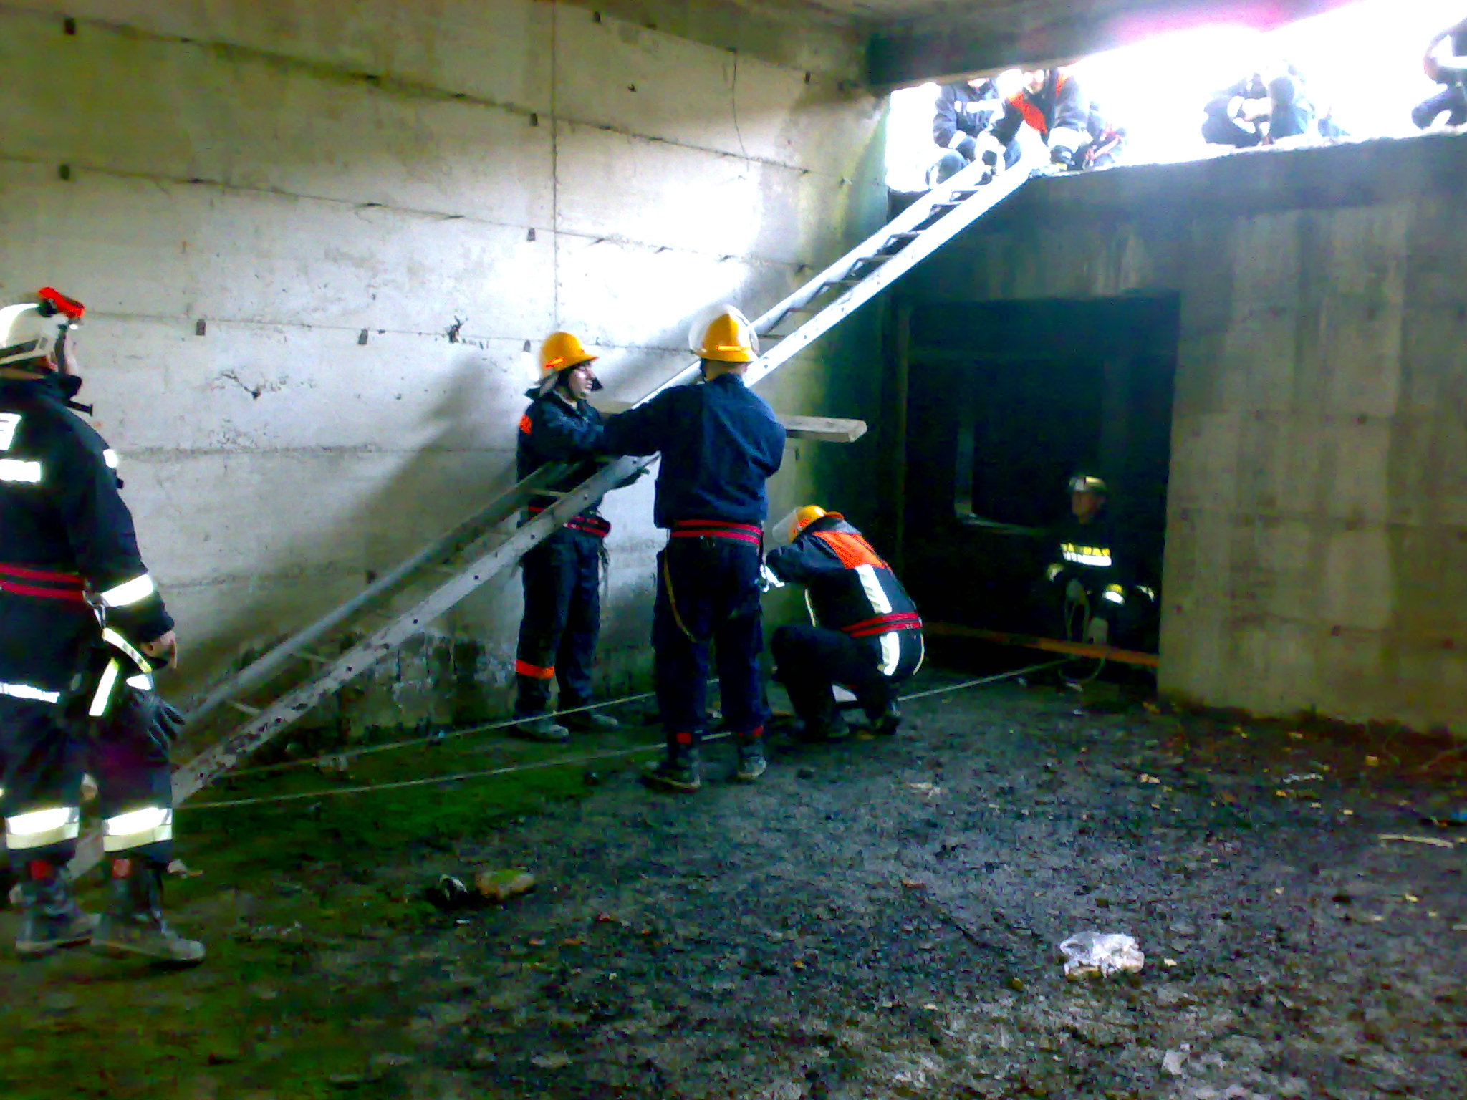
Vježba spasavanja iz zemljotresa Službe zaštite opštine Berane

Podgorica, 22 Novembar 2015. godine Jadranka Mihaljevic, dipl.inž. građ.
Mr zemljotresnog inž.i inž. Seizmologije

- POSEBNI DIO

  - Geotektonske odlike beranske kotline

Geološkom i tektonskom regionalizacijom prostor koji ovaj plan tretira svrstan je u mikroregiju Unutrašnjih Dinarida. Isti obuhvata dvije pod-jedinice: Durmitorsku, na zapadu i Limsku, na istoku. Uslovna granica ovih jedinica može se povući zapadnom obalom beranske kotline.
Generalno Unutrašnji Dinaridi pokazuju tendenciju navlačenja i uzdizanja preko tektonske jedinice Spoljašnjih Dinarida koji na području Crne Gore obuhvataju lanac priobalnih planina. Izuzetak od ovog procesa je relativno spuštanje potolina kakve su Skadarski i Beranska. Oko Beranske potoline, u njenom neotektonskom razvoju, formirale su se prstensate aktivne strukture .
Manji, plitki i iskidani nabori raznovrsnih orijentacija prisutni u Limskoj tektonskoj jedinici ukazuju na dinamične i složene tektonske procese. Sama beranska dolina predstavlja autohtonu seizmičku i tektonski aktivnu oblast. Kotlina je po obodu ograničena spuštenim stijenama i ispresijecana je kontinualnim rasjedima.
Glavni rasjedi nalaze se po obimu kotiline: Sa desne strane Lima upadljiva je vertikalna padina Osoje, kojom se površ Krčeva strmo spušta u dolinu. Na taj rasjed nadovezuje se poprečni kratak rasjed koji odvaja krečnjačke humove Bukovac i Glavicu. Dugačak rasjed kojim Lim mjestimično teče, pruža se cijelom dužinom kotline pravcem JZ-SI, od Marsenića rijeke do Budimlje. Na ovaj rasjed nadovezuje se rasjed u kome se, kod samog garda, nalazi korito rijeke Lim. Takođe, rijeka Brnjica iskoristila je jedan od rasjeda do padina Jasikovačkog uzvišenja za svoje korito. Rasjedima teku i Kaludarska rijeka (od sastava Kapskog potoka i Zagorske rijeke do izlaska u kotlinu) i Dapsićka rijeka (od ispod Tmušića do Budimlje). U potpunosti predisponiranu dolinu u dijabaz-rožnacima predstvalja Brotni do sa Malom rijekom.
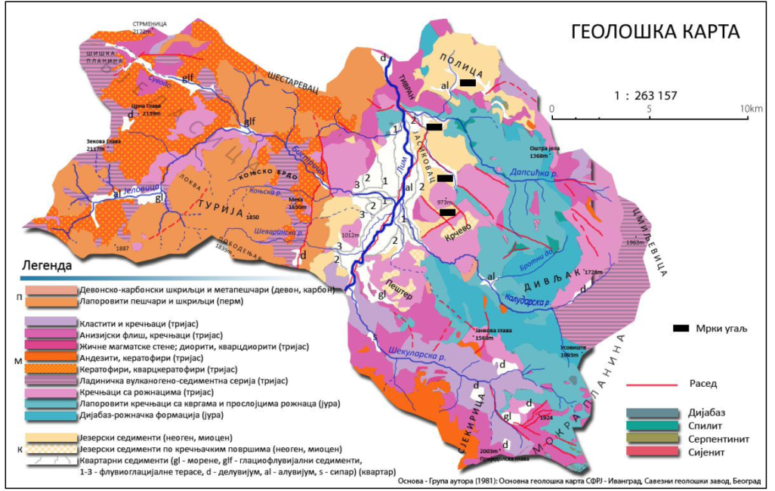

Slika broj 1. Pregledna karta geoloških odlika Beranske opštine sa ucrtanim pozicijamaglavnih rasjeda, PUP opštine Berane

2.2 Seizmičnost i seizmički hazard

Na seizmičnost predmetnog područja utiču seizmogena žarišta iz širokog okolnog prostora centralne i južne Crne Gore, Albanije, Kosova i Srbije. Posebno je značajno naglasiti da Beranska potolina i sama predtavlja autohtono seizmičko žarište. Od okolnih seizmogenih zona značajni su: aktivni seizmički pojas Jadranskog priobalnog aktivni seizmičkog pojasa, srednji pojas koji definiše pravac Skadarko - Bjelopavlićku ravnice, Pećka kotlina, kao i žarišta u jugoistočnoj Srbiji. Po učestanosti, posebno se izdvaja uticaj jake indukovana seimička aktivnost - kako u regionu Pive tako i na područje sjeverne Albanije i akumulacije Fierza. Ova aktivnost ima tipično sezonski karakter čiji je vrhunac povezan sa visokim vodostajem u akumulacijama hidroelektrana.
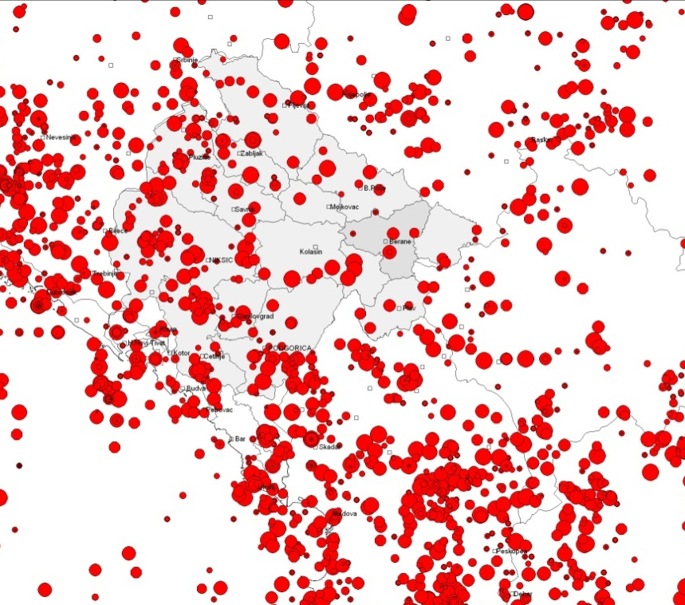
Slika 3. Prostorna distribucija glavnih udara zemljotresa magnitude veće od 4.0 za Crnu Goru i okolinu (Source: NATO SfP BSHAP Project unified Mw catalogue, 2007-2010)

Savremeno osmatranje seizmičnosti ukazuje da autohtonu seizmogenu zonu Berana karakteriše relativno mala učestalost zemljotresa sa mogućnošću pojave jakog zemljotresa velikog povratnog perioda. Slijedi lista najjačih zemljotresa zabilježenih u epicentralnom području Berana i neposredne okoline.
God Dan Mjesec Sat Min Sek Lat Long Dubina M
1926 10 12 1 57 05 42.8000 19.9000 4 5.2
1927 3 13 3 05 00 42.8000 19.9000 5 4.0
1932 12 11 9 15 00 42.8000 19.6000 15 4.4
1938 4 19 1 55 00 42.8000 19.9000 5 4.0.

Prema Studiji „Baza podataka za SEA za HES Morača, Glavatović 2013, za povratni period od 100 godina maksimalno očekivana magnituda za područje opštine Berane je 5,3 jedinice Rihterove skale.
Prema Seizmičkoj rejonizaciji Crne Gore (V. Radulović, B. Glavatović, M. Arsovski i V. Mihailov, 1982) najugroženiji dio opštine - beranska kotlina po svojoj tektonici i geopoložaju predstavlja rizično područje, a mogući zemljotresi mogu dostići efekte VIII stepena Merkalijeve skale (Slika 4). Preciznije, 46% površine opštine, uključivo i urbano područje Berana, nalazi se u VIII zoni seizmičnosti. Istočni dio opštine, kao i krajnji zapadni rubni pojas pripadaju zoni mogućeg VII stepena inteziteta.

Slika 4. Seizmička rejonizacija Crne Gore data parametrom maksimalnog očekivanog intenziteta zemljotresa; Detalj -opština Berane sa označenom pozicijom urbanog podrčja grada Berane

Savremena istraživanja definišu seizmički hazard parametrom očekivanog maksimalnog ubrzanja. Za potrebe uvođenja novih građevinskih normi projektovanja (EuroNorms - EUROKOD 8) seizmički hazard definiše se za definisani povratni period od 475 godina i za normom utvrđene uslove tla. Karta ovakvih očekivanih maksimalnih horizontalnih ubrzanja data je na slici 5.
Usvojeni Nacionalnom Aneksu (nacionalno definisani parametri za Tehničke norme projektovanje seizmički sigurnih zgrada) date su diskretne vrijednosti ubrzanja za listu definisanih mjesta. Slijedi relevantni izvod za Berane i Sjeverni region:

Tabela 1. Izvod is spisaka gradova i naselja sa pripadajućom seizmičkom zonom i referentnim maksimalnim horizontalnim ubrzanjem a_{gR} za povratni period T = 475 godina (u abecednom redu)
Grad-naselje | Seizmička zona | a_{gR} (g) | a_{gR} (m/s2)
Berane | II | 0.104 | 1.02
Mojkovac | I | 0.097 | 0.95
Petnjica | I | 0.093 | 0.91
Rožaje | I | 0.096 | 0.94

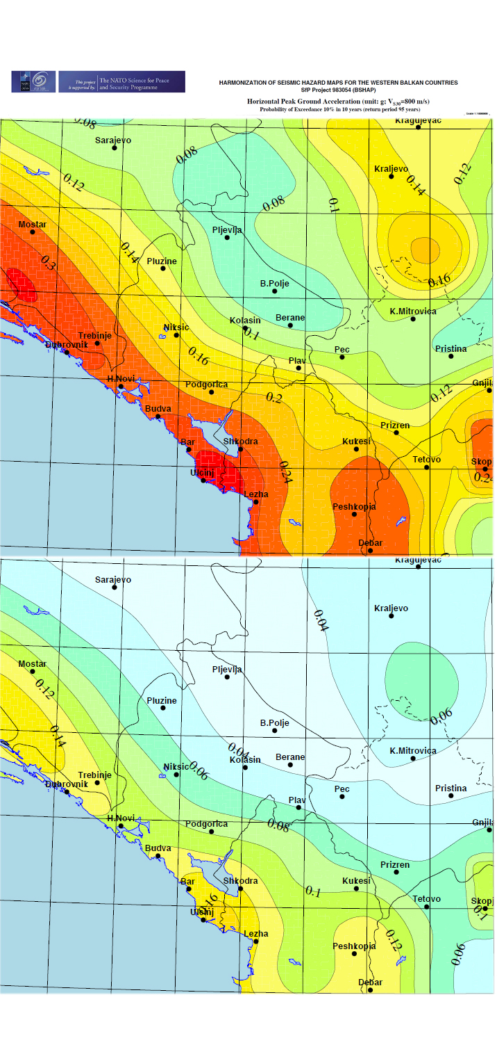
Slika 5 . BSHAP. Rezultati BSHAP projekta: Očekivano max horizontalno ubrzanje
(izraženo u djelovima g- za povratni period od 475 i 95 godina).

2.3 Nalazi mikroseizmičkog zoniranja za Opštinu Berane
Za potrebe izrade GUP-a Opštine Ivangrad 1982. godine Zavod za Geoloska istraživanja i IZIIS-om Skoplje sproveli su opsežna istaživnja objedinjena u elaboratu Mikroseizmičkog zoniranja za Opštinu Ivangrad sa Andrijevicom.
Elaborat sadrži dvije Knjige:
- Knjiga I definiše geološke, hidrogeološke, tektonske, seizmičke i topografske karakteristike za terene obuhvaćene istraživanjima.
- Knjiga II daje je pregled rezulatat sprovedenih geofizičkih istraživanja i rezultujuće mikroseizmičko zoniranje.

2.3.1 Inžinjersko geološke i hidrološke karakteristike terena i stabilnost terena
U dolini Lima registrovani su tereni koji su plavljeni tokom većih atmosferskih padavina. Veće pojave plavljenja registrovane su u dolini Lima u jugozapadnom i južnom dijelu urbanog područja. Iste su u manjem obimu prisutne i duž preostalog toka rijeke. U terenima koji su na nivou rečne vode nivo podzemne vode je visok. Na ostalim područjima zaravljenog dijela kotline nivo podzemnih voda kreće se od najviše 2-5 m do najdublje 15-20 metara ispod površine terena.
Inženjersko geološka istraživanja od posebnog su značaja predviđanje uticaja zemljotresa. Naime razlike u geološkoj građi terena i prisutnim hidrološkim osobinama uslovljavaju da se efekti istog zemljotresa manifestuju sa različitim intenzitetom i pratećim pojavama na površini različitih terena. Istraživanja inženjersko - geološka osobina pojedinih terena od posebnog značaja kako za identifikovanje mogućih nestabilnosti terena (aktiviranja klizišta, odrona i sl.), tako i priraštaja osnovnih uticaja potresa.
Na području opštine Berana konstatovano je postojanje aktivnih i umirenih klizišta koja mogu biti i znatnijih dimenzija. Granice ovih klizišta nisu kartirane u elaboratu već su pobrojana:
-Klizište u predjelu Rosulja konstatovano je u dijelu terena koje izgradjuju polukamenite i neokamenjene stijene, obuhvatajući i površinske glinene naslage. Nagib aktivinog klizišta je 10-15º , a procijenjena površina 150x50m.
-Klizište u predjelu Livada je po padini nagiba od 10-15º obuhvatilo površinske gline u dimenzijama 170x80m.
- U predjelu Doca konstatovano je pet klizišta različitih dimenzija u terenu izgrađenom od sedimenata. Dimenzije klizišta su različite i kreću se od 20-50 x 50-15 metara. Klizišta su uglavno prisutna na terenima nagiba 10-15º, dok je najveće od njih zahvatilo teren koji je pod nagibom od oko 15-20º.
- Umirena klizišta u predjelu Berana otkrivena su u sedimentnim terenima Donje Mahale, kao i dva veća umirena klizišta u predjelu Livada. U predjelu Donje Mahale obuhvaćena je površinska eluvijalno-deluvijalna raspadina na terenu nagiba 20—30º na dimenzijama 250x80m. U predjelu Livada kliženje je zahvatilo površinske gline na padinama nagiba 5-15 º. Radi se o pojavama ogromnih razmjera dimenzija 250-300x 70-150m.
Uošte govoreći – na osnovu inženjersko-geoloških, hidroloških i morfometrijaskih karakteristika izdvojeni su sledeći tereni:
- Stabilni tereni sa postojanim svojstvima i bez manifestacije pokretanja masa uglavnom odgovaraju centralnom urbanom i širem urbanom području uz dolje navedene izuzetke.
- Uslovno stabilni tereni – su tereni stabilni u prirodnim uslovima koji usled dodatnog opterećenja od gradnje, raskvašenosti ili zemljotresa mogu postati nestabilni:
- Izdvojeni su tereni u Tivranskoj klisururi koja pada na urbano područje Berana. Ovi tereni nadvisuju dijabaz-rožne formacije čije pokretanje može dovesti do nestabilnosti gornjih slojeva. Površinske karbonatne stijene u ovom predjelu su jako tektonski ispucane i čine drobinsku i blokovsku zonu potencijalno nestabilnu.
-Slično se ponašaju tereni sa krupnozrnom stijenskom masom, drobinama i raspadnitum karbonatnim stijenama na zapadnom i sjevernom dijelu urbanog područja.
-Manje registrovane pojave na padinama u sjeveroistočnom dijelu urbanog područja takođe se smatraju uslovno stabilnim. Karakteriše ih laka pokretljivost površinskih sedimenata (uglavnom razne gline). Svaka gradnja i opterećenje na nešto strmijim djelovima padina može dovesti do klizanja masa.
- Nestabilni tereni koji već i u prirodnim uslovima pokazuju nestabilnost masa – u aktivnim ili primirenim klizištima, odronjavanju, osipanju, bujičnoj eroziji ili sl.:
- Od terena izgrađenih od kamenitih i polukamentih dijabazni rožne formacije izdvajaju se već opisano umireno klizište u predjelu Donje Mahale. Takođe i permanentno nestabilni tereni u podnožju Beranskih strana koji su podložni podlokavanju meticom rijeke Lim.
- Istočni dio Beranskog basena – Livade, Selišta i Rosulje sa konstatovanim aktivnim i umirenim klizištima spadaju u nestabilne terene sa osnovnom karakteristikom da se niz padine nagiba 10-20o uglavnom kreću neokamenjene stijenske mase predstavljene glinama.
- Terene sa krupno i sitnozrnim masama aluvijalnog nanosa neposredno duž glavnih vodnih tokova karakteriše nestabilno stalno izmještanje šljunkova i pjeskova.
(NAPOMENA: urabno područje u gornjem tekstu odnosi se na područje obuhavaćeno mikroseizmičkim zoniranjem – shodno imenu Elaborata Mikroseizmičkih za potrebe GUP-ova RCG)

2.3.2 Karakteristične seizmičke zone i podzone terena
Krajnji produkt seizmičke mikrorejonizacije opštine – karta prisutnih seizmičkih zona i podzona rezultat je više različitih ispitivanja i geotehničkih mjerenja sprovedenih na terenu.
Prisutne geološke formacije (sa određenim granicama, dubinom zastupljenih sedimenata, i njihovim fizičkim parametrima) predstavljene su geotehničkim modelima čiji je cilj da se bolje definiše uticaj lokalne sredina na dejstvo zemljotresa.
U odnosu na otvorenu osnovnu stijenu koja sama povećava uticaje zemljotresa za 20% mapirana su dva karakteristična modela - zone koji respektivno sledeće imaju koeficijente amplifikacije:
Tabela 2. Geotehnički modeli sa reprezentativnim tlom i proračunatim parametrima seizmičkog odgovora
TLO | KOEFICIJENT UVEĆANJA DEJSTVA | MAKSIMALNO UBRZANJE TLA U ZONI ZA POVRATNI PERIOD OD 100 GODINA
kamenite polukamenite, neokamenjene stijenske mase od krečnjaka , dolomita, pješčara, škriljaca, laporaca, glinaca, rožnjaka, dijabaza, ugljeva i padinskih drobina od krečnjačkih i dolomitnih stijena | 1,2 x 1,19 | 0,224
tereni od fluvijalnih, aluvijalnih i proluvijalnih sedimenata od konglomerata, gline, pjeskova i šljunkova | 1,2 x 1,5 | 0,283

Maksimalno horizontalno ubrzanje u nekoj mapiranoj zoni, dobija je množenjem parametra hazarda za tu lokaciju i njoj pripadajućeg koeficijenta uvećanja. Prema nalazima Studije seizmičkog mikrozoniranja opštine Berane sa Andrijevicom maksimalno moguće vrijednosti ubrzanja u datim uslovima geološkog okruženja date su u posljednjoj koloni Tabele 2. Koeficijenti uvećanja dejstva međutim mogu se primijeniti na bilo koji savremeni proračun hazarda vodeći računa o definiciji tzv. osnovnog tla.
Na osnovu dobijenih prosječnih maksimalnih ubrzanja, morfoloških karakteristika terena i odlika stabilnosti terna na razmatranom području mapirane su sledeće karakteristične zone i podzone terena.
Tabela 3. Pregled karakteristika identifikovanih seizmičkih zona
B₃ | Tereni koji imaju najmanje uvećanje seizmičkih uticaja i najmanja očekivana maksimalna ubrzanja
C₁ | Tereni u kojima površinski depoziti tla značajno doprinose dejstvu zemljotresa; u odnosu na prethodnu zonu uvećanje iznosi 25%
N | Nestabilni tereni sa menifestovanim klizištima, plavljenjima površinskim i podzemnim vodama i sa visokim nivoom potencijala pojave likvifakcije

U okviru postojećih zona izdvojene su dvije podzone:
B₃^{n} | U okviru zone B3 obuhvata nestabilne padine od kamenitih i polukamenih stijenskih masa u sjevernom i istočnom dijelu urbanističkog područja, kao i padine deluvijalnih drobina u sjeveroistočnom i zapadnom dijelu istog.
C₁^{n} | Podzona potencijalno nestabilnih terena iz zone C1 koja obuhvata povremeno plavljene terene u širem pojasu duž rečnih tokova.

Kartirane seizmičke zone sastavni su dio Elaborata. Cio obuhvat istraživanja prikazan je na 9 listova od kojih sadašnju površinu opštine Berane pokrivaju listovi:
- 40 – uže urbano područje i desna obala Lima.

- 30 – sjeverni izlaz iz grada i Tivranska klisura

- 29 – sjeverozapadni dio urbanog područja opštine

- 39 –zapadna obale Lima i zapadno od najužeg centra grada

- 49 – južni dio opštinske urbane teritorije i južni tok Lima

- 50 – dio jugoustočnih granica opština

Slika 6. Mikroseizmička mikrozoniranje Opštine Berane sa Andrijevicom, detalj sa Lista 40: Originalna karta i georeferencirani i digitalizovani prikaz
Za potrebe izrade ovog plana karte seizmičkih zona su georeferencirane i njihove elektronske verzije implementirane u geografski informacioni sistem (GIS). Cilj je stvaranje jedinstvenog informacionog okvira za upravljanje zemljotresnog (ali i drugih) rizika u opštini. Geografsko pozicioniranje manje povoljnih ili nestabilnih zona u odnosu na podatke o naseljenosti, elementima izgrađene sredine i poziciji vitalnih objekata značajan su uslov sitematskog upravljanja rizikom, ali i efikasnog neposrednog odgovora u slučaju zemljotresa.

2.4 Seizmički rizik
Pojam Seizmičkog rizika upućuje na očekivane konsekvence realizacije seizmičkog hazarda tj. izloženost materijalnih i ljudskih resursa opasnostima prilikom zemljotresa.
Dugačije rečeno seizmički rizik se može definisati kao očekivani nivo gubitaka ili šteta nastalih usljed dejstva zemljotresa na određenom mjestu i u određeno vrijeme. Kada se procjenjuje nivo seizmičkog rizika, neophodno je poznavanje:
- seizmičkog hazarda,
- elemenata izloženih seizmičkom hazardu: stanovništva, objekata, ekonomskih ilikulturnih i istorijskih vrijednosti itd.,
- lokaciju izloženog elementa u odnosu na hazard
- povredljivost elementa, koja predstavlja stepen mogućih gubitaka ili oštećenja tog elementa, na datoj lokaciji, u uslovima dejstva specifičnog hazarda. Povredljivost se može odnositi kako na fizičke, tako i na socijalne i ekonomske kategorije.

Slika 7. Komponente u procjeni seizmičkog rizika

    - Najvažniji elementi izloženi seizmičkom riziku
- Stanovništvo - lokacija i izloženost
Kao najvažniji element izložen ili ugrožen seizmičkim rizikom prevashodno se tretira stanovništvo. U opštem dijelu plana dati su demografski podaci za opštinu Berane.
U planu zaštite od zemljotresa važno je preciznije odrediti broj stanovnika po naseljima, tj. njihovu bližu lokaciju. Zato se ovdje prenose precizniji podaci o naseljima u Opštini Berane, broju stanovnika i gustini naseljenost.
Uz grad Berane, na teritoriji opštine Berane nalazi se 41 naselje.
Prema funkcionalnim, prostornim, demografskim i drugim karakteristikama, grupisana su naselja i to:

- područje grada Berana
- dolina Lima ( Vinicka, Buče, Lužac, Dolac, Beran Selo, Budimlja, Dapsići, Petnjik, Luge, Pešca i Donja Ržanica )
- područje Police
- područje sela uz nizvodni dio Lima ( Štitari i Zaostro )
- područje gornjih sela ( Lubnica )
- planinski dio ( Šekular i Kaludra )

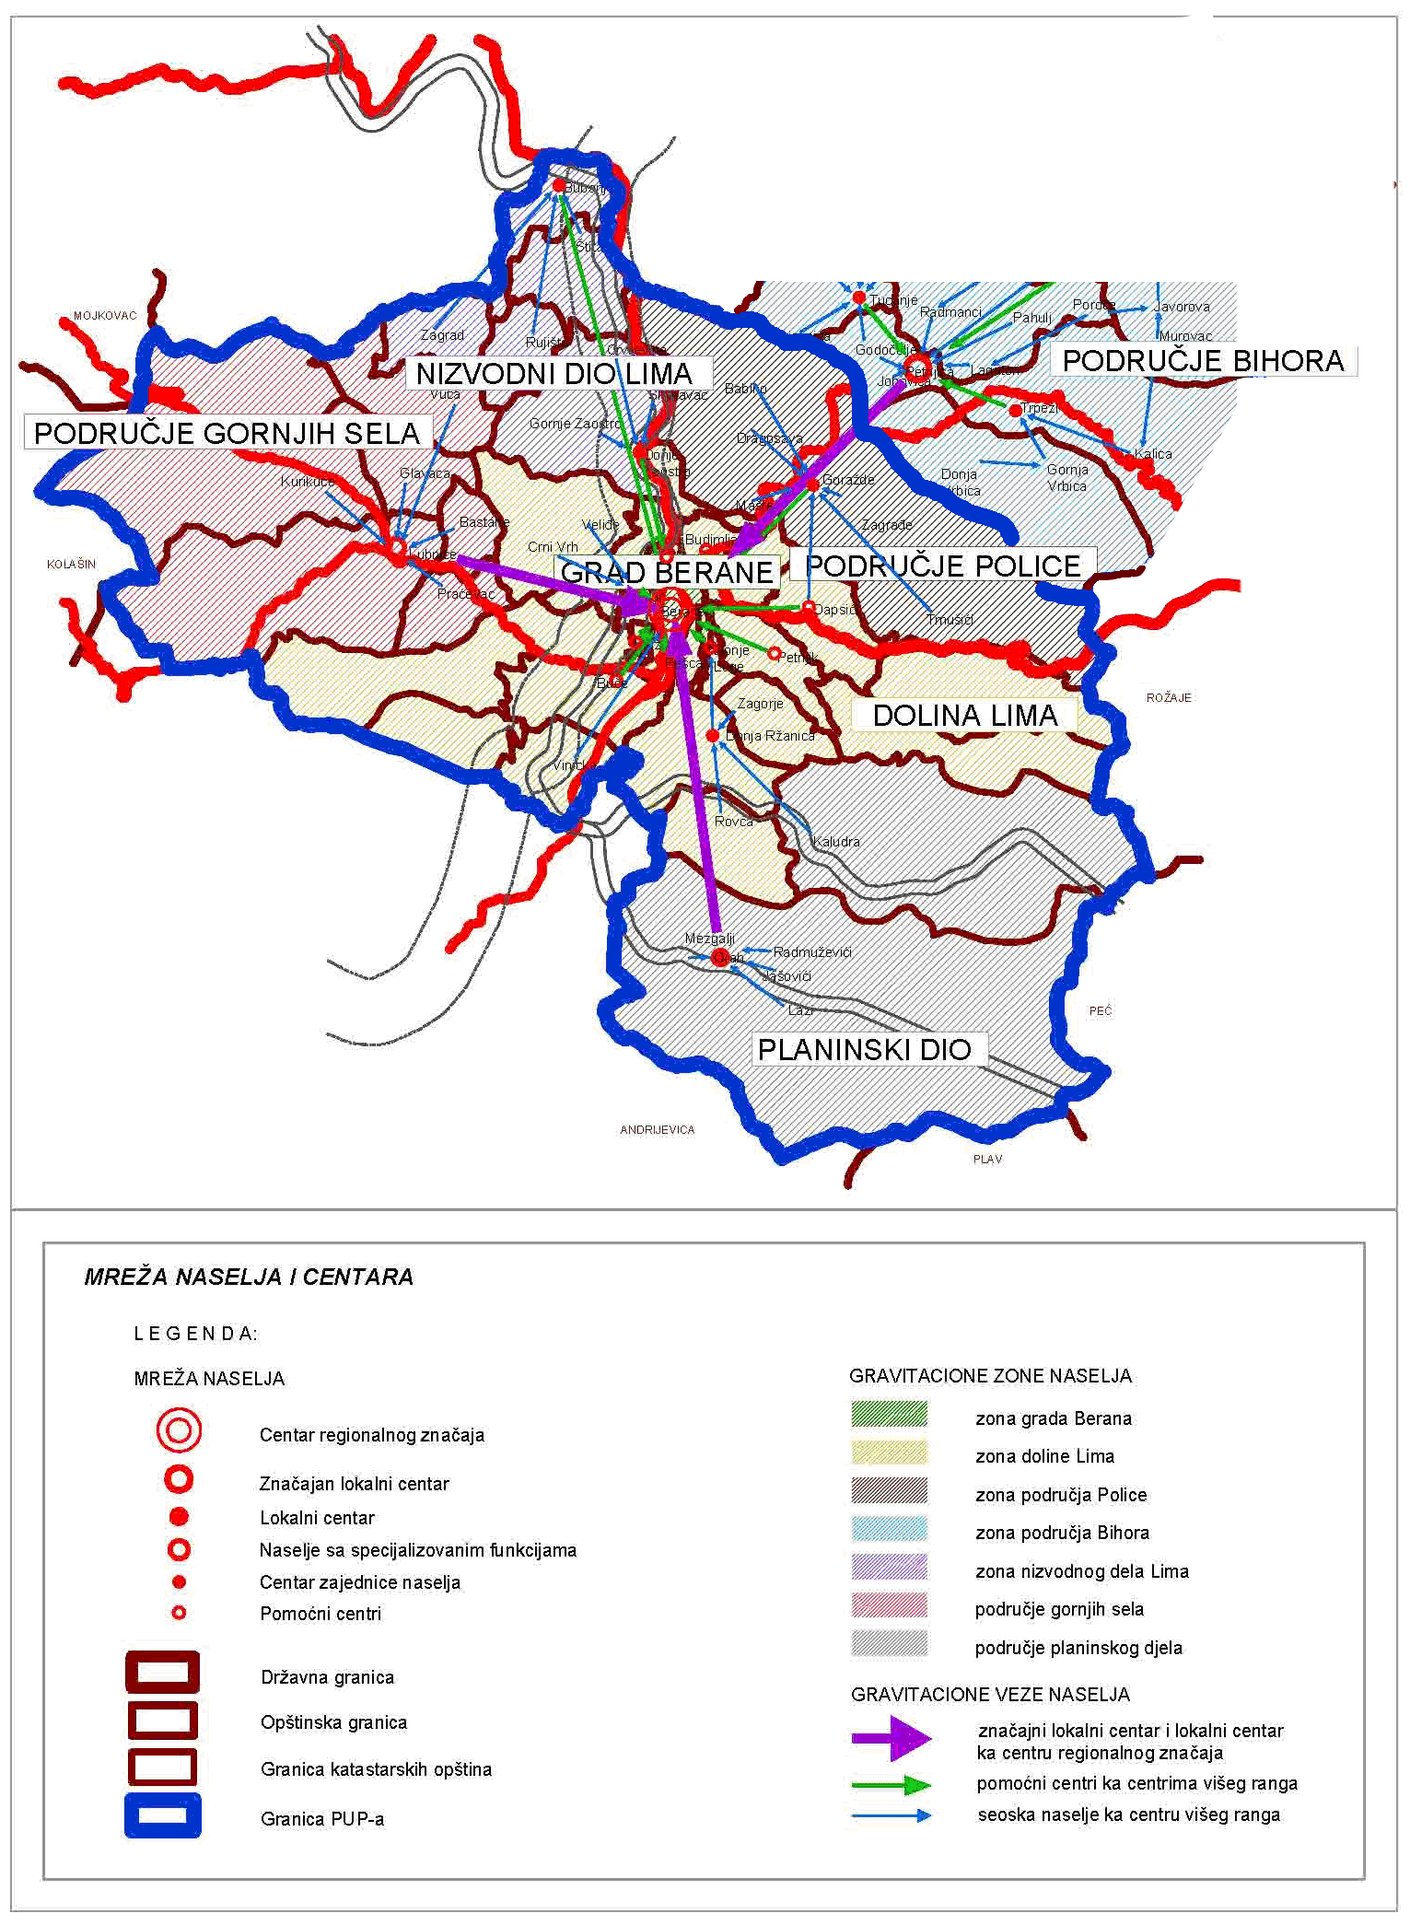
Slika 8. PUP Berane - Funkcionalna šema naselja
Najnaseljenije je područje Beranske kotline, naročito okolina grada. Šire gradsko područje Berana, koje obuhvata grad i naselja u dolini Lima, po popisu iz 2011. god. ima 24 229 stanovnika što čini skoro 90% od ukupnog broja stanovnika opštine.
Stanovništvo je najviše skoncentrisano u gradskom području 4356,52st/km², a zatim u prigradskim selima: Beran Selo 548,6st/km², Donje Luge 562,3st/km², Pešca 1420,1st/km², Lužac 131,2st/km², Dolac 168,1st/km², Budimlja 168,4st/km².
Gustina naseljenosti opada prema planinskim selima - najmanju gustinu naseljenosti imaju planinska sela: Kurikuće 2,7st/km², Šekular u cjelini 4,7st/km², Kaludra 5,9st/km², Praćevac 7,1st/km², Lubnice 7,1st/km², a srednju gustinu naseljenosti pokazuju sela Buče 39,6st/km², Petnjik 30,7st/km², Dapsići 26,0st/km², Vinicka 40,0st/km² i Polica u cjelini 24,2st/km².
Tabela 4. Spisak naselja, pripadajućih površin i broj stanovnika
 | mesne zajednice | naselja | Površina (ha) | Broj stanovnika 2011.
grad Berane |  |  | 270,31 | 11 073
dolina Lima | Budimlja |  | 1005,53 | 1824 | 13 156
 | Buče |  | 864,83  1656,72 | 844
 | Vinicka |  | 712,40  803,51 | 511
 | Dapsiće |  | 856,15  2457,33 | 585
 | Donje Luge |  | 329,44 | 1740
 | Ržanica | Donja Ržanica | 1198,78 | 820
 |  | Zagorje | 621,44 | 244
 |  | Rovca | 843,75 | 95
 | Beran Selo |  | 768,76 | 1738
 | Dolac | Dolac |  | 1315
 |  | Veliđe | 1342,68 | 10
 |  | Crni Vrh |  | 79
 | Lužac |  | 627,14 | 938
 | Petnjik |  | 600,19  1885,01 | 588
 | Pešca |  | 121,18 | 1855
područje Police | Police | Babino | 7558,47 | 393 | 1 258
 |  | Goražde |  | 409
 |  | Dragosava |  | 113
 |  | Zagrađe |  | 201
 |  | Mašte |  | 130
 |  | Tmušići |  | 22
nizvodni dio Lima | Zaostro | Gornje Zaostro | 1960,38 | 178 | 1 005
 |  | Donje Zaostro |  | 137
 |  | Skakavac |  | 111
 |  | Crvljevine |  | 60
 | Štitari | Bubanje | 721,36 | 171
 |  | Zagrad | 698,18 | 26
 |  | Rujišta | 613,07 | 36
 |  | Štitari | 778,47 | 286
o  Pdručje gornjih sela | Lubnice | Bastahe | 420,60 | 40 | 465
 |  | Vuča | 1017,83 | 5
 |  | Glavaca | 790,17 | 84
 |  | Kurikuće | 4120,87 | 77
 |  | Lubnice | 3406,37 | 228
 |  | Praćevac | 604,99 | 31
planinski dio | Kaludra |  | 4549,20 | 168 | 527
 | Šekular | Jašovići | 8471,78 | 49
 |  | Lazi |  | 27
 |  | Mezgalji |  | 162
 |  | Orah |  | 47
 |  | Radmuževići |  | 74

Obzirom da je stanovništvo najvećim dijelom koncentrisano u urbanom području opštine od najvećeg značaja je obezbijediti sigurnost ovog dijela populacije. To se posebno odnosi na najmlađu i vulnerabilnu populaciju uzrasta do 14 godina koja u opštini čini skoro 25% ukupnog stanovništva.

- Zgrade – tipovi, izloženost i vulnerabilitet

Zgrade predstavljaju posebno važan element rizika jer velika povredljivost ovog elementa direktno utiče na broj žrtava , fizičke i funkcionalne štete koje mogu nastati u zemljotresu.
Posebno je važna sigurnost stambenog fonda zgrada - smatra se da je oko 75% žrtava zemljotresa upravo posljedica oštećenja i rušenja u ovom fondu objekata.
Sigurnost škola posebno se proučava zbog sigurnosti djece.
Sigurnost medicinskih ustanova i važnih objekata (lokalna samouprava i sl.) ima značaja jer je funkcionalnost ovih zgrada odmah nakon zemljotresa od velikog značaja za organizovanje neposrednog odgovora službi u vanrednoj situaciji.
Na prostoru opštine Berane zastupljena su dva vida stanovanja: kolektivno i individualno.
Kolektivno stanovanje je zastupljeno u Beranama i uglavnom je u objektima spratnosti PO+P+4, manje od PO+P+8 do PO+P+11. ukupan stambeni fond u kolektivnom stanovanju obuhvata oko 1440 stambenih jedinica. Smatrajući da je prosječan broj nastanjenih 3-3.5 obuhvat populacije koja živi u kolektivnom tipu smještaja je od 4300 -5000 stanovnika.

Tabela 5. Spratnost zgrada kolektivnog stanovanja
Spratnost  (ne računajuću suteren) | Broj zgrada
P+1 | 23
P+2 | 13
P+3 | 19
P+4 | 27
P+5 | 10
P+6 | 2
P+7 | 1
P+8 | 2
P+9 | 3
P+10 | 2
P+11 | 1

Individualno stanovanje je dominantni vid stanovanja u Beranama, a isključivi vid u ostalim naseljima. Spratnost kod tradicionalnih i kod manjeg broja novih objekata je Po+P. Kod novih stambenih objekata spratnost se kreće od Po+P+Pk do Po+P+2+Pk. Najčešći oblik je, dakle, samostojeći stambeni objekat, na parceli čija veličina je najčešće od 400 do nekoliko hiljada m². Manje parcele su češće u Beranama i u okolnim naseljima, a veće u perifernim planinskim naseljima. Važna aokolnost je da se okućnica najčešće može koristiti za siguran privremeni smještaj porodice/a koje nastanjuju sam objekat.
Kao poseban tip, odvaja se tradicionalna kuća koja je po kvalitetu najslabija. Spratnost kod tradicionalnih i kod manjeg broja novih objekata je Po+P.

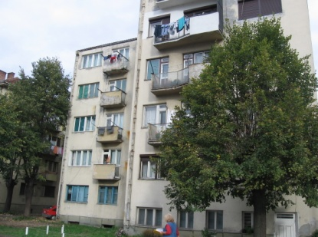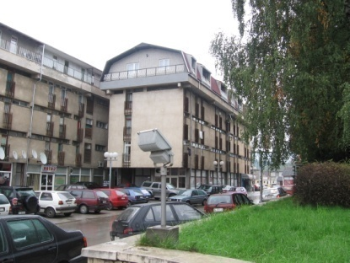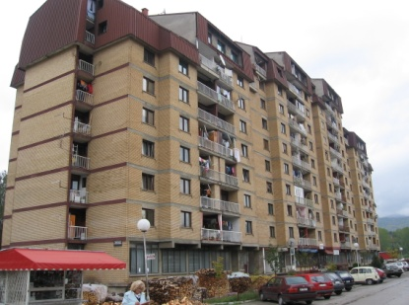
Primjer kolektivnog stanovanja u gradskom području (stara gradnja)
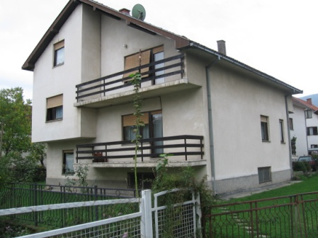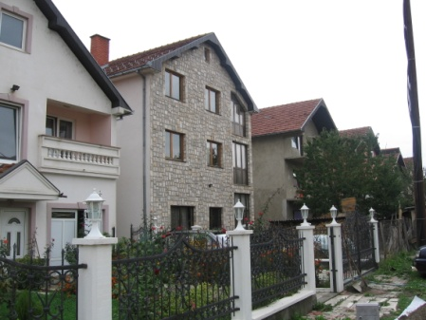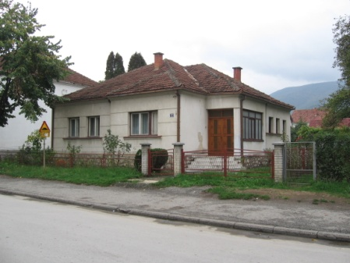
Slika 9. Primjeri kolektivnog i individulano stanovanja.
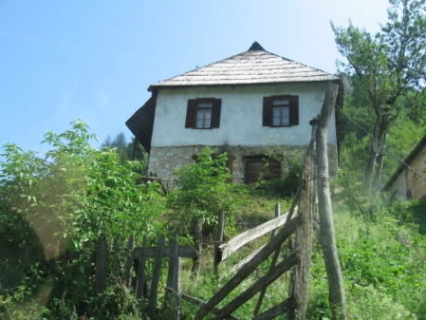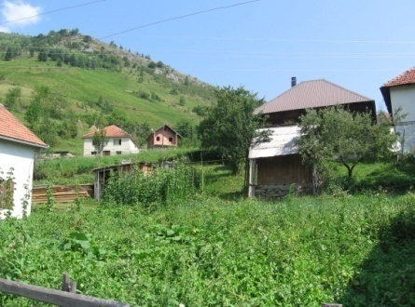
Primjer individualnog stanovanja na seockom području (stara gradnja)

Obzirom da je najveća koncentracija stambenog fonda vezana za kotlinu Lima (i najbolje odslikava distribuciju stanovništva) - za ocjenu mogućih posljedica od zemljotresa značajno je proučiti izloženost ovih elemenata prema seizmičkom hazardu.
Zato su za najizgrađeniji dio opštine (ujedno i najgušće naseljen) preklopljini geografsko-referencirani podaci o seizmičkom mikrozoniranju i namjenama površina definisanim u aktuelnim DUP-vima opštine Berane.
Najveći dio teritorije obuhvaćen DUPovima nalazi se na stabilnim terenima ali u zoni seizmičnosti C1 gdje površinski depoziti tla značajno doprinose jačini dejstva zemljotresa. Ovo je uobičajen primjer kako su ostali geografski i socijalni uticaji uslovi formiranje grada na mjestu koje se - sa stanovišta prirodnih hazarda, tokom istorije moglo pokazati kao nepovoljno.

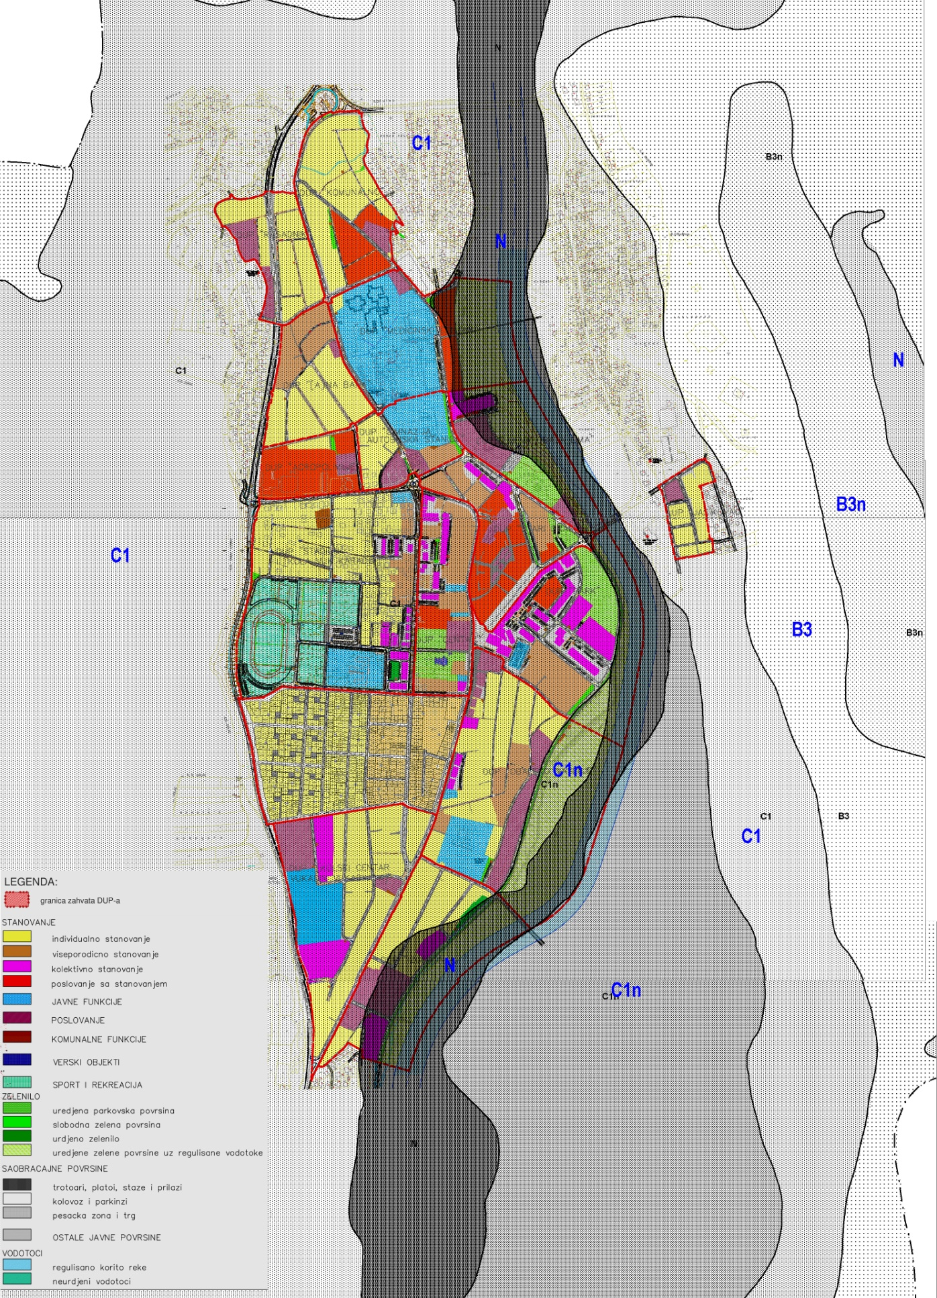
Slika 10. Namjena površina prema DUP-vima preklopljena u odnosu na zone seizmičnosti date Mikroseizmičkom rejonizacojm opštine (GIS lejeri)

Slika 11. Položaj obuhvata pojedinih DUP-ova prema karti mikroseizmičke rejonizacije
Posebnu pažnju treba posvetiti visoko izloženim blokovima individulanog stanovanja koji su DUP-ovima: Talum, Centar, Lijeva obala Lima, Obalno naselje i Izgradnja predviđeni na uslovno stabilnim i nestabilnim terenima (zone seimi;nosti C1^{n} i N). Na pomenutim terenima moguća je i pojava likvifakcije u kojoj samo tlo gubi nosivost itokom trajanja potresa i ponaša se kao viskozna sredina. U uslovima zemljotresa čak i kvalitetni objekti mogu doživjeti najteža oštećenja u uslovima nestabilnog tla. Ovo su potencijalna mjesta najvećih oštećenja koja mogu nastati tokom jačih zemljotresa.

Kvalitet stambenih objekata je različit. Dosta starih objekata u građevinskom smislu je u slabom ili lošem stanju - zbog lošeg izvođenja, napuštanja i neodržavanja. Manji broj starih objekata je zbog izvedene rekonstrukcije u dobrom stanju. U Beranama i obližnjim naseljima u dolini rijele Lima najveći broj stambenih objekata je u dobrom stanju, dok broj takvih objekata opada prema perifernim planinskim djelovima opštine.
O seizmičkoj sigurnosti fonda zgrada – bilo da se radi o stambenim objektima individulanog ili kolektivnog stanovanja ili objektima javnih ustanova nema podataka.
Jedan od pokazatelja koji se može razmatrati je vrijeme gradnje objekata - što upućuje na na nivo implementirane seizmičke zaštite. Iako relativno, ovo se makar u određenoj mjeri može primijeniti na fond stambenih zgrada kolektivnog smještaja za koje ovakvi podci postoje. Zabrinjavajuća je činjenica da je skoro 60% stambenog fonda građeno u vrijeme kad nije bilo važećih propisa za građenje ili pak je nivo seizmičke zaštite bio minimalan. Privremeni tehnički propisi za opterećenje zgrada iz 1948. godine propisuju zahtjeve u na dejstvo zemljotresa. Koeficijent poprečne seizmičke sile definisan je kao funkcija intenziteta na lokaciji i konstruktivnog tipa zgrade. Ovaj dio fonda objekata prevashodno se odnosi na zgrade građene nakon II svetskog rata. Ujedno ovaj fond zgrada čini najuži dio urbanih gradskih jezgara, koji su najnaseljeniji. Uobičajeno ove zgrade su i sjedišta uslužne djelatnosti kao i administrativnih zgrada. Oko četvrtina zgrada građena je u periodu nakon Skopskog zemljotresa. Svijest o razornim posledicama zemljotresa uticala je na pionirske poduhvate u zemljotresnom inženjerstvu u ovom periodu, tako da je uz donošenje Pravilnika o privremenim tehničkim propisima (1964.) za građenje u seizmičkim područjima, koeficijent poprečne seizmičke sile uvećan je za 3-5 puta u odnosu na prethodne propise. Međutim, iskustvo iz Crnogorskog zemljotresa 1979. godine pokazalo je različit stepen uspješnosti u dotadašnjim saznanjima u asizmičkom projektovanaju, tretiranju konstruktivnih detalja i sl., što je najbolje prikazano u obimnoj dokumentaciji o oštećenju zgrada sakupljenoj u post-zemljotresnom periodu. Nešto malo manje (19%) zgrada građeno je po aktuelnim tehničkim propisima (Pravilnik o tehničkim normativima za izgradnju objekata visokogradnje u seizmičkim područjima (1981), sa manjim revizijama 1981,1982, 1983,1988 i 1990).

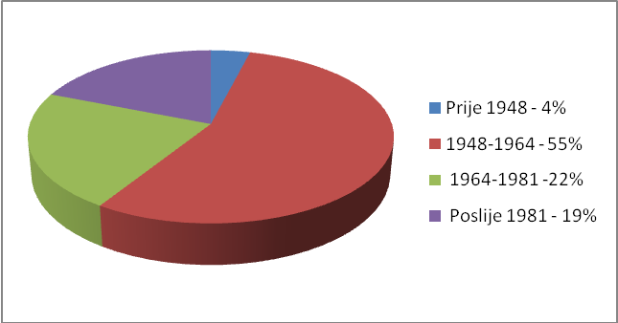
Slika12. Fond zgrada kolektivnog stanovanja, vrijeme izgradnje
U nedostatku ispitivanja o povredljivosti tipova zgrada (prema tipovima konstruktivnog sistema i materijala) čini se da je na mjestu opšta konstatacija o velikom vulnerabilitetu ovog važnog elemeta seizmičkog rizika.
Sumirajući prethodno može se reći da je fond zgrada kolektivnog stanovanja nema zahtijevani stepen otpornosti na dejstvo zemljotresa.
Lokacija važnih javnih zgrada, prvenstveno škola, medicinskih ustanova i upravnih zgrada data je Opštem dijelu plana, a za iste se - u nedostatku preciznijih podataka, sa velikom vjerovatnoćom mogu preslikati zaključci vezani za fond zgrada kolektivnog stanovanja.

- Infrastrukturni objekti
Detaljni pregledi putne, telekomunikacione, vodovodne i elektro mreže dati su u Opštem dijelu plana.
Prevashodno se misli na sigurnost i funkcionalnost putne infrastrukture, a potom i ostalih infrastrukturnih sistema koji treba da što brže profunkcionišu nakon zemljotresa. Sigurnost puteva u slučaju zemljotresa mora da obezbijediti komunikaciju u distribuciji pomoći – kako ka pogodjenim naseljima, tako i prohodnost ka okruženju.
Ocjena vulnerabiliteta ovakvih “linijskih“ sistema obično je drugačija u metodologiji od ocjene sigurnost pojedinačnih objekata ili zgrada - iz samog razloga što se uslovi temeljenja i izloženost ovih objekata mijenja duž njihove trase.
Sama trasa (trup) puta može biti ugrožena usled nestabilnosti terena kojim prolaze. Uticaj lokalno-geološkim uslovima na stabilnost terena već je definisan u Poglavlju 2.3.1 (uslovno nestabilni i nestabilni tereni). Radi uvida u geografsku lokaciju potencijalno geološki-hazardne okoline uporedjen je GIS glavnih putnih pravaca u Opštini Berane i seizmičke mikrorajonizacije – uključivo i pozicije nestbailni i uslovno stabilnih terena (Slika 13).
Pored geotehničkih uslova sredine, važan element sigurnosti puteva vezan je za sigurnost pojedinih inženjerskih objekata na njima – mostova i tunela prevashodno.
U odnosu na kvalitet glavnih putnih pravaca PUP Berane definiše: Regionalni put R 2, u dužini od oko 8.5 km, povezuje Berane sa Andrijevicom i odlikuje se zadovoljavajućim tehničko-eksploatacionim karakteristikama. Regionalni put R 20, u dužini od oko 23.2 km, povezuje Berane sa Rožajama i odlikuje se lošim tehničko-eksploatacionim karakteristikama. Oba regionalna pravca ostvaruju direktnu vezu sa magistralnim putem M-2 (dio evropskog puta E-65), a preko njega je opština Berane povezana sa ostalom putnom mrežom šireg okruženja.
Sekcije magistralnog i regionalnih puteva u opštini Berane svrstane su Studijom očekivane povredljivosti i seizmičkog rizika u Crnoj Gori (PPR 1984) u nisko povredljve – težinski koeficijenti očekivane povredljivosti dionica ovih puteva M13 i M14, odnosno R19 jednaki su 0,0, prevashodno zbog niskog nivoa očekivane seizmičke pobude.
Podaci o putnoj mreži, broj i lokacija mostova i tunela dati su u Opštem dijelu Plana.
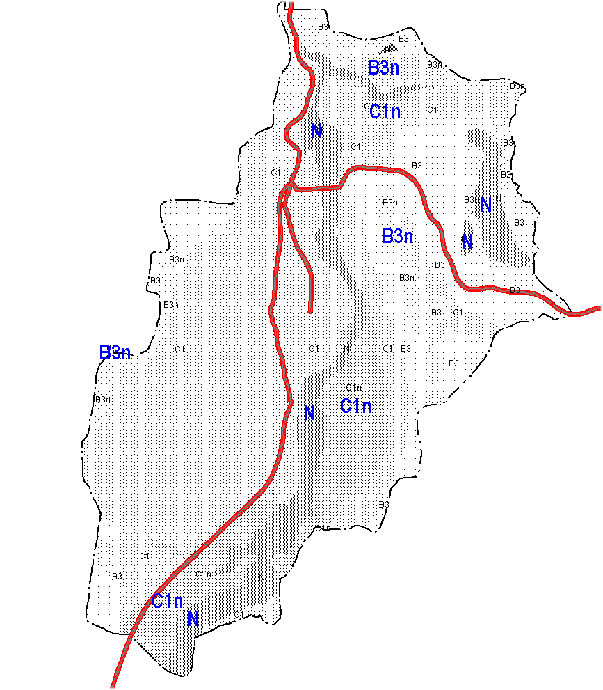
Slika 13. Položaj magistralnih i regionalni puteva u odnosu na poziciju seizmičkih zona i uslovno nestabilne / nestabilne terene.

Veća povredljivost sigurno karakteriše lokalnu putnu mrežu - za koju PUP konstatuje da postoji nizak kvalitet formiranih puteva lokalne mreže u odnosu na veličinu teritorije i razmještaj naselja na njoj. Ipak u slučaju zemljotresa važno je poznavanje alternativnih puteva pa se prenose detaljniji podaci i lokalnim putevima na teritoriji opštine.
Prema raspoloživim podacima identifikovano je oko 98 km lokalnih puteva (Izvodi PUP Berane). Mrežu lokalnih puteva karakteriše: nedovoljna širina kolovoznih traka, neprihvatljive karakteristike podužnih i poprečnih elemenata puteva (širine profila, podužni nagibi (negdje i preko 18%), radijusi horizontalnih i vertikalnih krivina, itd.), nezadovoljavajuće stanje kolovoznog zastora iako je u pitanju asfalt i loše stanje putnih objekata (mostovi, propusti, podzide, itd.). Širina kolovoza lokalnih puteva kreće se od 3.0m do 5.5m. Prema vrsti kolovoznog zastora oko 50% lokalnih puteva je sa asfaltnim kolovoznim zastorom, a preostali dio je sa tucaničkim ili zemljanim zastorom. Pojedinim lokalnim putevima saobraća i teški teretni saobraćaj, pa se na većini od njih često moraju sprovoditi rekonstrukcije. Opština Berane raspolaže i sa najdužom mrežom nekategorisanih puteva u Crnoj Gori - najzastupljeniji su nekategorisani brdsko - šumski putevi koji su loših, najčešće neprihvatljivih eksploatacionih karakteristika, bez ikakvog kolovoznog zastora.

Tabela 6. Lokalni putevi na teritoriji opštine Berane iu neposrednoj okolini (Opština Petnjica)
 |  | dužina i vrsta kolovoznog zastora
br.puta | dionica puta |  | Ukupna  dužina  u km
L1 | Gusare - Tucanje |  | 4.0
L2 | Stjenice - Petnjica |  | 3.0
L3 | Petnjica – Savin Bor |  | 15.0
L4 | Spomenik –Kraci – Vrbica – G. Vrbica |  | 5.0
L5 | Trpeško brdo - Trpezi |  | 2.0
L6 | Trpeško brdo – Murovac - Javorova |  | 13.0
L7 | Petnjica - Azane |  | 10.5
L8 | Kuća Joksimovića – Lješnjica – Spomenik Oraovo – Gnjilica |  | 5.0
L9 | Most na Vrbačkoj rijeci – Prisoja - Lazi |  | 2.0
L10 | Savin bor - Kruščica |  | 4.5
L11 | Put Petnjica – Tucanje - Rosulje |  | 1.7
L12 | Petnjica - Pecko |  | 3.5
L13 | Lagatori – Kutnje brdo |  | 1.5
L14 | Bor - Dobrodole |  | 5.0
L15 | Vinicka – Spomenik na Crkvini – Ljute – Bijeli Izvori |  | 3.0
L16 | Lugovi – Vinicka – Oraovo – Selišta - Poljanice |  | 2.0
L17 | Vinicka – Podgradina - Pobrđe |  | 1.2
L18 | Vinicka – Građe – Poljanice – Biorovi – Bilo – Jugovine |  | 8.0
L19 | Dom u Pešcima – Škrljevica – Kaluđerski jaz |  | 1.5
L20 | Pešca – Jelovica |  | 18.0
L21 | Dom u Pešcima – Lužačke livade |  | 1.0
L22 | Pešca – Dom u Pešcima – Lužac – Milac |  | 2.0
L23 | Lubnice - Kurikuće |  | 3.0
L24 | Kurikuće – Suvodo – Šiško jezero |  | 8.0
L25 | Lubnice – Glavaca - Vuča |  | 10.0
L26 | Lubnice – Bastahe - Rožca |  | 5.0
L27 | Gnionik – Škola u Crnom vrhu - Veliđe |  | 2.5
L28 | Gornje Zaostro – Velike njive – most na Limu |  | 3.5
L29 | Mag. Put. (Beranselo) - G. Zaostro |  | 8.0
L30 | Luke (put Beranselo, G. Zaostro) - Veliđe |  | 3.0
L31 | Štitari – Ruišta |  | 4.0
L32 | Skakavac- Crvljevine – Štitari - Brzava |  | 15.0
L33 | Rijeka Marsenića – Lazi – Zavor, desno Rmuši, levo Ulica Rijeka Marsenića |  | 26.0
L34 | Hotel ,,Berane,, - Kaludra |  | 13.0
L35 | Hotel ,,Berane,, - Petnjik |  | 13.0
L36 | Beranselo – Đurđevi stupovi – Spomen dom – Dolac – Lužac |  | 4.0
L37 | Ulica M. Tomičića – Đerankrš – Mag. put |  | 2.0
L38 | Dolac – Crni Vrh – Selo Vuča – Zagrad - Tisac |  | 15.0
L39 | Brdava – Kačmor – Nemanjine - Ruišta |  | 10.0
L40 | Stari reg. Put (Buče) Mahala Mikovića – Crkva – Gradinsko polje |  | 4.0
L41 | Buče – Osnovna škola – Crkva - Jugovine |  | 6.0
L42 | D.Rženica – Zagorje - Petnjik |  | 5.5
L43 | Osn. Škola (D. Rženica) - Rovca |  | 4.0
L44 | Most na Budimskoj rijeci (Budimlja)- Dapsiće |  | 4.0
L45 | Zem. Zgrada zadruge Budimlja – Donja Mahala |  | 5.0
L46 | Malo Đato – Mag. put |  | 1.0
L47 | Batuni – Mršina bara – Milutača – Donje Luge |  | 2.5
L48 | Dapsića brdo – Osn. Škola – Dapsićko groblje – Klisura – Mag. put |  | 4.0
L49 | Kooperativni centar na Lijevom polju – D. Mahala – Nobjednica - Navotina |  | 5.0
L50 | Sušica (Beranselo)- Mlin Deletića |  | 0.4
L51 | Croc- Cijepca – Osn. Skola Mašte – iyvor ciganica – Dragosava (korita) Kaljavi put – Stublina – Kučansko brdo – Gnjila – Groblje Babinsko – Manite njive – put za vojnu fabriku – reg. Put – put za Agovska sela – glavni bazen vodovoda – Zagradsko groblje |  | 13.0
L52 | Goražde – Lokvice – Grablja- Zagradsko groblje- Osn skola – Brdo Trifunovića – Bašovo brdo |  | 3.0
L53 | Zagradsko groblje – Obetište – spomenik – Brdo Šćepovića - Paja |  | 2.5
L54 | Croc – Mašte – Lakina kuća |  | 0.4
L55 | Cijepci (kooperativni centar) - Korita |  | 1.5
L56 | Mala klisura – Manite njive |  | 0.8
L57 | Kuća Bućkovića - Tmušiće |  | 3.0
L58 | Gaj Rajka Tmušića – Bijeljević brdo – Koprive Trifunovića – kuća Jevrića – Bazen Vodovoda |  | 2.0
L59 | Donje Luge - Zagorje |  | 2.5
L60 | Petnjica - Ponor |  | 4.0
L61 | Donje Krlje – Gornje Krlje |  | 3.0
L62 | Jevrišta – Goraško vrelo – Goraško groblje - Vrtijeljka |  | 3.0
L63 | Široki lug (put Pešca – Lubnice) - Praćevac |  | 1.5
 | Ukupno (km): |  | 324.5

  - Procjene rizika za scenario zemljotres

2.5.1 Scenario zemljotres
Za svrhu planiranja odgovora nadležnih autoriteta i zajednice uobičajeno je da se odabere tzv. karakteristični zemljotres, tj. predvidi scenario koji je za datu zajednicu najteži.
Uobičajeno, odabira se jedan ili više reprezentativnih zemljotresa koje mogu generisati već poznata seizmogena žarišta u bližoj ili široj okolini zajednice. Scenario zemljotres bira se tako da njegova magnitude odgovara maksimalno očekivanim uticajima koje je dala analiza seizmičkog hazarda. Za tako odabrani zemljotresi proučavaju se štete i gubici, kako fizički tako i funkcionalni – tj. određuje najgori scenario koji predstavlja podlogu za planiranje odgovora službi i cijelog društva.
Za razvijanje scenario-zemljotresa i potrebe izrade Plana za zaštitu i spašavanje od zemljotresa u Berane odabran je očigledni scenario najjačeg zemljotresa koji se može javiti u samoj okolini Berana, kao autohtonoj seizmogenoj zoni. Simulirana su dva potresa, čiji efekti bi mogli najozbiljnije pogoditi Berane i okolno podruje sjeveroistočne Crne Gore i to na osnovu uvećanja magnitude (do nivoa očekivanih maksimalnih magnituda za ovaj prostor) već dogođenog zemljotresa.
Priložene karte izoseista izabranih karakterističnih zemljotresa sadrže prostornu distribucije očekivanih intenziteta pojedinačnih zemljotresa - proračunatih empirijski za uslove tzv. osnovne stijene.

- Prilog za scenario zemljotres 1 :
Na Slici 14. data je kreirana karta izoseista zemljotresa jačine 5.2 jedinica Rihterove skale čiji epicentar je lociran 15km istočno od Berana, na istočnoj granici opštine ka Rožaju. Ovo je simulacija efekata koje bi zemljotres koji se desio 13. Januara 2012 godine u 21:16:28.20 (M 2.2) godine na ovoj lokaciji mogao imati da je njegova magnituda bila M 5.2 - tj. da je da se desio zemljotres čija je jačina blizu ocijenjenog maksimalnog zemljotresa u ovoj zoni. U proračunu dubina zemljotresa fiksirana je 7 km.
U slučaju ovakvog zemljotresa, empirijski proračunati efekti zemljotresa bili bi sledeći:
Usko epicentralno područje osjetilo bi zemljotres sa VIII stepeni Merkalijeve skale, dok bi šire područje opštine Berana - na osnovnoj stijeni, osjetilo uticaje opisane efektima VII i VI stepena Merkalijeve skale. Preme već opisanim zaključcima Mikroseizmičko zoniranja – efekti zemljotresa zavisno od lokalnih geološko-hidroloških i fizičkih osobina tla, efekti zemljotresa bili bi uvećeni u odnosu na efekte procijenjene na nivou tzv. osnovne stijene.
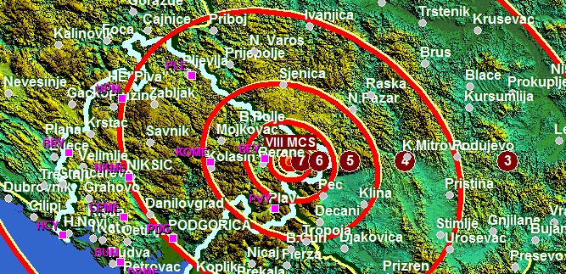
Slika 14. Scenario za zemljotres u seizmogenoj zoni Berana, karta izoseistana osnovnoj stijeni

- Prilog za scenario zemljotres 2 :
Isti proračunski parametri (M 5,2 jedinice Rihterove skale i dubina 7 km) zemljotresa primijenjeni su na lokaciju istorijski najjačeg zabilježenog zemljotresa iz 1924 godine. Dakle, simuliran je zemljotres čije je epicentar lociran na 5,5 km u pravcu jug-jugoistok od Berana (19.9 E, 42.8 N). Smanjeno epicentralno rastojanje od najgušće naseljenog dijela opštine povećava potencijalne štete na razmatranom području.
Za oba Scenario zemljotrese proračunata su očekivana horizontalna ubrzanja na osnovnoj stijeni. Za proračun ubrzanja na osnovnoj stijeni korišćena je empirijska relacija (Glavatović, 1985.) utvrđena na osnovu registrovanih ubrzanja zemljotresa na području bivše Jugoslavije.

,

gdje D predstavlja hipocentralno rastojanje dato u km, a rezulatatujuće horizontalno ubrzanje a je dato u djelovima zemljine teže g.
Dobijene vrijednosti ubrzanja na osnovnoj stijeni u prvom u skladu su sa analizama seizmičkog hazarda za ovo područje kao i sa novo-usvojenim Nacionalnim Anexom parametra maksimalnog ubrzanja za gradnju po EUROKOD tehničkim propisima (Tabela 1 i Slika 15 i Slika 16). Scenario 2 prelazi nivo od 0,104g dat Nacionalnim Aneksom, ali je takođe razmatran zbog nepouzdanosti koje prate modelovanje u probablilističkoj analizi seizmičkog hazarda.

Slika 15. Izračunata ubrzanja na osnovnoj stijeni od Scenario zemljotresa 1.
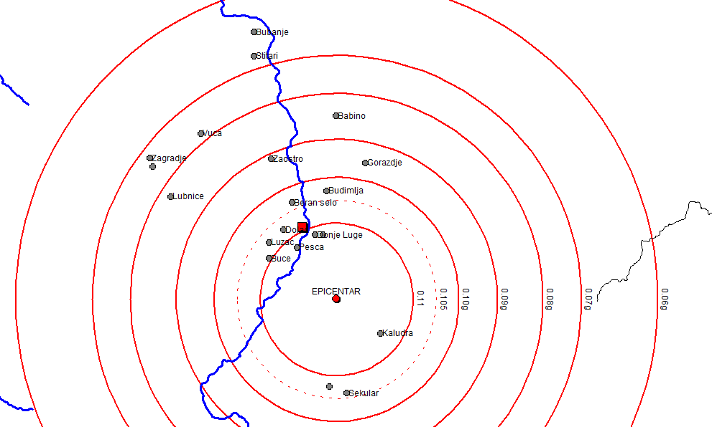

Slika 16. Izračunata ubrzanja na osnovnoj stijeni od Scenario zemljotresa 2.

Slika 17. Distribucije izračunatih ubrzanja na osnovnoj stijeni u odnosu na obuhvat Elaborata mikroseizmičkog zoniranja za dva izabrana scenarija

Sa ciljem da se iskaže uticaj lokalnih fizičkih i geološko-hidroloških uslova tla na realna ubrzanja koja se mogu javiti., ubrzanja su sa nivoa osnovne stijene uvećana za - već identifikovane kategorije tla, prema faktorima amlifikacije datim u Elaboratu Mikroseizmičkim zoniranja (Tabela 1)
Pregled dobijenih vrijednosti za različita epicentralna rastojanja dat je u Tabeli 7.

Tabela 7: Sračunata horizonatalna ubrzanja na osnovnoj stijeni i na karakterističnom tlu kategorije B i C za različita epicentralna rastojanja.

R  Epicentralno rastojanje | H  Dubina | D  Hipocentralno rastojanje | a ubrzanje na osnovnoj stijeni | a x kB  ubrazanje (tereni kategorije B) | a x kC  ubrazanje (terenima kategorije C)
2 | 7 | 4 | 0.119336 | 0.170054 | 0.214805
5 | 7 | 8.602325 | 0.111245 | 0.158524 | 0.200241
6 | 7 | 9.219544 | 0.107728 | 0.153512 | 0.19391
7 | 7 | 9.899495 | 0.10403 | 0.148242 | 0.187253
8 | 7 | 10.63015 | 0.10025 | 0.142856 | 0.180449
9 | 7 | 11.40175 | 0.096462 | 0.137458 | 0.173632
10 | 7 | 12.20656 | 0.09272 | 0.132126 | 0.166896
11 | 7 | 13.0384 | 0.089061 | 0.126912 | 0.16031
12 | 7 | 13.89244 | 0.085511 | 0.121852 | 0.153919
13 | 7 | 14.76482 | 0.082083 | 0.116969 | 0.14775
14 | 7 | 15.65248 | 0.078789 | 0.112275 | 0.141821
15 | 7 | 16.55295 | 0.075633 | 0.107776 | 0.136139
16 | 7 | 17.46425 | 0.072614 | 0.103475 | 0.130705
17 | 7 | 18.38478 | 0.069732 | 0.099369 | 0.125518
18 | 7 | 19.31321 | 0.066985 | 0.095453 | 0.120572
19 | 7 | 20.24846 | 0.064366 | 0.091722 | 0.11586
20 | 7 | 21.18962 | 0.061873 | 0.088169 | 0.111372
21 | 7 | 22.13594 | 0.0595 | 0.084787 | 0.1071
22 | 7 | 23.08679 | 0.057241 | 0.081568 | 0.103033
23 | 7 | 24.04163 | 0.05509 | 0.078504 | 0.099162
24 | 7 | 25 | 0.053043 | 0.075587 | 0.095478
25 | 7 | 25.96151 | 0.051094 | 0.072809 | 0.09197
30 | 7 | 30.80584 | 0.042647 | 0.060772 | 0.076765
31 | 7 | 31.7805 | 0.041186 | 0.05869 | 0.074135
32 | 7 | 32.75668 | 0.039791 | 0.056703 | 0.071624
33 | 7 | 33.73426 | 0.03846 | 0.054805 | 0.069227
34 | 7 | 34.71311 | 0.037187 | 0.052992 | 0.066937
35 | 7 | 35.69314 | 0.035972 | 0.051259 | 0.064749
36 | 7 | 36.67424 | 0.034809 | 0.049603 | 0.062656
37 | 7 | 37.65634 | 0.033697 | 0.048018 | 0.060655
38 | 7 | 38.63936 | 0.032633 | 0.046502 | 0.058739
39 | 7 | 39.62323 | 0.031614 | 0.04505 | 0.056905
40 | 7 | 40.60788 | 0.030638 | 0.043659 | 0.055148

Obzirom na jednako usvojene parametre za oba scenario zemljotresa (magnituda i dubina) oblik distribucije ubrzanja - tj. širenje uticaja bila bi jednako. Naravno, obuhvatajući različite teritorije shodno lokaciji samih epicentara (Slika 17).
Za Scenario 1 ubrzanja - u epicentralnom području mogu doseći vrijednosti od 0,17g (za terene sačinjene od kamenite polukamenite, neokamenjene stijenske mase odkrečnjaka , dolomita, pješčara, škriljaca, laporaca, glinaca, rožnjaka, dijabaza, ugljeva i padinskih drobina od krečnjačkih i dolomitnih stijena) kakav je pretežni sastav epicentralnog područja u ovom slučaju.
Kombinujući vrijednosti sračunatih ubrzanja i njihov distribuciju, te položaj karakterističnog tla identifikovan Elaboratom Mikroseizmičkog zoniranja, dobijena je karta očekivanih uticaja - ubrzanja na površini tla. U zonama između označenih izolinija ubrzanja usvajena je osrednjena vrijednost bliže i dalje izolinije.
Na Slici 18 data su prosječna ubrzanja koja se mogu javiti u Beranskoj kotlini na osnovu zemljotresa jačine 5,2 jedinice Rihterove skale lociranog 15km istočno od Berana sa hipocentrom na dubini od 7km (Scenario 1). Na Detalju A uporedjen je obuhvat zone DUP-ova Berane i glavnih putnih pravaca prema dobijenim ubrzanjima na karakterističnom tlu.
Na slici 19 data su prosječna ubrzanja koja se mogu javiti u Beranskoj kotlini na osnovu zemljotresa jačine 5,2 jedinice Rihterove skale lociranog 5.5km u pravcu jug-jugoistok od Berana sa hipocentrom na dubini od 7km (Scenario 2). Na detalju B uporedjen je obuhvat DUP-ova Berane i glavnih putnih pravaca prema dobijenim ubrzanjima na karakterističnom tlu. Indicirani su položaji nestabilnih terena.
Očigledno je da Scenario 2 predstavlja „najgori“ scenario za Planiranje odgovora u opštini Berane. Ipak, date analize za slabiji scenario mogu biti informativne radi upoređenja na koji način pozicija epicentra i epicentralno rastojanje mogu uticati na očekivane efekte zemljotresa. Pritom, imajući u vidu veliki povratni period karakterističnog zemljotresa u Beranskoj kotlini – scenario 2 ima veću vjerovatnoću ponavljanja.
Na Slici 20 prikazana je pozicija naselja u odnosu na epicentar jačeg Scenario zemljotresa 2, sa mogućim ubrzanja na površini tla. Kao je to pokazano u području obuhvaćenom seizmičkom mikrorejonizacijom - zavisno od geoloških uslova – lokalno tlo može iskazati slabije ili jače uticaje. Usvojena je pretpostvaka da je uvećanje seizmičkih uticaja u tlu isto ili slično i u ostalom dijelu opštine tj. da karakteristična tla imaju slične ili iste geotehničke osobine. Za ocjenu realnog nivoa ubrzanja tla pojedinih naselja treba konsultovati geološku kartu (Slika 21) ili njen generalizovani prikaz (Slika 1).

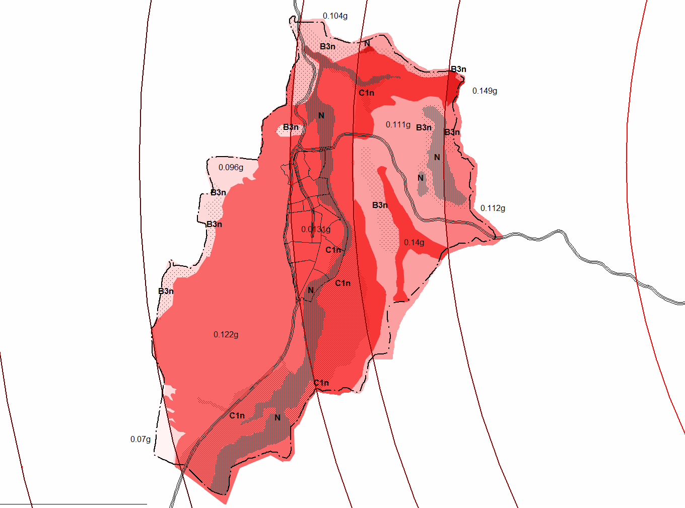DETALJ A
Slika18. Dobijena prosječna ubrzanja na karakterističnom tlu kategorije B i C za Scenario1. Detalj-položaj zone obuhvata DUPova i glavnih putnih pravaca u odnosu na dobijenu kartu ubrzanja
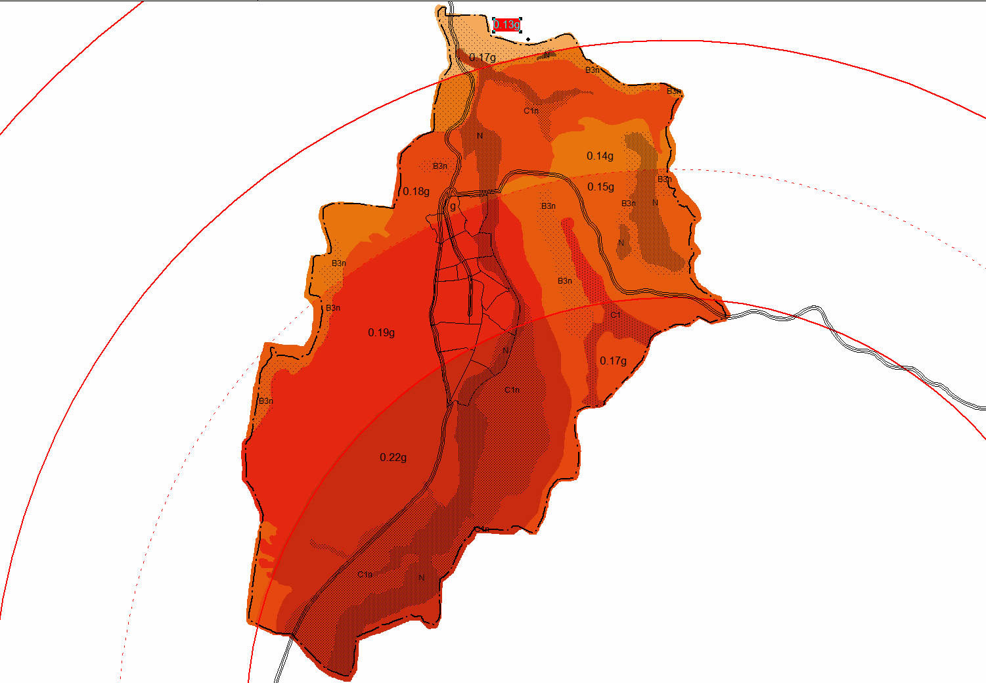DETALJ B
Slika19. Dobijena prosječna ubrzanja na karakterističnom tlu kategorije B i C za Scenario2. Detalj-položaj zone obuhvata DUPova i glavnih putnih pravaca u odnosu na dobijenu kartu ubrzanja

Slika 20. Položaj naselja prema sračunatim ubrzanjima. Izolinije ubrzanja označene su gornjom i donjom izračunatom veličinom ubrzanja za tip karakterističnog tla (B i C).
Slika 21. Geološka karta Crne Gore georeferencirana slika upoređena sa distribucijom ubrzanja
    - Ocjena rizika u slučaju izabranog Scenario zemljotresa
Na osnovu sumiranja podataka o nivou seizmičke pobude dobijene analiziranje uticaja izabranog zemljotresa koji je lociran 5,5 km u pravcu jug-jugoistok od Berana može se sumirati:
Uopšteno govoreći, područje u radijusu od oko 8 km oko epiventra bilo bi izloženo nivou seizmičkog dejsta koji se može tretirati kao srednje jaki. Na većim epicentralnim rastojanjim od ovog nivo seizmičkog dejstva pada na mali.
Uobičajeno se dejstvo zemljotresa koje na nekom području prouzrokuje maksimalno ubrzanje tla sledeće veličine:
- amax veličine 0.15-0.30g karakteriše kao srednje jako.
Ovakvo dejstvo vezano je za pojavu masovnih nekonstruktivnih šteta, umjerenih oštećenja konstruktivnog sistema i u pojedinim izolovanim slučajevima i kolapsa aseizmičkih zgrada, kao i konstruktivne štete i kolaps seizmički nezaštićenih (neaseizmičkih) zgrada;
- amax manje od 0.15g (gdje je g ubrzanje zemljine teže) na nekom području karakteriše da je dejstvo zemljotresa slabog nivoa .
lako se karakteriše kao slabo – ovo dejstvo može prouzrokovati oštećenja nekonstruktivnih elemanata a ponekad i strukturna oštećenja kod neaseizmičkih objekata.
Može se bliže reći da bi:
- cijela oblast Doline Lima sa pripadajućim naseljima – uključivo i najuže epicentralno područje, bila izložena nivou seizmičkog dejstava koje se može okarakterisati kao srednje jako. Ovo važi i za sjeverni dip Planinskog dijela opštine i naselje Kaludra bili bi izloženo ovakvom nivou dejstva. Naselja Tmušići i naselja Šekulara, usled povoljnog geološkog sklopa terena bila bi izložena seizmičkom dejstvu koje je upravo na granici koja odvaja kategorije srednjeg i malog dejstva.
Najjače su ugrožena naselja ispod Berana – i sa lijeve i desne strane Lima na terenima izgradjenim od glaciofluvijalnih sedimenata. Zbog položaja prema epicentru naselja Donje Luge i Pešca više su izložena nego naselja Dolac, Lužac, Buče ili sam grad Berane i naselje Dapsiće. Uticaju opadaju ka selima Budimlja i Beran selo. Nestabilni i potencijalno nestabilni tereni prisutni su po obodima terasa Lima i mogu dovesti do značajnih oštećenja na objektima, ali i aktivacije klizišta i odrona.

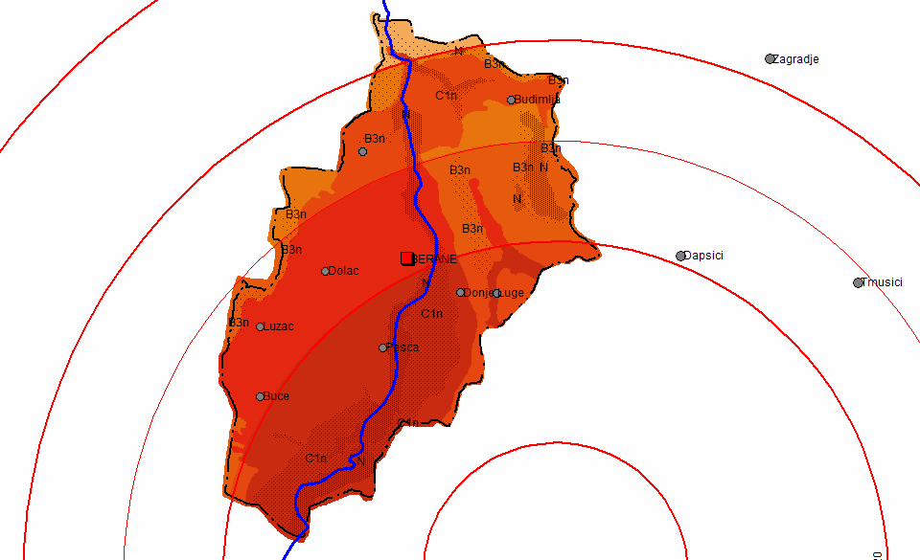
Slika22. Prikaz identifikovanih potencijalno nestabilnih ili nestabilnih terena u dolini Lima

- Područje Police generalno je povoljnog geološkog sastava. Shodno karatkterističnom tlu, naselja Babino, Goražđe, Dragosava, Zagrađe i Mašte osjetili bi slabi nivo seizmičko dejstva. Tereni na području ovih naselja (izuzev naselja Babino)izgrađeni su od jezerskih sedimenata - što po analogiji sa izvršenom mikrorejonizacijom, upućuje na lokalnu pojavu nestabilnih terena.
- Nizvodni dio Lima kao i područje Gornjih sela zbog većeg epicentralnog rastojanje, takođe je izloženo slabog nivoa seizmičkog dejstva.
Sumarno - od ukupnog stanovništva u opštine 90% nastanjeno je u zoni koja je definisana kao srednji nivo seizmičkog dejstva. Koncentracija stanovništva indicira i koncentraciju stambenog fonda u ovom području- uključivo i sve javne zgrade smjestenih u gradu Berane. Efekti zemljotresa na ovom području mogli bi se opisati VIII stepenom EMSC skale (empirijski ubrzanja od 0,1-0,25g proizvode efekte VIII intenziteta Modifikovanoj Merkali skale). Subjektivno opažanje i objektivne šetete na objektima skala opisuje ovako: Mnogo ljudi se teško održava na nogama. Potresanje se može osjetiti u kolima i utiče na vožnju; Mnoge kuće imaju velike pukotine u zidovima. Neke dobro građene uobičajene zgrade pokazuju vrlo teška oštećenja: ozbiljna oštećenja zidova, dok slabe starije zgrade mogu biti porušene. Otpadanje maltera i ispadanje nekih zidova od opeke; pad ili uvrtanje dimnjaka, spomenika, tornjeva ili tankova; promjene izvora i izdani, pukotine u vlažnom tlu i na stmim kosinama.
Geografski značajan, ali po obimu stanovništva veoma mali dio opštine osjetio bi efekte VII stepena Merkalijeve skale intenziteta. Skala opisuje efekte zemljotresa: Većina ljudi je preplašena i trči napolje. Namještaj se pomjera i objekti padaju sa polica u većem broju. Mnoge solidno građene zgrade trpe umjerena oštećenja: male pukotine u zidovima, otpadanje maltera, slabi dimnjaci lome se u ravni krova, otpada malter, tigla, slabo vezani parapeti ili arhitektonski ukrasi; Starije zgrade mogu pokazati veće pukotine u zidovima kao i lomove u pregradnim zidovima. Vode se zamućuju, manja klizanja se javljaju u pješčanim ili sljunkovitim obalama ; velika zvona zvone.
U odnosu na klasu povredljivosti detljniji efekti na objektima dati su u Tabeli 8.
Tabela 8. Razorni efekati zemljotresa određenog intenziteta u odnosu na klasu povredljivosti objekta (određuje je kvalitet, materijal i konstruktivni sistem objekta) iskazan kroz procenat ukupno oštećenih zgrada datog tipa.

- Štete stambenog fonda
U procjeni šteta objekata javljaju se velike teškoće: nedostatak podataka o konstruktivnim karakteristikama i gradivnom materijalu objekta tj. njihovoj klasi i klasifikaciji, a potom I potpuni izostanak istraživanja povredljovosti objekata na našim prostorima. U nedostatku preciznijih, ovdje su primjenjene empirijske zavisnosti povredljivosti objekata koje je Institut za zemljotesno inženjersvo,Skoplje izveo na osnovu analize sumarnih rezulatata opaženih i popisanih šteta nakon Crnogorskog zemljotresa 1979 godine (Studija za ocjenu očekivane povredljivosti i seizmičkog rizika razvijena na osnovu istraživanja efekata zemljotresa od 15. aprila 1979. godine u SR Crnoj Gori (SFR Jugoslavija), Prostorni plan Republike 1984-2000).
Tipičan dijagram povredljivosti definiše zavisnost procenta oštećenih objekata (površine oštećenih zgrada - u odnosu ukupnu površnu posmatranog fonda zgrada) od, u potresu, apliciranog ubrzanja tla. Dat je set od tri zavisnosti -za dogođeni procenat teških, veoma teških šteta, kao i kumulativni procenat šteta za oba navedena stepena oštećenja. Kao teško oštećeni objekti tretiraju se privremeno neupotrebljivi objekti. Kao veoma teško oštećeni objekti smatraju nepopravljivi objekti - porušeni ili namijenjeni rušenju jer su troškovi rekonstrukcije ekonomski neopravdani.
Starost fonda zgrada u opštini ide u prilog korišćenju ove metodologije. Nedostatak je da metodologija koristi tzv. ekvivalentno ubrzanje tla koje u sebi sadrži efekte intenziteta vibriranja tla, njegov frekventni sastav, dužinu trajanja potresa, dinamičke karakteristike konstrukcije i sl. Većina ovih parametara uključena je opisom mikroseizmičkog zoniranja u koeficijent amplifikacije tj. uvećanja uticaja, ali ne i dinamičke karakteristike konstrukcije. Ipak, rezulatati su u dobroj saglasnosti sa procentima oštećenja EMS sakle intenziteta (Tabela 8) za procijenjenu dominantni klasu povredljivosti objekata prisutnih u našoj graditeljskoj praksi.
U nedostatku preciznijih podataka, uvodi se analogija između procenta stanovništva i procenta fonda stambenih objekata individulane gradnje. Za fond kolektivnog stanovanja poznati ukupni broj zgrada i stambenih jedinica iskorišćen je da se ocijeni broj stanovništva u kolektivnom tipu stanovanja (smatrajući da prosječna porodica u Crnoj Gori ima oko 3,3 člana, Monstat 2013 god.).

Tabela 9. Uticaji Scenrio zemljotresa 2 po jučini uticaja na stanovništvo u kategorijama individulanog I kolektivnog stanovanja.
 | Stanovnika | INDIVIDUALNO STANOVANJE | KOLEKTIVNO STANOVANJE
Oblast obuhvaćena slabim seizmičkim dejstvom (LE) | 2838 | 2838 (10.41%)  10.412  10.412
Oblast obuhvaćena srednjim seizmičkim dejstvom (ME) | 24419 | 19669 (72,16%)  0.721613 | 4750 (17.43%)  17.42672
UKUPNO 27257 (100%)

10 20 30 40
Slika 23. Empirijska f-ja povredljivosti objekata kolektivnog stanovanja
Za prosječno ubrzanje na teritoriji urbanog dijela Berana od 0,20g - Prema Slici 23, empirijska finkcija predviđa 35% teško oštećenih objekata, 5% veoma teško oštećenih objekata ili ukupno 40% oštećenih objekata.

10 20 30 40
Slika 24. Empirijska f-ja povredljivosti objekata individualnog stanovanja
Prema Slici 24, za prosječno ubrzanje na obuhvaćenoj srednjim dejstvom seizmičke pobude (ME) za osrednjenu vrijednost proračunatih ubrzanja od 0,19g na tlu kategorije C – koje je uglavnom izgrađeno ovim tipom objekta, empirijska f-ja povredljivosti predviđa 42% teško oštećenih objekata i 9% veoma teško oštećenih objekata ili ukupno 51% oštećenih objekata. Funkcija daje rezulate u skladu sa Tabelom 8 za klasu zidanih objekata boljeg kvaliteta u zoni VIII stepena intenziteta.
Za prosječno ubrzanje u oblasti male seizmičke pobude (LE) od 0,12g u geološki povoljnoj sredini (tlu kategorije B) f-ja povredljivosti predviđa predviđa 52% teško oštećenih objekata, 8% veoma teško oštećenih objekata ili ukupno 60% oštećenih objekata (Objašnjenje: F-ja predvidja da broj teško oštećenih objekata za male uticaje raste na račun vrlo teško oštećenih objekata – to je vrlo vidljivo u domenu jakog dejstva zemljotresa tj. u dijelu 0,3-0,4g).
Smatrajući da stambeni fond stambeni fond prati distribuciju stanovništva može se ustanoviti procenat ukupnih oštećenja objekata u opštini.

Tabela 10. Procenti teško I vrlo teško oštećenih stambenih obejkata

 |  | INDIVIDUALNO STANOVANJE | KOLEKTIVNO STANOVANJE
Oblast obuhvaćena slabim seizmičkim dejstvom (LE) | 10,41% | 52% od 10,41% T oš
 |  | 8% od 10,41% VT oš
Oblast obuhvaćena srednjim seizmičkim dejstvom (ME) | 72,16% | 42% od 72,16% T oš | 17.43% | 35% od 17.43% Toš
 |  | 9% od 72,16% VT oš |  | 5% od 17,43% VToš

Sumarno - dati Scenario zemljotres predviđa da se na teritotriji opštine ukupno može očekivati 36,33% teško oštećenih objekata i 8,19% vrlo teško oštećenih objekata. Ukupno 44,52% stambenog fonda pretrpjelo bi teška i vrlo teška oštećenja. Dobijeni rezulatati ulaze u okvire očekivanih prema makroseizmičkim efektima opisanim u Tabeli 8. Ipak rezulatati su bliže gornjoj granici što upućuje na oprez u interpretaciji rezulatata.

- Štete objekata obrazovanja
Prema nalazima iste Studije povredljivost objekata obrazovanja: „Kod objekata obrazovanja, očekivana povredljivost na nivou Republike za očekivani seizmički hazard sa povretnim periodima od 200 godina iznosi 7.22%, dok su vrijednosti očekivane povredljivosti 11.8% , 8.31% i 2.36% za Primorski, Središnji i Sjeverni region”.

- Oštećenja putne infrastrukture
Nalazi o (ne)povredljivosti sekcija putne structure, dati u Studiji za ocjenu očekivane povredljivosti i seizmičkog rizika, već su citirani uz napomenu da po ovom Scenariju ubrazanja prelaze nivo LE te se mogu očekivati lokalne nestabilnosti terena.

- Ljudske povrede i žrtve
Žrtve i povrede u zemljotresima nastaju od šteta na konstruktivnim i nekonstruktivnim elementima zgrada, od rušenja zgrada. Dodatne žrtve nastaju od povređivanja manjim objektima koji padaju unutar samih zgrada ali i od kolateralnih hazarda (požari, klizišta, odroni, saobraćajni i tehnološki akcidenti i drugo). Medicinska stanja okupanata takođe mogu uticati na mortalitet – napr. slučajevi smrti izazvani srčanim udarima. Može se reći da su ovakve procjene vrlo osjetljiva ali se smatraju korisnim radi planiranaj neposrednog odgovora zajednice. Kad su u pitanju procjene broja povrijeđenih osoba, na njima se bazira plan neophodnih medicinskih kapaciteta.
Iskustvo pokazuje da je preko 75% žrtava vezano za kolaps zgrada, pa se opravdano smatra da je aseizmičko projektavanje zgrada najbolja mjera zaštite od zemljotresa.
Slika 25. Procenat osoba zarobljenih u ruševinama zavisno od tipa konstrukcije (dat kao % ukupno prisutnog broja osoba u zgradi u vrijeme zemljotresa)i distribucija povreda kod zatrpanih.
Jedan od modela koji predviđa broj povrijeđenih u zemljotesu ima sledeći oblik:
Ks= D (M1xM2xM3xM4(1-M5)).
U ovom modelu:
-Ks predstavlja ukupan broj žrtava (sa različitim stepenom povreda ili fatalnim povredama), D je broj zgrada koje su srušile (broj vrlo teško oštećenih zgrada), M1 je prosječna naseljenost zgrade;
-M2 je faktor koji zavisi od vremena dešavanja zemljotresa u toku 24 sata i iskazuje dnevne promjene prisutnih u zgradi usled dnevnih aktivnosti. Uobičajeno za najgori scenario ovaj faktor se uzima da je 1,00 tj. da su svi stanari bili u zgradi u toku dešavanja zemljotresa i teorijski se iskazuje da se zemljotres desio u ponoć;
-M3 je faktor koji zavisi od tipa konstrukcije i predviđa procenat stanara koji je zarobljen u zgradi koja se porušila.
-M4 ukazije na vrstu ishoda po život žrtve- od fatalnog do lakšeih ozleda koje je rušenje zgrade prouzrokovalo. Konačno, M5 je faktor spašavanja iz ruševina.
-M5 je faktor koji uključuje spremnost zajednice da izvrši spašavanje žrtava zarobljenih u porušenim objektima.
Slika 26. Koeficijeni za primijenjeni model žrtava zemljotresa

U slučaju ovog Scenarija usvojeni su sledeći parametri: DxM1= 8,12% x 27250 stanovnika tj. procenat vrlo teško oštećenih zgrada ocijenjen prema analogiju sa ukupnim pogođenimstanovništvom, M2=0,8, M3=0,2 (za VIII stepen intenziteta i srednji kvalitet gradnje), M4 je procjenjeno za zidane zgrade srednjeg kvaliteta I to: 0,15 za poginule, 0,25 za životno ugrožene kojima treba hitna medicinska pomoć, 0,3 za žtrve lojima treba neka vrsta medicinske pomoći i 0,3 za lako ozlijeđene. Usvojena vrijednost faktora M5 je 0,5 (u odnosu na situaciju gdje se zajednica angažuje na spasavanju, a specijalističke ekipa stižu polsije 12 sati). M5 primijenjen je samo na žrtve zemljotresa u porušenim zgradama sa fatalnim ishodom povrede.
Uz ovako usvojene pretpostavke broj žrtava može se sumirati kao: Ukupno povrijeđenih ili poginulih osoba 357 od čega: lako ozlijeđenih 107, u potrebi za medicinskom pomoći manjeg obima 107, teško povrijeđenih 89, poginulih 27 .
U ovom scenariju nije predviđen kolaps zgrada visokog stanovanja tipa ramovske konstrukcije. Po samoj empirijskoj funkciji dobijen je postotak vrlo teško oštećenih zgrada koji bi preveden na broj zgrada (102) dao procjenu da je otprike jedna zgrada doživjela oštećenja koja se mogu karakterisati kao rušenje ili nepopravljiva oštećenja. Ipak. obzirom da su starije zgrade niže spratnosti, a visoke građene po savremenim tehničim propisima, proračunati nivo ubrzanja kod posljednjih ne bi smio da prouzrokuje rušenje objekta. Kod nižih zgrada starije gradnje - smatra se da je konstruktivni sistem bliži zidanim zgradama nego ramovskim konstrukcijama. Zato je cio fond zgrada procijenjen kao zidane zgrade srednjeg kvaliteta (prosječne vrijednosti između seizmički otpornih novijih zidanih kuća I seizmički neotpornih kuća).
- Potrebe privremenog smještaja
Procjena populacije kojoj je neophodno obezbijediti privremeni smještaj vrši se direktno na osnovu pojave stanja klasifikovanih kao teška I vrlo teška oštećenja u zgradama. U ovom scenariju taj broj iznosi ukupno 44,52 % stambenog fonda tj. stanovništva. Zbog okolnosti tradicionalne gradnje individulanih kuća sa okućnicama, ovaj broj treba redukovati na samo vrlo teško oštećene objekte i dio zgrada kolektivnog stanovanja velike spratnosti koje nisu vrlo teško oštećene . Ukupna procjenia iznosi oko 2500 ljudi ili oko 750 porodica.
- Rezultati ocjene rizika za dati Scenario zemljotres
Veličinu rizika od opisanog Scenario zemljotresa 2 koja je iskazana kroz gubitke stambenog fonda i moguće ljudske žrtve treba shvatiti vrlo orjentaciono. Dobijena procjena rizika izgleda pretjerana za dešavanje zemljotresa jačine 5,2 jedinice Rihterove skale.
Razlozi ovako velike ocjene rizika od zemljotresa relativno male jačine, treba vidjeti u
-izuzetno velikim koeficijentima uvećanja lokalnog geološkog tla koje uticaje potresa povećavaju za približno 1,4 do 1,8 puta.
-takođe, na malom epicentralnom rastojanju kod plitkog zemljotesa - puna snaga oslobođene energije u žarištu pogodila je najgušće naseljeni dio opštine što se direktno ofražava na dobijenu ocjenu. Ilustracije radi - U Skopskom zemljotresu 1963. godine zemljotres jačine 6,2 jedinice Rihterove skale odnio je preko hiljadu ljudskih života.
-konačno, primijenjene empirijske funkcije povredljivosti stambenog fonda i svi poseldični rezulatati su jedini podaci o povredljivosti fonda zgrada na našim prostorima, te bi kao takvi morali biti unaprijeđeni.
Zato se svi kvantitaivni nalazi ove ocjene rizika trebaju uzeti sa zdravom dozom sumnje. Naprotiv, svi elementi izloženosti izgrađene sredine i stanovništva dejstvu seizmičkog hazarda i sve prateće okolnosti trebaju se uzeti sa najvećom ozbiljnošću.

2.5.3 Zaključna razmatranja uz Ocjenu rizika za dati Scenario zemljotres
Radi potpunog i pravilnog shvatanja prezentovanog materijala vezanog za povredljivost najizloženijih elemenata u zemljotresu i ocjenu seizmičkog rizika neophodno je naglasiti sledeće:
Kako je zemljotres prirodna pojava nepredvidljivog karaktera - to se svaka studija vezana za predviđanje mogućih posljedica zemljotresa mora sagledavati u okviru vjerovatnoće događanja. Ovo podrazumijeva odstupanje realnih od najvjerovatnijih očekivanih procjena. U našem slučaju, odstupanja su vjerovatna kako kao posljedica same nepoznate prirode zemljotresa, tako i uvedenih pretpostavki u modelovanju efekata zemljotresa.
Pretpostavke se, kao što je viđeno, uvode na više nivoa. Neke od nepouzdanosti je moguće smanjiti (tj. usavršiti modelovanje) uspostavljanjem pouzdane baze podataka, primjenom razvijenih savremenih funkcija povredljivosti objekata za karakteristične tipove gradnje .
Nadalje, profesionalna ocjena seizmičkog rizika podrazumijeva pored specijalizovanog ekspertskog mišljenja i dostupnost podataka. U tom smislu - referentni organi i institucije, treba da prave stalne napore na sistematizovanju već postojećih i prikupljanju novih relevantnih podataka. Takođe i na stalnom, konkretnom i profesionalnom praćenju iocjeni seizmičkog rizika sa ciljem njegovog dugoročnog smanjenja. Nasuprot ovome, u našoj praksi, izostala su i naučna- studijska i terenska istraživanja koja bi omogućila potpuno definisanje seizmičkog rizika. Tj. nema uslova da se definiše prihvatljivi nivoseizmičkog rizika i ostvari kontrola njegovog neprihvatljivog nivoa.
Prezentovane posljedice i razmatrani scenariji zemljotresa treba da kod nosilaca funkcije zaštite doprinesu shvatanju potrebe oraganizovanog rada na mjerama smanjenja seizmičkog rizika i jačanju pripremljenosti cijele društvene zajednice. U ovom Posebnom dijelu Plana zaštite od zemljotresa viši cilj bio je uspostavljanje metoda za ocjenu seizmičkog rizika u opštini Berane i sagledavanje svih aspekata koji na isti utiču. Cilj manjeg značaja je konačno dimenzionisanje očekivanih konsekvenci mogućeg zemljotresa - koje je bez pouzdanih podataka o fondu zgrada, njihovom kavlitetu I povredljivosti ovdje vrlo opšte dato.
Ipak, učinjen je napor da se seizmički hazard i njegovo dejstvo najbliže geografski povežu sa izgrađenom sredinom i gustinom stanovništva, te društvenih funkicija. Uspostvaljeni elementi GIS-a treba da se stalno upotpunjavaju i unapređuju - lokacijama vitalnih objekata, pružanjem mreže vodosnadbijevanja, elektodistributivne mreže, mreže lokalnih puteva i dr. Krajnji cilj je stvaranje osnova za integralno upravljanje svim vrstama rizika u opštini.
Konačno, imajući u vidu ozbiljnost i mogućnost eventualnih pogrešnih interpretacija prezentiranih analiza neophodno je naglasiti potrebu njihovog tretiranja i publikovanja sa značajnim stepenom povjerljivosti.

LITERATURA:
- Primijenjena metodologija za ocjenu povredljivosti I seizmičkog rizika razvijena na osnovu istraživanja efekata zemljotresa od 15 aprila 1979 godine u SR Crnoj Gori (SFR Jugoslavija); IZIIS Skoplje, 1984
- Earthquake Disaster Preparedness Planing, Estimation of Homelessness and Human Casuality, Z. Milutinović , J. Petrovski; IZIIS DAAD/02 Lecture Notes, Skoplje 2002
- Ugroženost teritorije Crne Gore zemljotresima, Podgorica 2009
- BSHAP NATO SfP Project, Harmonization of seismic hazard maps for the Western Balkan countries, Final Report, 2010

GLAVA II

DOKUMENTA PLANA
ZAŠTITE OD ZEMLJOTRESA
OPŠTINE BERANE

- MJERE SMANJENJA SEIZMIČKOG RIZIKA

Mjere smanjenja seizmičkog rizika predstavljaju organizovane radnje i postupke koje pripremaju i sprovode državni organi i organizacije, organi lokalne uprave, privredna društva, druga pravna lica i preduzetnici i operativne jedinice, u cilju sprovođenja adekvatnih aktivnosti prije zemljotresa (mjere preventivne zaštite), nakon zemljotresa - u toku spasavanja (urgentne i kratkoročne mjere), kao i tokom otklanjanja posljedica nakon zemljotresa (dugoročne mjere).

1.1 Mjere preventivne zaštite
Mjere i studije smanjenja seizmičkog rizika koje se donose prije zemljotresa u seizmički aktivnim područjima imaju za cilj:
pružanje odgovarajućih informacija o veličini moguće katastrofe u smislu broja upotrebljivih, oštećenih i srušenih objekata, kao i objekata potencijalno opasnih za stanovanje – zbog neposredne zaštite ljudskih života, obezbjeđenja smještaja stanovništva i održavanja osnovnih životnih aktivnosti u pogođenom području;
unapređenje naučne osnove za prostorno i urbano planiranje i opšte planiranje za smanjenje posljedica zemljotresa i ublažavanje seizmičkog rizika;
obezbjeđivanje podataka za planiranje i organizaciju sistema zaštite i spasavanja i usavršavanje planova za spasilačke operacije poslije zemljotresnih katastrofa, obučavanje osoblja i organizovanja zaliha i potrebne pomoći;
obezbjeđivanje baze podataka za ravnomjernu procjenu ekonomskih troškova programa sanacije i procjenu efikasne pomoći u obnovi i razvoju područja za koja se očekuje da će u budućnosti biti pogođena zemljotresom.
Mjere koje treba preduzeti u seizmički aktivnim područjima prije pojave zemljotresa uključuju:

izradu Studije o seizmičnosti područja uzevši u obzir sve istorijske i instrumentalne podatke o zemljotresima koji su se dogodili;
razradu neotektonske mape sa procjenom dinamike neotektonskih procesa;
razradu seizmotektonske mape;
razradu mapa seizmičkog hazarda područja za različite nivoe prihvatljivog seizmičkog rizika za potrebe planiranja, projektovanja i izgradnje;
prostorno planiranje seizmičkih područja zasnovano na procjeni štete i studijama o povredljivosti objekata u zemljotresu, pri čemu mjere smanjenja seizmičkog rizika u okviru prostornog planiranja podrazumijevaju sprovođenje urbanističko - građevinskih mjera, i to:
- pripremu osnovnih karata, od kojih su najvažnije one kojima se definiše podobnost zemljišta za gradnju - sa stanovišta seizmičkog hazarda, hazarda pojave likvifakcije, uvećanja efekata zemljotresa u uslovima lokalnog tla i dr.,
- adekvatna istraživanja (elaborat geološkog sastava terena radi utvrdjivanja nosivosti tla i postojanja ili sprečavanja pojave klizišta, elaborat o praćenju nivoa podzemnih voda itd.);
- ocjenu očekivane povredljivosti i nivoa prihvatljivog seizmičkog rizika u odnosu na prethodno definisane zahtjeve i mjere zaštite;
- izradu tehničke građevinske normative, instrukcija i priručnika za aseizmičko projektovanje i gradnju različitih tipova građevinskih objekata;
- razradu kodova, instrukcija i priručnika za aseizmičku izradu planova i izgradnju različitih vrsta građevina;
- izradu karata seizmičke mikrorejonizacije za značajna urbana područja;
- izradu studija za planiranje, projektovanje i gradnju građevinskih objekata koji su od vitalnog značaja i čije funkcionisanje u uslovima nakon zemljotresa mora da bude očuvano;
- donošenje zakona i propisa koji definišu potrebne mjere odgovora u uslovima nastanka zemljotresa velikih razmjera;
- razvijanje i instalaciju mreže akcelerografa;
- unapređenje mreže seizmoloških stanica sa telemetrijskim i kompjuterizovanim sistemima za brzo prikupljanje i analizu podataka o zemljotresima;
- planiranje evakuacije i zbrinjavanja stanovništva;
- popis i katalogizacija kulturnih dobara i
- edukaciju stanovništva i druge mjere.

1.2 Mjere smanjenja seizmičkog rizika koje se sprovode nakon zemljotresa u toku faze spasavanja obuhvataju:
- urgentne mjere neposredne zaštite ljudi i materijalnih dobara koji su ugroženi zemljotresom, kao i hitne mjere oporavka vitalnih funkcija sistema (vodosnabdijevanje, transport, snabdijevanje električnom energijom, funkcionisanje zdravstvenog sistema i sl.) i
- kratkoročne mjere prikupljanja podataka koji kasnije mogu biti od značaja za planiranje dugoročnih mjera oporavka.

1.2.1 Urgentne mjere spasavanja i neposrednog odgovora na zemljotres ogledaju se u:
  - aktiviranju Opštinskog tima za zaštitu i spasavanje;
  - hitno pokretanje svih segmenata zaštite i spasavanja
  - spasavanje života, imovine i životne sredine sprovođenjem mjera zaštite i spasavanja
  - urgentnom spasavanju ljudi pod ruševinama;
  - informisanju stanovništva i sprečavanju panike;
  - medincinskoj trijaži i pomoći, hospitalizaciji, medicinskoj evakuaciji itd.;
  - zaštiti i spasavanju od požara i gašenju požara;
  - zaštiti i spasavanju od poplava;
  - pružanju prve medicinske pomoći;
  - organizovanju prihvatnih centara za stanovništvo;
  - evakuisanju stanovništva iz gusto naseljenih područja ili sa potencijalno opasnih lokacija;
  - obezbjeđivanju privremenog smještaja za ugroženo stanovništvo (šatorska naselja,škole, hoteli, sportski centri, prikolice...);
- zaštiti i spasavanju životinja i proizvoda životinjskog porijekla;
- zaštiti i spasavanju biljaka i proizvoda biljnog porijekla;
- radijacionoj, hemijskoj i biološkoj zaštiti;
  - organizovanju centara za snabdijevanje hranom i vodom, kao i organizovanju drugih urgentnih aktivnosti;
- organizovanju prikupljanja i raspodjele pomoći nastradalom stanovništvu;
  - uklanjanju ruševina i zgrada ili njihovih djelova koji su skloni padu i mogu predstavljati direktnu opasnost u naknadnim udarima zemljotresa;
  - neophodnoj popravci objekata infrastrukture i
  - stvaranju uslova za brzu intervenciju učesnika u zaštiti i spasavanju i sprečavanju krađa i drugih nedozvoljenih radnji u zemljotresom pogođenom području.
  - praćenje situacije kod pogođenog stanovništva, pronalaženje nestalih osoba i ponovno spajanje porodica;
  - održavanje morala stanovništva;
  - osiguranje telekomunikacijskih veza korisnika s prioritetima upotrebe.

1.2.2 Kratkoročne mjere i studije na smanjenju posljedica zemljotresa su:

  - klasifikacija zgrada, konstrukcija, lokalne i regionalne infrastrukturne mreže prema upotrebljivosti i nivou opaženih oštećenja primjenom jedinstvene metodologije za klasifikaciju oštećenja;
  - uspostavljanje privremenih mreža seizmografa i akcelerografa sa ciljem registrovanja i proučavanja seizmičke aktivnosti nakon zemljotresa, kao i nakon jakih naknadnih udara;
  - procesuiranje dobijenih zapisa zemljotresa (na seizmografima i akcelerografima ) sa ciljem ustanovljavanja projektnih kriterijuma za sanaciju i ojačanje zgrada oštećenih u zemljotresu.

Treba napomenuti da se procjena oštećenja na postradalom području mora sprovoditi po jedinstvenoj, sistematičnoj i brzoj proceduri koja treba da omogući lokalnim i državnim vlastima da donose ekonomski opravdane mjere konsekventno jednake za cijelu ugroženu teritoriju.

1.3 Mjere za fazu otklanjanja posljedica - dugoročne mjere

Ove mjere obuhvataju:

- informisanje stanovništva;
- uređenje zona za smještaj ugroženog stanovništva (izgradnja montažnih naselja - postavljanje kontejnera),
- procjenu šteta nastalih u zemljotresu, planiranje finansijskih i pravnih akcija za smanjenje posljedica zemljotresa;
- organizovanje prikupljanja i raspodjele pomoći nastradalom stanovništvu;
- studije rasprostranjenosti efekata zemljotresa i distribucije oštećenja;
- izmještanje i smještaj materijalnih i kulturnih dobara;
- sprovođenje zdravstvenih, veterinarskih i higijensko - epidemioloških mjera zaštite i sprovođenje drugih aktivnosti i mjera kojima se ublažavaju ili otklanjaju neposredne posljedice izazvane zemljotresom;
- definisanje zahtjeva i instrukcija za saniranje oštećenih zgrada i konstrukcija;
- ponovno razmatranje i ocjenu postojećih prostornih i urbanističkih planova u odnosu na uočenu distrubuciju efekata zemljotresa;
- urbanističko planiranje novih naselja sa svim potrebnim sadržajima na osnovu neposrednih potreba, procjene fonda zgrada sigurnih za stanovanje i budućeg planiranog razvoja urbanih sredina;
- konačno rušenje teško oštećenih objekata čija snacija nije isplativa, paralelno sa terenskim istraživanjima koja se odnose na ojačanje i sanaciju;
- prikupljanje podataka i utvrđivanje obima posljedica nastalih od djelovanja zemljotresa;
- stvaranje uslova za normalizovanje života ljudi i rada na ugroženom području;
- angažovanje stručnih ekipa zdravstvene, veterinarske, komunalne i drugih službi za sprovođenje asanacije;
- preduzimanje drugih aktivnosti i mjera na sprečavanju djelovanja nastalih posljedica od zemljotresa.
- sanacija ključnih službi: zdravstvene, komunalne, epidemiološko-higijenske, građevinske, prevozne, elektrodistributivne i dr.

1.3.1.Organizacija mjera zaštite i spasavanja od zemljotresa u Opštini Berane
Organizacija raščišćavanja ruševina i spasavanje zatrpanih:
REDNI  BROJ | FAZA | MJERE ZAŠTITE I SPASAVANJA | NOSIOCI AKTIVNOSTI
1.  2.  3.  4.  5.  6  7.  8.  9.  10.  11.  12.  13.  14.  15. |  | Aktiviranje opštinskog Tima za zaštitu i spasavanje i njegovo neprekidno zasijedanje  -Organizacija,rukovođenje i koordiniranje akcijama zaštite i spašavanja od zemljotresa  Prikupljanje informacija o stanju na terenu  Prikupljanje informacija o broju srušenih objekata, stanju škola, vrtića, sportskih sala, trgovačkih centara. Utvrditi koje su se aktivnosti odvijale u njima prije zemljotresa i koliko je ljudi boravilo u njima.  Prikupljanje informacija o stanju objekata za pružanje zdranstvene zaštite :-a) opšte bolnice, b) doma zdravlja, c) zavoda za HMP,  Prikupljanje informacija o stanju prohodnosti puteva  Analiza stanja,procjena situacije i donošenje naredbi i mjera  Donošenje odluke i mobolizacija svih subjekata zaštite i spašavanja na području opštine  Uvođenje radne obaveze i uvođenje pripravnosti u svim organima lokalne samouprave, javnim preduzećima dr. pravnim licima  Iskjučenje struje u pogođenim naseljima.  Obezbjeđenje struje za potrebe Opštinskog tima za zaštitu i spasavanje,medicinske ustanove i ambulante, prostorije za zbrinjavanje,  Spasavanje stanovništva iz ruševina  Raščišćavanje ruševina prema prioritetima:  -raščišćavanje objekata zdravstvenih ustanova, škola, vrtića, sportskih hala, trgovačkih centara...  -Osiguranje prohodnosti puteva  -Pristip kritičnoj infrastrukturi  - Raščišćavanje ruševina stambenih zgrada za kolektivno stanovanje i za individualno stanovanje ( kuća ).  -Raščišćavanje lokalnih puteva i javnih površina i stvaranje uslova za intervencije snaga zaštite i spašavanja.  Organizacija odvoza građevinskog otpada na za to predviđene lokacije---------(u datom trenutku će se odrediti najpovoljnija lokacija)  Evakuacija ugroženog stanovništva | Predsjednik opštine,  OKC 112,  OKC 112, Služba zaštite i spaavanja ,  OKC 112, direktori navedenih ustanova,  OKC 112, direktori zdravstvenih ustanova,  OKC 112,AD Crna gora put-sekcija Bearne  Opštinski tim za zaštitu i spasavanje  - II -  Elektrodistribucija Berane  - II –  Timovi za spasavanje iz ruševina  Preduzeća koja posjeduju mehanizaciju,spisak  prilog br.3  - II –  - II -  - II -, putna sekcija Berane,  Agencija za izgradnju i razvoj Berana, Javno komunalno preduzeće, građevinska preduzeća,  Opštinski tim za zaštitu i spašavanje, Grupa za evakuaciju,zbrinjavanje i snabdijevanje osnovnim potrepštinama

Organizacija prve medicinske pomoći i medicinsko zbrinjavanje
REDNI BROJ | FAZA | MJERE ZAŠTITE I SPASAVANJA | NOSIOCI AKTIVNOSTI
1.  2.  3.  4.  5.  6. |  | Prikupljanje informacija o stanju medicinske opreme i zalihama ljekova i medicinskog materijala  Analaziranje mogućnosti pružanja zdravstvene zaštite:  Određivanje mjesta za trijažu,  -ukazivanje prve pomoći,  -medicinska trijaža povrijeđenih i obolelih,  Organizacija prevoza povrijeđenih do mjesta za trijažu i bolnice.  Organizovanje preduzimanja higijensko- epidemioloških mjera,  Praćenje i analiza problematike pojave karantinskih i drugih zaraznih bolesti  Organizovanje medicinskog zbrinjavanja evakuisanog stanovništva u rejonima za evakuaciju kao i sprečavanje širenja zaraznih bolesti i epidemija.  Organizovanje vakcionisanja stanovništva | - Opštinski tim za zaštitu i spasavanje,Grupa za zdravstvenu i epidemiološku zaštitu  _ II -  -II -
Organizacija uspostavljanja funkcije objekata kritične infrastrukture
REDNI  BROJ | FAZA | MJERE ZAŠTITE I SPASAVANJA | NOSIOCI AKTIVNOSTI
1.  2. |  | Prikupljanje informacija o mogućnosti funkcionisanja kritične infrastructure ( vodosnabdijevanje, elektro snabdijevanje, telekomunikacije…)  Utvrđivanje prioriteta u smislu stavljanja u potpunu funkciju subjekata obezbjeđenjem : električnom energijom, vodom, telekomunikacijama, :  -zgrada opštine,-zdravstveni objekti, -mjesta za zbrinjavanje,-pekare,- pošta,- škole,- veterinarska ambulanta,- služba zaštite, - ostali korisnici | -Opštinski tim za zaštitu i spasavanje  - II -
Organizacija evakuacije stanovništva
REDNI  BROJ | FAZA | MJERE ZAŠTITE I SPASAVANJA | NOSIOCI AKTIVNOSTI
1.  2.  3.  4. |  | Donošenje odluke o evakuaciji stanovništva  Određivanje lokacija- zona za smještaj ugroženog stanovništva  Pristupanje evakuaciji u skladu sa uputstvom o evakuaciji  -uredjenje zona za smještaj ugroženog stanovništva (izgradnja montažnih naselja ili izgradnja šatorskog naelja za privremeni smještaj ugroženog stanovništva);  - organizovanje prikupljanje i raspodjela pomoći nastradalom stanovništvu;  -izmještanje i smještaj važnih materijalnih i kulturnih dobara;  -sprovodjenje zdravstvenih, veterinarskih i higijensko-epidemioloških mjera zaštite i sprovodjenje drugih aktivnosti i mjera kojima se ublažavaju i otklanjaju neposredne posljedice izazvane zemljotresom; | Opštinski tim za zaštitu i spasavanje  Grupa za evakuaciju, zbrinjavanje i snabdijevanje osnovnim potrepštinama

Organizacija pružanja veterinarske pomoći
REDNI BROJ | FAZA | MJERE ZAŠTITE I SPASAVANJA | NOSIOCI AKTIVNOSTI
1.  2.  3.  4.  5.  6.  7. |  | Prikupljanje informacija o stanju objekata za uzgoj životinja ( farmi ) i o stoci koja se našla van kontrole ,  Analiziranje stanja stočnog fonda i mjere koje treba preduzeti  Utvrđivanje punktova za smještaj stoke  Organizacija prikupljanja stoke koja je bez kontrole  Organizacija popisa stoke  Pregled povrijeđene stoke kako bi se nakon klanja mogla koristit za ishranu  Prikupljanje životinjskih lešina i organizacija prevoza do mjesta za zakopavanje | Sekretarijat za poljoprivredu  -II -
Organizacija gašenja požara i spasavanja od poplava
REDNI  BROJ | FAZA | MJERE ZAŠTITE I SPASAVANJA | NOSIOCI AKTIVNOSTI
1.  2. |  | Gašenje požara, koji se javljaju kao indukovana posledica zemljotresa, vršiće se u skladu sa Opštinskim planom zaštite od požara.  Kao indukovana posledica od zemljotresa, često se javljaju i poplave, koje dodatno ugrožavaju stanovništvo, i u tim situacijama će se postupati u skladu sa Opštinskim planom za zaštitu od poplava | Služba zaštite i spasavanja

Organizacija obezbjeđenja pitke vode i hrane
REDNI BROJ | FAZA | MJERE ZAŠTITE I SPASAVANJA | NOSIOCI AKTIVNOSTI
1.  2.  3.  4.  5.  6.  7.  8. |  | Stavljanje u funkciju JP vodovod  Obezbijediti dovoljne količine flaširane vode za piće za ugroženo stanovništvo  Vodu za piće iz gradskog vodovoda poslati na analizu za ispravnost  Organizovati punktove u naseljima za snabdijevanje vodom i dopremanje vode u cisternama  Obezbjediti kontrolu kvaliteta i redovno i uredno snabdijevanje stanovništva vodom  Nadzor nad kanalizacijskom mrežom, prijedlog mjera zaštite  Obezbijediti hranu i vodu za sve učesnike zaštite i spašavanja  Obezbijediti hranu i vodu za evakuisano stanovništvo  U neoštećenim ugostiteljskim objektima i pekarama organizovati spremanje hrane  Organizovati prikupljanje pomoći u hrani, vodi sredstvima za higijenu i ostalom, preko humanitarnih organizacija, donatora idr. | Opštinski tim za zaštitu i spasavanje  JP Vodovod , Institut za javno zdravlje  -II -  - II -  Opštinski tim za zaštitu i spasavanje
Organizacija prijema pomoći
REDNI BROJ | FAZA | MJERE ZAŠTITE I SPASAVANJA | NOSIOCI AKTIVNOSTI
1.  2.  3.  4. |  | Procjena nastale situacije i mogućnost angažovanja postojećih kapaciteta  Zahtjev za pomoć Operativnom štabu u dodatnom snabdijevanju ljekovima i sanitetskom materijalu, naftom i naftnim derivatima, prehrambenim artiklima....  Zahtjev Operativnom štabu za angažovanje i slanje specijalističkih tiova za spašavanje iz ruševina.  Organizacija prihvata pomoći :  -određivanje lokacija za prihvat pomoći  -postavljanje i obilježavanje šatora za rad komisija za prihvat pomoći  -prijem i odvođenje do mjesta djelovanja timova za spašavanje iz ruševina,  -organizacija smještaja timova za spašavanje,  -prihvat i raspodjela MTS za zaštitu i spašavanje,  -prijem i raspodjela ostalih vrsta pomoći | - II -  Opštinski tim za zaštitu i spasavanje  - II -  Komisija za prijem i raspodjelu pomoći

Organizacija asanacije terena------------------

REDNI BROJ | FAZA | MJERE ZAŠTITE I SPASAVANJA | NOSIOCI AKTIVNOSTI
1.  2.  3.  4.  5.  6.  7. |  | Organizovati mašinsko i ručno raščišćavanje uklanjanje i čišćenje javnih površina od odpadaka i građevinskog otpada  Pranje vodom prljavštine sa javnih površina i objekata  Zbrinjavanje uginulih životinja , koordinacija i vršenje dezinfekcije štala i ostalih prostora za uzgoj životinja  Dezinfekcija, dezinsekcija i deratizacija svih lokacija na kojima su pronađeni leševi ljudi i životinja; novouspostavljenih javnih mjesta i mjesta zbrinjavanja evakuisanih lica te mjesta terenskog pružanja prve pomoći  Prevoz opasnog otpada do mjesta njegovog zbrinjavanja (hemijsko-tehnološki, farmaceutsko-medicinski idr. otpadi koji ugrožavaju ljude, materijalna dobra, infrastrukturu i životnu sredinu).  Identifikovanje poginulih  Organizovanje ukopa poginulih na gradskim grobljima | JP Komunalno  - II -  -II -  Ovlašćene institucije za DDD  JP Komunalno,  Opštinski tim za zaštitu i spašavanje

1.3.2. OPERATIVNE JEDINICE (ljudski i materijalni resursi)
Operativne jedinice za zaštitu i spasavanje u opštini Berane su:
-Služba zaštite i spasavanja
-Opštinska organizacija Crvenog krsta
-Speleološko društvo,
-Lovačka organizacija „ Medvjed“ ,
-Klub dobrovoljnih davalaca krvi,
-Planinarsko smučarski klub Berane,
-Sportsko ribolovno društvo “Lim “,
-Ekološko društvo “Trešnjevik”

Pregled ljudskih i materijalnih resursa operativnih jedinica koje mogu biti angažovane u slučaju zemljotresa na teritoriji opštine Berane dat je u prilogu .

1.3.3.. ORGANI LOKALNE UPRAVE, PRIVREDNA DRUŠTVA, DRUGA PRAVNA LICA I PREDUZETNICI (ljudski i materijalni resursi)
Pod organima lokalne uprave, privrednim društvima, drugim pravnim licima i preduzetnicima u smislu sprovođenja ovog plana, podrazumijevaju se subjekti koji su opremljeni i osposobljeni za zaštitu i spasavanje od zemljotresa i to:

- Služba zaštite i spasavanja opštine Berane,
- Agencija za izgradnju i razvoj Berane,
- JP Komunalno
- JP Vodovod i kanalizaciju,
- JZU Dom zdravlja Berane
- JZU Opšta bolnica
- Veterinarska stanica Berane
- Elektrodistribucija Berane
- DOO “ Šćekić “ Berane ,
- DOO “ Nacional “ Berane ,
- DOO “ Luge “ Berane ,
- DOO “ Tehnostar “ Berane,
- DOO “ Radmanci “ Berane,
- DOO “ Ribnjak “ Berane,
- Đeković Miško Berane,
- Prevono pred. “ Simon Voyage “ Berane
- Prevozno pred. “ Veljić Prevoz “ Berane,
- Prevozno pred. “ Eurošuntić “ Berane,
- Prevozno pred. “ Krinem “ Berane.
- Privredna društva, druga pravna lica i preduzetnici koji formiraju preduzetne jedinice za zaštitu i spasavanje od zemljotresa.

Pregled ljudskih i materijalnih resursa organa lokalne uprave, privrednih društava i drugih pravnih lica i preduzetnika dat je u prilogu br. 3.

- Mobilizacija, rukovođenje i koordinacija pri akcijama zaštite i spasavanja od zemljotresa

S obzirom da je zemljotres najkatastrofalnii hazard od svih nesreća koja može pogoditi lokalnu zajednicu, velike razorne moći i s velikim brojem ljudskih žrtava, a nažalost događa se u trenutku i ne može se predvidjeti. Zbog toga je u saniranju i ublažavanju posledica takve katastrofe važno mobilisati sve operativne snage s njihovim maksimalno raspoloživim ljudskim i materijalno tehničkim resursima.

Pozivanje i mobilizaciju raspoloživih operativnih jedinica na teritoriji opštine vrši opštinski tim za zaštitu i spašavanje.Opštinski tim za zaštitu i spašavanje dužan je da mobiliše sve ljudske i materijalne resurse sa područja opštine Berane.
Pozivanje, mobilizacija i aktiviranje operativnih jedinica koje obrazuje Ministarstvo, kao i drugih operativnih jedinica u situacijama kada ih angažuje Ministarstvo, vrši OKC 112 putem standardnih operativnih procedura, preko mrežne mobilne grupe za vanredne situacije.
Pozivanje i mobilizacija operativnih jedinica vrši se i pismenim putem preko odgovarajućeg poziva.
U slučaju opšte mobilizacije, pripadnici operativnih jedinica dužni su da se odazovu na poziv upućen preko sredstava javnog informisanja.
Kada nadležni organ proglasi vanredno stanje na određenom području zbog nastanka zemljotresa, aktiviraju se organi rukovođenja akcijama zaštite i spasavanja na ugroženom području.
Zaštitom i spasavanjem na području opštine rukovodi opštinski tim za zaštitu i spasavanje, koji se formira u opštini. U sastavu opštinskog tima je i predstavnik područne jedinice Ministarstva unutrašnjih poslova Direktorata za vanredne situacije. Kada su u akcijama zaštite i spasavanja na području opštine angažovane operativne jedinice koje obrazuje Ministarstvo ili su operativne jedinice angažovane na zahtjev Ministarstva, koordinaciju i rukovođenje subjekata učesnika zaštite i spasavanja vrši Ministarstvo unutrašnjih poslova Direktorat za vanredne situacije

3. Međuopštinska i međunarodna saradnja

Ukoliko raspoložive snage koje je na umanjenju posljedica od zemljotresa angažovala lokalna uprava nijesu dovoljne, na predlog, Opštinskog tima za zaštitu i spasavanje Ministarstvo može angažovati službe zaštite susjednih i ostalih opština u Crnoj Gori.U slučaju kada služba zaštite, preduzetne i druge operativne jedinice na području opštine nijesu u mogućnosti da otklone rizik, Koordinacioni tim je dužan da pruži odgovarajuću pomoć opštini angažovanjem državnih resursa, policije,vojske idr.Odluku o traženju pomoći od drugih država u slučaju nastanka vanrednog stanja donosi Ministarstvo, shodno bilateralnim i drugim sporazumima o medjunarodnoj saradnji u slučajevima nastanka prirodnih, tehničko-tehnoloških i drugih civilizacijskih katastrofa, kao i ustaljenoj proceduri kada se pomoć traži od organa pri EU, Mehaniza civilne zaštite EU, UN i dr.

4. Informisanje gradjana i javnosti

Ministarstvo unutrašnjih poslova Direktorat za vanredne situacije, preko operativnog komunikacionog centra ( OKC 112), prima informaciju o nastanku zemljotresa od Zavoda za Seizmologiju i hidrometeorologiju i putem sredstava veze, primjenom standardnih operativnih procedura, obavještava nadležne organe i druge učesnike u zaštiti i spasavanju.
Za informisanje javnosti o nastanku zemljotresa na području opštine, kao i posljedicama po ljude, materijalna i kulturna dobra i životnu sredinu nadležna je opština, a podatke prikuplja preko OKC 112 od opštinskih službi i organa koji su neposredno angažovani u aktivnostima za zaštitu i spasavanje od zemljotresa.
Službena saopštenja o nastupanju vanrednog stanja, njegovom obimu i aktivnostima i mjerama koje je potrebno preduzeti u akcijama zaštite i spasavanja od zemljotresa daje Ministarstvo unutrašnjih poslova –Direktorat za vanredne situacije.
Opštinski tim za zaštitu i spasavanje obezbjediće da lokalno stanovništvo bude stalno informisano. Raspoloživi načini informisanja su :
- Hitna obavještenja
- SMS poruke
- Radio Berane
- Mobilna i fiksna telefonija
- Komunikacija putem radio veze
- Usmenim obavještenjem koristeći kurirsku službu unutar MZ
- Web sajt opštine
- Štampani mediji E-mail
- Fax
- Društvene mreže
- Pisana obavještenja

PODSJETNIK ZA INFORMISANJE STANOVNIŠTVA
1. Informisanje stanovništva sredstavima javnog informisanja vrši predsjednik opštine ili lice koje on
ovlasti;
2. Blagovremeno obavještava stanovništvo o stanju na pogođenom području;
3. O opasnostima za ljude , materijalna i kulturna dobra i životnu sredinu;
4. Mjerama koje se preduzimaju;
5. Zbornim mjestima, putevima evakuacije i lokacijama za prihvat i zbrinjavanje, kao i lokacijama za
pružanje prve medicinske pomoći;
6. Službena saopštenja podataka o žrtvama;
7. Sprovođenju lične i uzajamne zaštite;
8. Učešću u saradnji s operativnim jedinicama zaštite i spašavanja;
9. Pristupu dodatnim informacijama;
10.Ostalim činjenicama u vezi sa specifičnim okolnostima događaja.

5. Evakuacija

Pripremu, koordiniranje i sprovođenje evakuacije, kao i donošenje odluke o evakuaciji, vrši Opštinski tim za zaštitu i spašavanje
Opštinski tim za zaštitu i spašavanje procjenjuje situaciju od zemljotresa na ugroženom području i donosi odluku o sprovođenju evakuacije na teritoriji opštine.
Opštinski tim za zaštitu i spašavanje procjenjuje potrebu i dostavlja predlog Operativnom štabu za vanredne situacije, o donošenju odluke od strane Vlade Crne Gore o evakuaciji stanovništva iz jedne u drugu opštinu i u tom slučaju pripremu, koordiniranje i sprovođenje evakuacije vršiće Koordinacioni i Opštinski tim. Opštinski tim sprovodi odluku o evakuaciji na teritoriji svoje opštine i nalaže realizovanje konkretnih radnji i aktivnosti koje će sprovoditi Služba za zaštitu i spašavanje, uz pomoć drugih agencija/organa i službi (Crveni krst, policija, specijalističke jedinice i dr.)Organizacijom evakuacije,asistencijom i logistikom rukovodiće Grupa za evakuaciju,zbrinjavanje i snabdijevanje osnovnim potrebštinama
Uprava Policije odgovorna je da obezbijedi prohodnost evakuacionih puteva, bezbjednost građana koji se evakuišu, kao i da zaštiti imovinu na području sa kojeg je izvršena evakuacija.
Službe i timovi koji vrše evakuaciju imaju obavezu evidentiranja ljudi pogođenih vanrednom situacijom uzrokovanom zemljotresom, uključujući one koji su evakuisani.
Organizacija evakuacije u slučaju zemljotresa data je u prilogu br. 1.

6. Zatvaranje puteva

Direkcija za saobraćaj u saradnji sa Upravom Policije i glavnim saobraćajnim inspektorom odgovorna je za zatvaranje magistralnog puta Bijelo Polje - Berane – Rozaje, kao i magistralnog puta Berane – Andrijevica koji gravitiraju na teritoriji opštine Berane i regionalnog puta Berane – Kalače- Rožaje koji takođe gravitiraju na teritoriji opštine Berane.
Opština Berane je odgovorna za zatvaranje lokalnih i nekategorisanih puteva.
- U slučaju da neki od lokalnih ili nekategorisanih puteva bude opštćen usled zemljotresa, lokalna uprava će preko Agencije za izgradnju irazvoj Berana izvršiti postavljanje znakova upozorenja i putnih blokada, kako ne bi došlo do nesrećnih slučajeva. O zatvaranju puteva stanovništvo će odmah biti obaviješteno saopštenjima preko lokalnih sredstava informisanja ( Radio Berana, sajta Opštine) i neposredno preko organa mjesne zajednice Komisija za procjenu oštećenja putne infrastrukture po nalogu Opštinskog tima vršiće procjenu sigurnosti i funkcionalnosti putne infrastrukture i inžinjerijskih objekata na njima ( mostova, tunela...) , i predlagati hitno rješavanje obezbjeđenja komunikacije kako za spašavanje ugroženog stanovništva i distribuciju pomoći ka pogođenim naseljima , tako i prohodnost ka okruženju.

6.1.Obnova zaliha

Nakon zemljotresa može se desiti da pojedina naselja ili domaćinstva budu odsječena zbog oštećenja puteva ili mostova, pa se u takvim okolnostima može javiti potreba za obnovom zaliha osnovnim životnim potrepštinama u izolovanim naseljima. Kada informacije sa terena nagovještavaju da je došlo do izolacije pojedinih naselja ili domaćinstava, lokalna uprava će preporučiti preduzećima ili domaćinstvima da povećaju zalihe osnovnih potrepština, tražiti pomoć humanitarnih organizacija i u krajnjem slučaju Države preko Operativnog štaba.
Služba zaštite će pružiti podršku izolovanim zajednicama pomaganjem u prevozu osnovnih potrepština alternativnim putevima. Takođe, Služba zaštite će raditi sa humanitarnim agencijama na dostavljanju pomoći zajednicama koje su izolovane,kao i angažovanje policije i granične policije.Do izolovanih zajednica do kojih zbog odsječenosti putnih pravaca nije moguće doći angažovat će se avio-helikopterska jedinica MUP-a.

6.2. Pitanja od značaja za javno zdravlje koja su povezana sa otpadnim vodama i ključnom kanalizacionom infrastrukturom

Kao posledica zemljotresa može doći do plavljenja ključne kanalizacione infrastrukture, uključujući septičke jame i kanalizacione pumpne stanice,što može za posljedicu imati probleme sa kvalitetom vode na teritoriji Opštine Berane. Institut za javno zdravlje provjerava kvalitet vode u slučaju plavljenja ključne infrastrukture.
Tamo gdje je vjerovatno da će se to desiti ili se desilo, JP vodovod i kanalizacija treba da preduzme sljedeće:
- informiše Opštinski tim i Operativni štab o bezbjednosti ključne kanalizacione i vodovodne infrastrukture, kako bi na taj način pomogla pripremu aktivnosti za odgovor u slučaju poplave;
- održava ili unaprijedi bezbjednost ključne kanalizacione i vodovodne infrastrukture;
- provjeri i popravi, gdje je to moguće, funkcionisanje ključne kanalizacione i vodovodne infrastrukture;
- informiše nadležne u slučaju plavljenja ključne kanalizacione i oštecenja vodovodne infrastrukture.
Obaveza je Opštine Berane i JP Vodovod i kanalizacija da zajedno sa Institutom za javno zdravlje i drugim službama riješi probleme sa kvalitetom vode

- Način održavanja reda i bezbjednosti prilikom intervencija

Mjere održavanja reda i bezbjednosti prilikom spovođenja aktivnosti u cilju umanjenja posljedica od zemljotresa vrši Uprava Policije Centar bezbijednosti Berane.

8. Finansijska sredstva za sprovodjenje planova

Opština u svom budžetu planira finansijska sredstva za zaštitu i spasavanje od zemljotresa. Takođe planira i sredstva potrebna za zbrinjavanje i evakuaciju ugroženog stanovništva u okviru teritorije opštine.
Sredstva za troškove smještaja stanovništva evakuisanog iz jedne u drugu opštinu u skladu sa Zakonom o zaštiti i spasavanju obezjeđuje se u budžetu Crne Gore.
Takođe, jedan dio aktivnosti koji se odnosi na operativne i sanacione mjere finansira se iz budžeta Crne Gore.

GLAVA III

Prilozi Plana

1. UPUTSTVO ZA EVAKUACIJU

2. OPŠTINSKI TIM ZA ZAŠTITU I SPASAVANJE OD ZEMLJOTRESA OPŠTINE BERANE
3. PREGLED LJUDSKIH I MATERIJALNIH RESURSA ORGANA LOKALNE UPRAVE, PRIVREDNIH DRUŠTAVA,
DRUGIH PRAVNIH LICA I PREDUZETNIKA

4. PREGLED LJUDSKIH I MATERIJALNIH RESURSA OPERATIVNIH JEDINICA KOJE MOGU BITI
ANGAŽOVANE U SLUČAJU ZEMLJOTRESA

5. KOMISIJA ZA IZRADU OPŠTINSKOG PLANA ZA ZAŠTITU OD ZEMLJOTRESA U OPŠTINI BERANE

6. ŠEMA DJELOVANJA OPŠTINSKOG TIMA ZA ZAŠTITU I SPASAVANJE OD ZEMLJOTRESA OPŠTINE BERANE

7. POSEBNA ZAKONSKA ODREDBA

PRILOG BROJ 1

UPUSTVO ZA EVAKUACIJU

Faza I – Odluka o evakuaciji i obavještavanje stanovništva
Nakon zemljotresa, Opštinski tim za zaštitu i spašavanje, na osnovu prikupljenih podataka i izvršene procjene, donosi odluku o djelimičnoj ili potpunoj evakuaciji( zavisno od situacije ) stanovništva sa ugroženih na bezbjednija područja na teritoriji opštine Berane . Opštinski tim za zaštitu i spašavanje, može da donese odluku o evakuaciji ugrožene zajednice u sledećim okolnostima :
- kada je usled zemljotresa došlo do oštećenja ili rušenja stambenih objekata ;
- kada drugim mjerama nije moguće spriječiti efekte rizika zemljotresa koji može dovesti do velikih ljudskih žrtava i materijalnih gubitaka;
- kada je imovina odsječena, a ljudi koji u njoj žive ne mogu izdržati uslove odsječenosti;
- kao posledica zemljotresa ugroženo je javno zdravlje i evakuacija se smatra najdjelotvornijom opcijom za upravljanje rizikom.
- ključne usluge su pretrpjele štetu i nisu dostupne zajednici.

Po donošenju odluke o evakuaciji Opštinski tim vrši obavještavanje i uzbunjivanje ugroženog stanovništva aktiviranjem jedinstvenog sistema za uzbunjivanje i obavještavanjem putem propisanih procedura i raspoloživim načinima informisanja,obavještavajući ih da se pripreme za hitnu evakuaciju.

Faza II- Organizacija evakuacije
Organizacijom evakucije,asistencijom i logistikom rukovodiće Grupa za evakuaciju, zbrinjavanje i snabdijevanje osnovnim potrebštinama (prilog br--) Formirat će se ekipe koje će rukovoditi evakuacijom za svaki sektor- naselje koje se evakuiše.Rukovodioci ekipa su odgovorni rukovodiocu Grupe, a rukovodioc grupe Opštinskom timu za zaštitu i spašavanje i dužan je da blagovremeno izvještava Tim o sprovođenju aktivnosti na evakuaciji.

Naseljena područja koja u skladu sa procjenom rizika i predviđenim scenariom mogu najviše biti pogođena zemljotresom na području opštine Berane su : cijela oblast doline Lima sa pripadajućim naseljima ( Talum, Centar, Lijeva obala Lima, Obalno naselje, Izgradnja, Donje Luge, Pešca ) kao i naselje Kaludra. Tmušići i Šekular koja su na granici srednjeg i malog dejstva. Po procjeni ugroženosti ,75% žrtava zemljotresa ćine posledice oštećenja i rušenja zgrada, a u Beranama u objektima za kolektivno stanovanje živi između 4300 i 5000 stanovnika u ukupno 1440 stambenih jedinica.Scenario zemljotres predviđa da se na teritoriji opštine Berane ukupno može očekivati 36,33% teško oštećenih objekata i 8,19 % vrlo teško oštećenih objekata, ukupno 44,52 % stambenog fonda.Po navedenom scenariju za evakuaciju i zbrinjavanje iz objekata za kolektivno stanovanje treba planirati 750 porodica odnosno 2500 ljudi. Broj stanovnika u oblastima obuhvaćenih srednjim seizmogenim dejstvom a koji žive u objektima za individualno stanovanje ( kuće ) je 22.507.Pod pretpostavkom da 30% stanovnika bude zbrinuto kod rodbine ili prijatelja iz ove kategorije objekata trebalo bi ukupno evakuisati i zbrinuti oko 7500 stanovnika.
-Grupa i ekipe za evakuaciju odrediće za svako naseljeno mjesto iz kojeg se vrši evakuacija zborna mjesta na koja će se stanovništvo okupiti, i prikupiti informacije o broju lica koje treba evakuisati kao i o broju lica sa posebnim potrebama.
-Nakon prikupljenih podataka Grupa za evakuaciju dostavlja izvještaj Opštinskom timu koji na osnovu dobijenih podataka vrši pripremu objekata za zbrinjavanje i prihvat evakuisanog stanovništva( hoteli,škole, sportske sale, lovački i planinarski domovi, organizovanje šatorskih naselja uz pomoć Crnenog krsta, Direktorata za vanredne situacije PJ Berane kao i pomoć međunarodnih humanitarnih organizacija „ UNHCR, HELP „ i dr.).
-Opštinski tim će obezbijediti organizaciju prevoza evakuisanih lica koja nemaju sopstvena auta preko lokalnih autoprevoznih preduzeća u skladu sa Prilogm----.
-U organizaciji evakuacije Opštinski tim obezbjeđuje medicinsku pomoć,kojom će rukovoditi Grupa za zdravstvenu i epidemiološku zaštitu;
-Za izvršavanje evakuacije angažovati osim pripadnika službe zaštite i sve raspoložive resurse operativnih jedinica- specijalističkih jedinica i po potrebi zapošljene u organima lokalne samouprave Prilog -----.
-Prilikom evakuacije voditi računa o prioritetima ( lica sa posebnim potrebama, djeca, žene, stare osobe...)
Uprava Policije Centar bezbijednosti Berane odgovorna je da obezbijedi prohodnost evakuacionih puteva, bezbjednost građana koji se evakuišu, kao i da zaštiti imovinu na području sa kojeg je izvršena evakuacija
Prilikom evakuacije stanovništva, organizovati i evakuaciju životinja i po mogućnosti organizovati lokacije za njihov smještaj u blizini lokacija na kojima je izvršeno zbrinjavanje stanovništva. Za uginule životinje odrediti lokaciju za zakopavanje.

Faza III- Zbrinjavane
Grupa za evakuaciju, zbrinjavanje i snabdijevanje osnovnim potrepštinama staraće se osim evakuacije i o smještaju,organizaciji zbrinjavanja, organizaciji snabdijevanja pitke vode, hrane, i drugih potrebština .O svemu Grupa će informisati Opštinski tim, a u slučaju da je potrebna pomoć šire zajednice Opštinski tim će zahtjevom tražiti pomoć od Koordinacionog tima za zaštitu i spašavanje.
Grupa će koordinisati aktivnosti sa humanitarnim organizacijama i preduzećima i ustanovama za pružanje svih vrsta pomoći stanovništvu.
OO crveni krst Berane će voditi evidenciju evakuisanih lica,o žrtvama nesreće, tražiti lica koja su prijavljena kao nestala usled nesreće ,obavještavati članove porodica i nadležne organe i obavljati poslove spajanja porodica koje su razdvojene usled nesreće.
Centar za socijalni rad će voditi računa o održavanju morala evakuisanog stanovništva.

Prilikom planiranja evakuacije Grupa za evakuaciju, zbrinjavanje i snabdijevanje osnovnim potrepštinama će uzeti u obzir sledeće :
- veličinu i lokaciju zajednice koju treba evakuisati ;
- vjerovatno trajanje evakuacije ;
- vrijeme potrebno za obavljanje evakuacije ;
- prioritete evakuacije i organizaciju planiranja evakuacije ;
- pristupne i izlazne rute koje su na raspolaganju ;
- trenutni status ključne infrastrukture ;
- resurse potrebne za obavljanje evakuacije ;
- raspoložive resurse za obavljanje evakuacije ;
- skloništa, uključujući Centre za humanitarnu pomoć, prostorije za ugrožene, itd.;
- osjetljive grupe ljudi i objekte ;
- prevoz ;
- evidenciju/registrovanje ;
- bezbjednost osoblja iz službi koje učestvuju u evakuaciji;
- različite faze procesa evakuacije.

PREGLED GRUPA , KOMISIJA I TIMOVA ZA SPROVOĐENJE MJERA ZAŠTITE U SLUČAJU ZEMLJOTRESA

Rukovođenje i koordiniranje zaštitom i spašavanjem u slučaju zemljotresa vrši Opštinski tim za zaštitu i spašavanje sa sjedištem u Maloj Sala u zgradi opštine Berane. Ukoliko usled zemljotresa zgrada opštine bude oštećena ili porušena, te je u istoj nesiguran rad Tima , Tim će zasijedati u prostoriji Službe zaštite, zgrada Službe zaštite, u ulici Mira i slobode bb. Spisak članova Tima dat je u prilogu br.2.

1. Grupa za evakuaciju, zbrinjavanje i snabdijevanje osnovnim životnim potrebštinama

- Rukovodilac grupe komandir Službe zaštite -------------------------------------------------------Tihomir Bogavac
- članovi grupe:
-sekretar OO crvenog krsta------------------------------------------------------------------------------------------Slavko Jolić
-predstavnik policije------------------------------------------------------------------------------------------------ Marjan Račić
-predstavnik DVS PJ Berane------------------------------------------------------------------------------------- Danilo Miletić
-predstavnik autoprevoznog društva Simon wojaž-------------------------------------------------------Šefket Adrović
-predstavnik lokalne uprave-------------------------------------------------------------------------------Danko Martinović
-predstavnici humanitarnih organizacija ( UNHCR, HELP i dr.)--------------------------------------Ljubinka Mijović

Za svako naseljeno mjesto sa kojeg će se vršiti evakuacija formirati Timove za evakuaciju.
Grupa za evakuaciju rukovodiće kompletnom organizacijom, asistencijom i logistikom evakuacije na kompletnom području opštine Berane .

2.Grupa za zdravstvenu i epidemiološku zaštitu:

a) rukovodilac grupe direktor Opšte bolnice---------------------------------------------------------- Dr.Budo Dabetić
b) članovi grupe:
-direktor Doma zdravlja „ Niko Labović“-----------------------------------------------------------------Dr.Zuhra Adrović
-direktor zavoda za Hitnu medicinsku pomoć------------------------------------------------------Dr.Muho Muratović
-epidemiolog-------------------------------------------------------------------------------------------------------Dr.Goran Čukić
-direktor veterinarske ustanove--------------------------------------------------------------------------Aleksandar Bulajić

Grupa će rukovoditi zdravstvenom zaštitom stanovništva kako tokom evakuacije, u centrima zbrinjavanja,tako i u medicinskim ustanovama,i podnositi izvještaje Opštinskom timu.

3.Komisija za klasifikaciju stepena oštećenja i upotrebljivosti objekata:

a) Predsjednik Komisije - građevinski statičar ------------------------------------------------------------Miloš Raičević
b) članovi:
-građ.inžinjer konstr.smjera--------------------------------------------------------------------------------------Miljan Šćekić
-građ.inžinjer konstr.smjera--------------------------------------------------------------------------------Dragan Šekularac
-arhitekta-------------------------------------------------------------------------------------------------------------Sonja Vuković
-inž.zaštite na radu--------------------------------------------------------------------------------------------------Mladen Jokić
-predstavnik DVS PJ Berane------------------------------------------------------------------------------Momčilo Guberinić
-pravnik-------------------------------------------------------------------------------------------------------------Mladen Stijović

Komisija će izvršiti obilazak i inspekciju oštećenosti objekata.Predložiti uklanjanje i rušenje zgrada-objekata koje su totalno oštećene,rizične i sklone padu i predstavljaju opasnost po ljude ili druge građevine. Za objekte težih i manjih oštećenja predlažu hitnu sanaciju i ojačavanje, a sa malim ili neznatnim oštećenjima predlažu povratak evakuisanog stanovništva.

4.Komisija za procjenu oštećenja putne infrastrukture

- Predsjednik Komisije – direktor DOO „Komunalno Berane“----------------------------------------Savo Vučetić
- članovi:
- saobraćajni inspektor------------------------------------------------------------------------------------------Dragan Zečević
- iz Agencije inženjer metalurgije-------------------------------------------------------------------------Slobodan Ivanović

Zadatak komisije je da procijeni sigurnost i funkcionalnost putne infrastrukture i inžinjerijskih objekata na njima ( mostova, tunela...). Da donese odluku o zabrani saobraćaja na određenim dionicama radi zaštite i sigurnosti na pogođenom području. Da predloži hitno rješavanje obezbjeđenja komunikacije kako za distribuciju pomoći i spašavanja ugroženog stanovništva ka pogođenim naseljima, tako i prohodnost ka okruženju, alternativnim putnim pravcima.

5.Komisija za asanaciju terena

Asanacijom terena će rukovoditi komisija sastava:
a) Predsjednik Komisije – direktor DOO „Agencije za izgradnju i razvoj Berane“-----------------Miro Vešović
b) članovi:
- rukovodilac grupe za tehničke poslove u Agenciji ----------------------------------------------Milorad Mojašević
- rukovodilac grupe za elektro poslove------------------------------------------------------------------ Branislav Piper

Asanaciju terena izvodiće timovi :
-Timovi za raščišćavanje ruševina,
-Timovi za dezinfekciju, dezinsekciju i deratizaciju,
-Timovi za Timovi za spašavanje životinja i proizvoda životinjskog porijekla,
Zavisno od stepena oštećenosti formiraće se broj timova za asanaciju.

6. Komisija za prihvat i prijem pomoći u ljudstvu i MTS

a) Predsjednik Komisije – Rukovodilac preventivnih poslova u Službi zaštite-----------------------------Izet Đečević
b) članovi:
- magacioner u Službi zaštite ------------------------------------------------------------------------------------Miodrag Mićović
- savjetnik I za održavanje tehnike i opreme u Službi zaštite ------------------------------------- Borislav Đolević

Zadatak komisije je da vrši prihvat pomoći u ljudstvu i MTS i ostalim vrstama pomoći, kako od humanitarnih organizacija, Operativnog štaba, stanovištva privrednih društava ,tako i međunarodnu pomoć.Komisija će odrediti punktove za prihvat, i lokacije za smještaj i raspodjelu pomoći po prioritetima. Za specijalističke timove za pružanje pomoći organizovat će prevoz do lokacija za dejstvo, kao i organizaciju njihovog smještaja.

7.Timovi za spasavanje iz ruševina

Spasavanjem iz ruševina rukovodiće tim sastava:

-a) rukovodilac – pomoćnik komandira za operativne poslove u Službi zaštite------------------------Milosav Korać
-b) članovi:
- profesionalni spasilac u Službi zaštite -------------------------------------------------------------------------Ljubiša Bojović
- profesionalni spasilac u Službi zaštite -----------------------------------------------------------------------------Željko Bakić
- profesionalni spasilac u Službi zaštite ------------------------------------------------------------------------------Dejan Bašić
- profesionalni spasilac u Službi zaštite ------------------------------------------------------------------Radovan Mihajlović

Tim će formirati dovoljan broj ekipa sa osposobljenim spasiocima za spašavanje iz ruševina, a u slučaju potrebe tražiti pomoć Koordinacionog tima i šire međunarodne zajednice.

Z A K LJ U Č C I :

1. Autohtonu seizmogenu zonu Berana karakteriše relativno mala učestalost zemljotresa sa mogućnošću pojave jakog zemljotresa velikog povratnog perioda, maksimalnog inteziteta od osam stepeni MCS skale;

2. Kako zgrade predstavljaju posebno važan element rizika, jer po dosadašnjim iskustvima 75% žrtava zemljotresa upravo su posledice oštećenja i rušenja objekata, stoga, prilikom gradnje objekata , strogo se pridržavati tehničkih propisa aseizmičkog projektovanja, što predstavlja najbolju mjeru zaštite od zemljotresa;

3. Da bi se posljedice po ljude i materijalna dobra od pojave zemljotresa umanjile potrebno je preduzeti preventivne mjere koje će se sprovoditi kroz prostorne i urbanističke planove opštine.

4. Prilikom gradnje stambenih, poslovnih, industrijskih i infrastrukturnih objekata (puteva, vodovodne i kanalizacijske mreže i sl.) primjenjivati odgovarajuće zakone i propise o načinu gradnje .

5. Kontinuirano jačati kapacitete za odgovor u slučaju zemljotresa u skladu sa Planom zaštite od zemljotresa kako u opremi i MTS tako i u obuci i osposobljavanju ljudstva.

6. Za potrebe zbrinjavanja evakuisanog stanovništva obezbijediti dovoljan broj šatora (po procjeni ugroženosti za 44,52% od ukupnog broja stanovništva će biti potrebno obezbijediti privremeni smještaj, jer će 44,52% stambenog fonda u opštini pretrpjeti oštećenja);

7. U medicinskim ustanovama planirati i obezbijediti zalihe medicinskih kapaciteta;

8. Planirati traženje pomoći od susjednih opština, šire zajednice, kao i međunarodne zajednice.

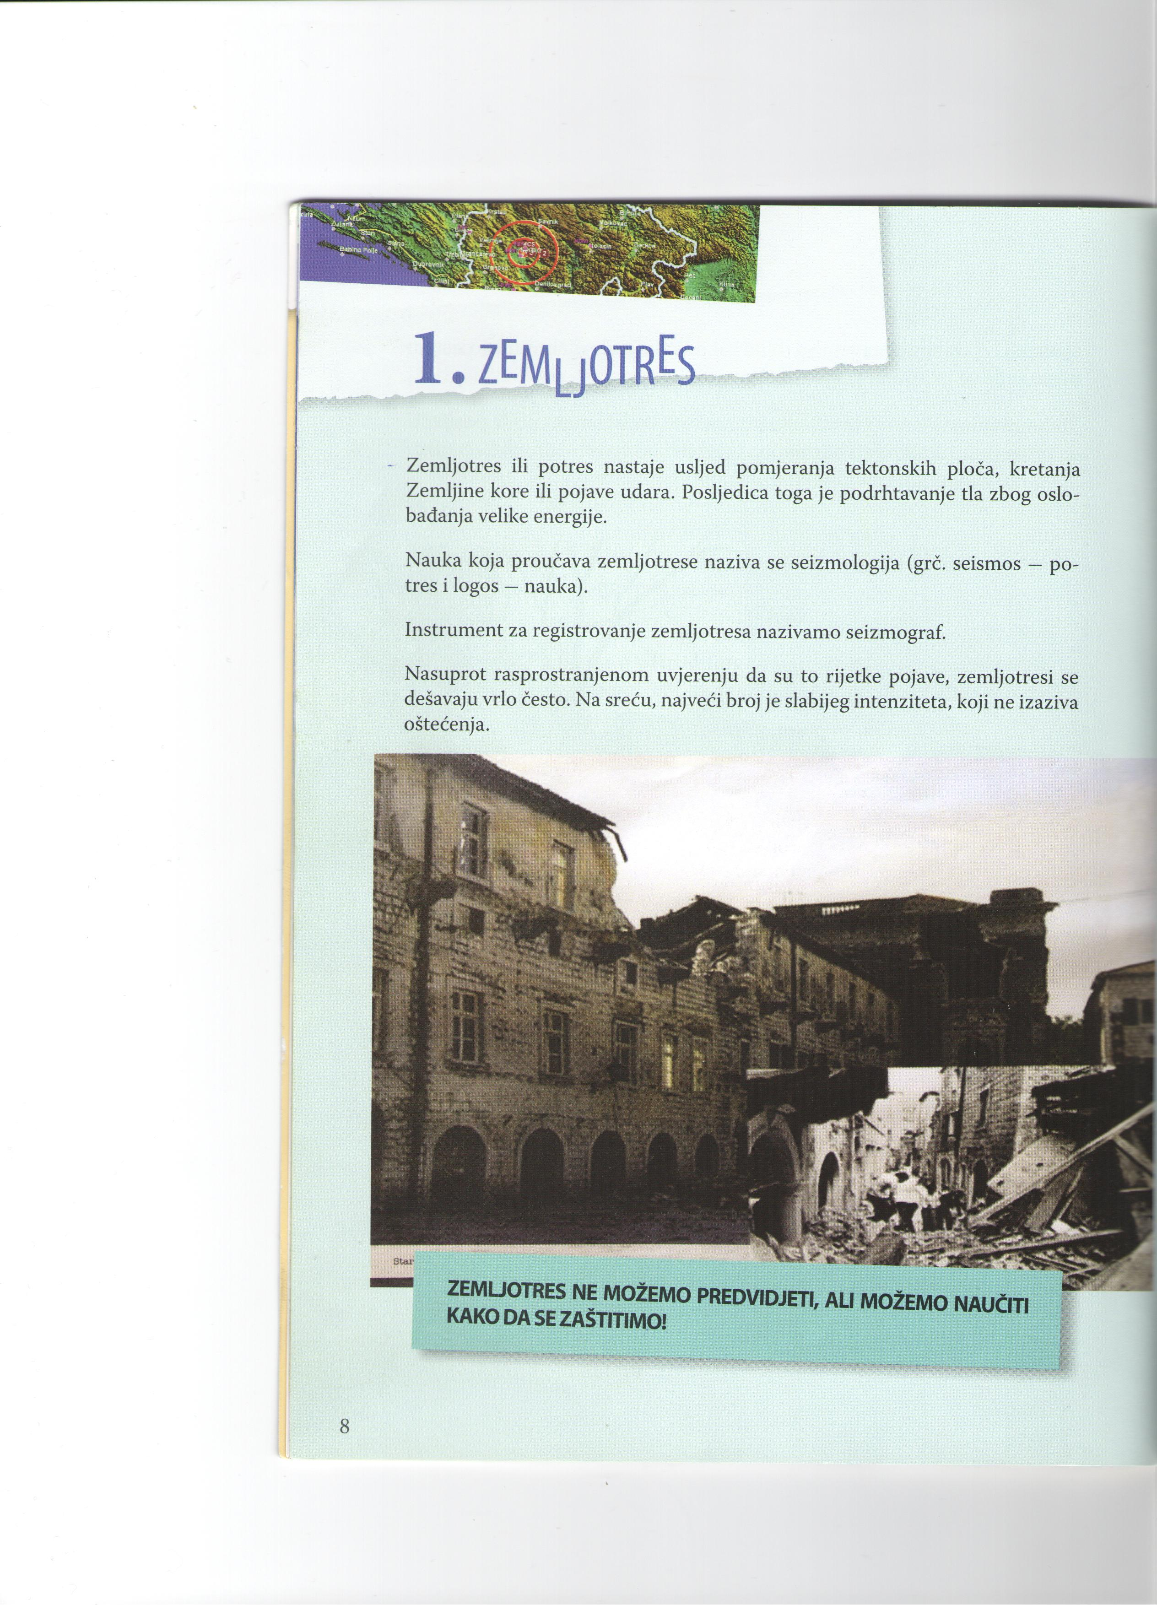

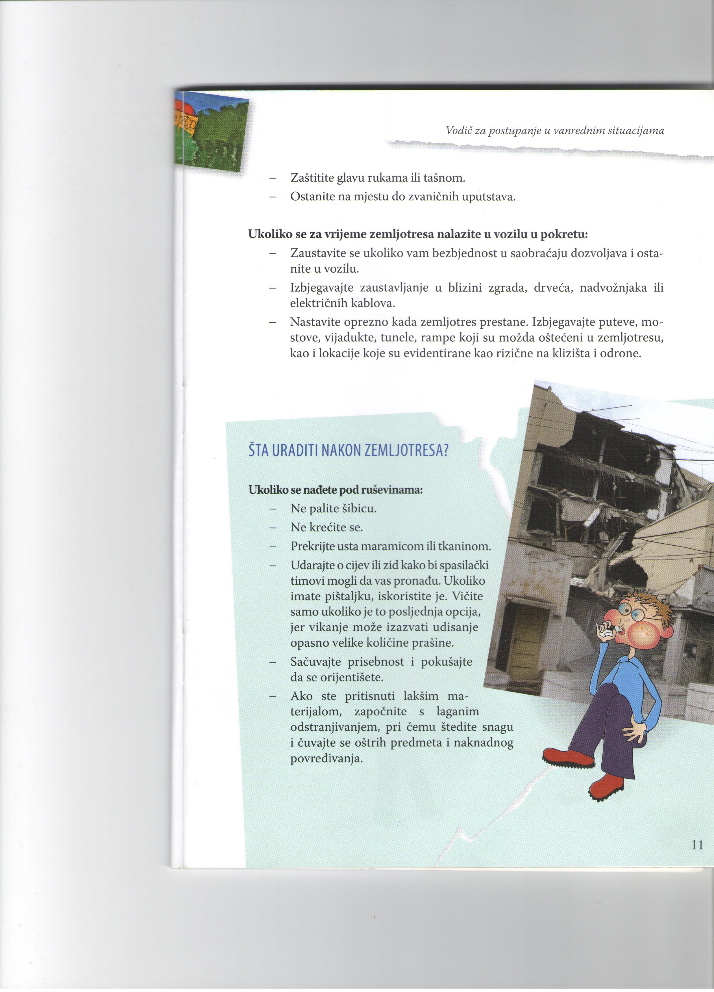

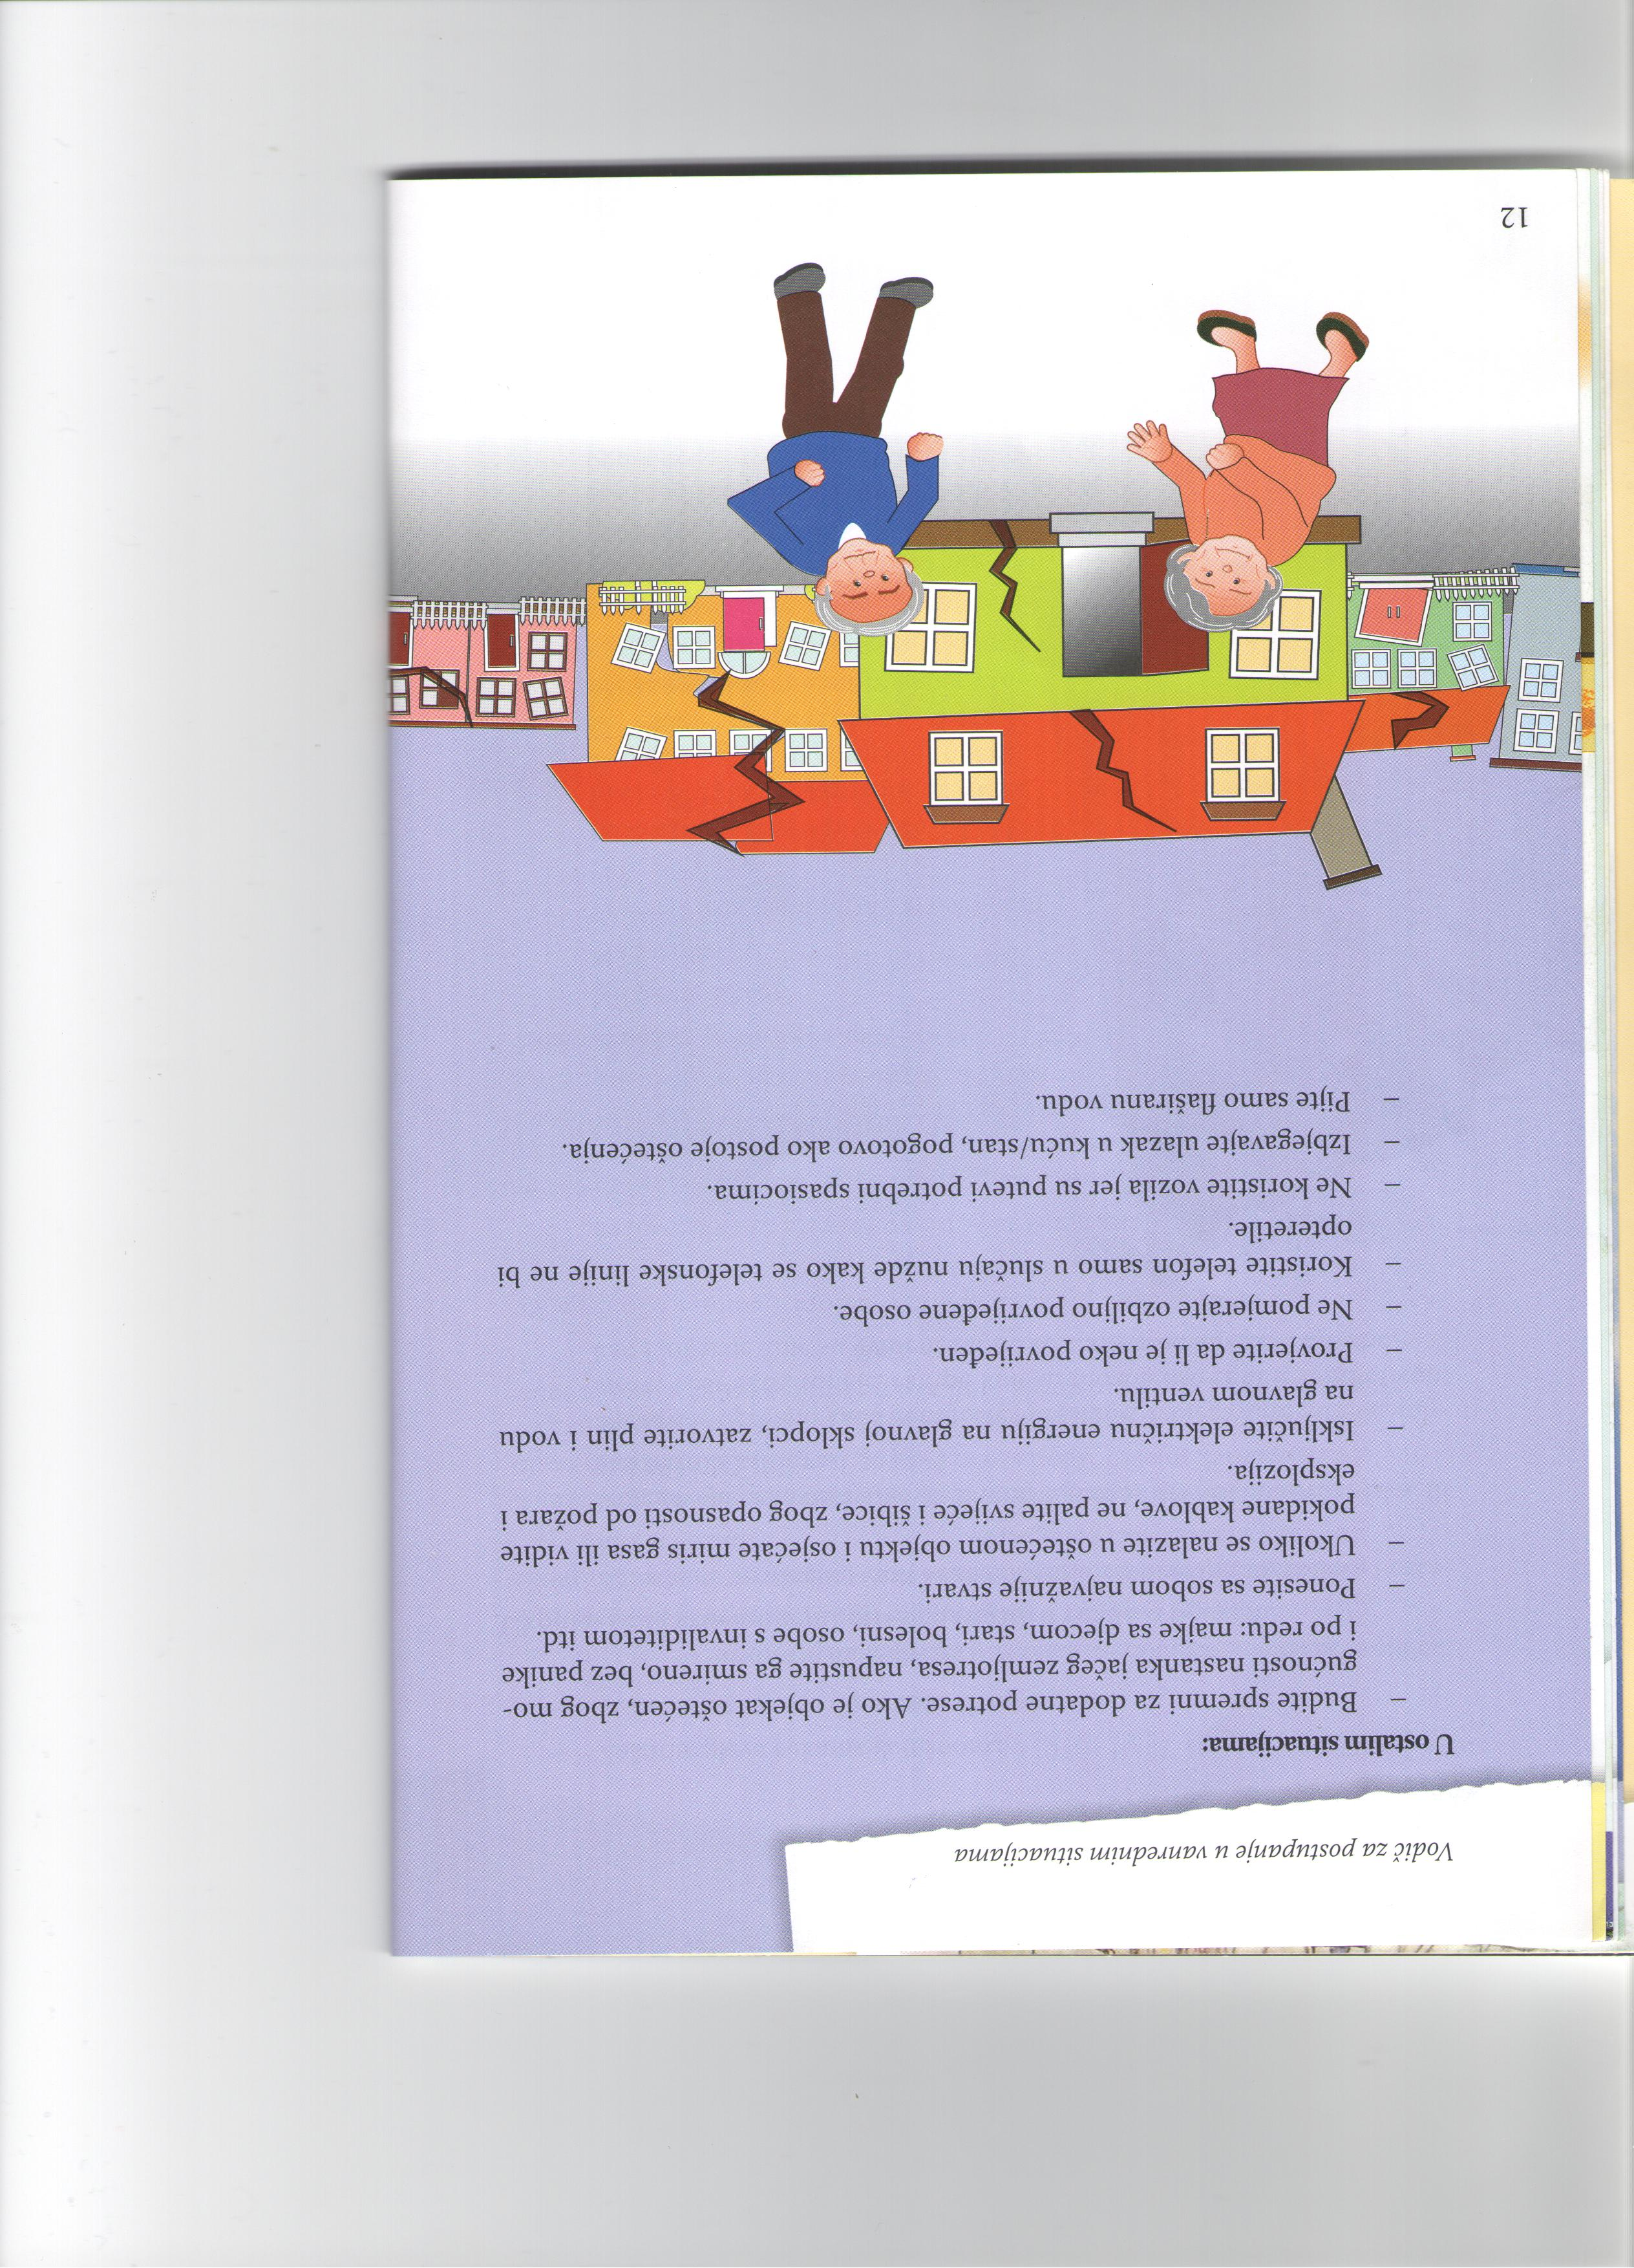

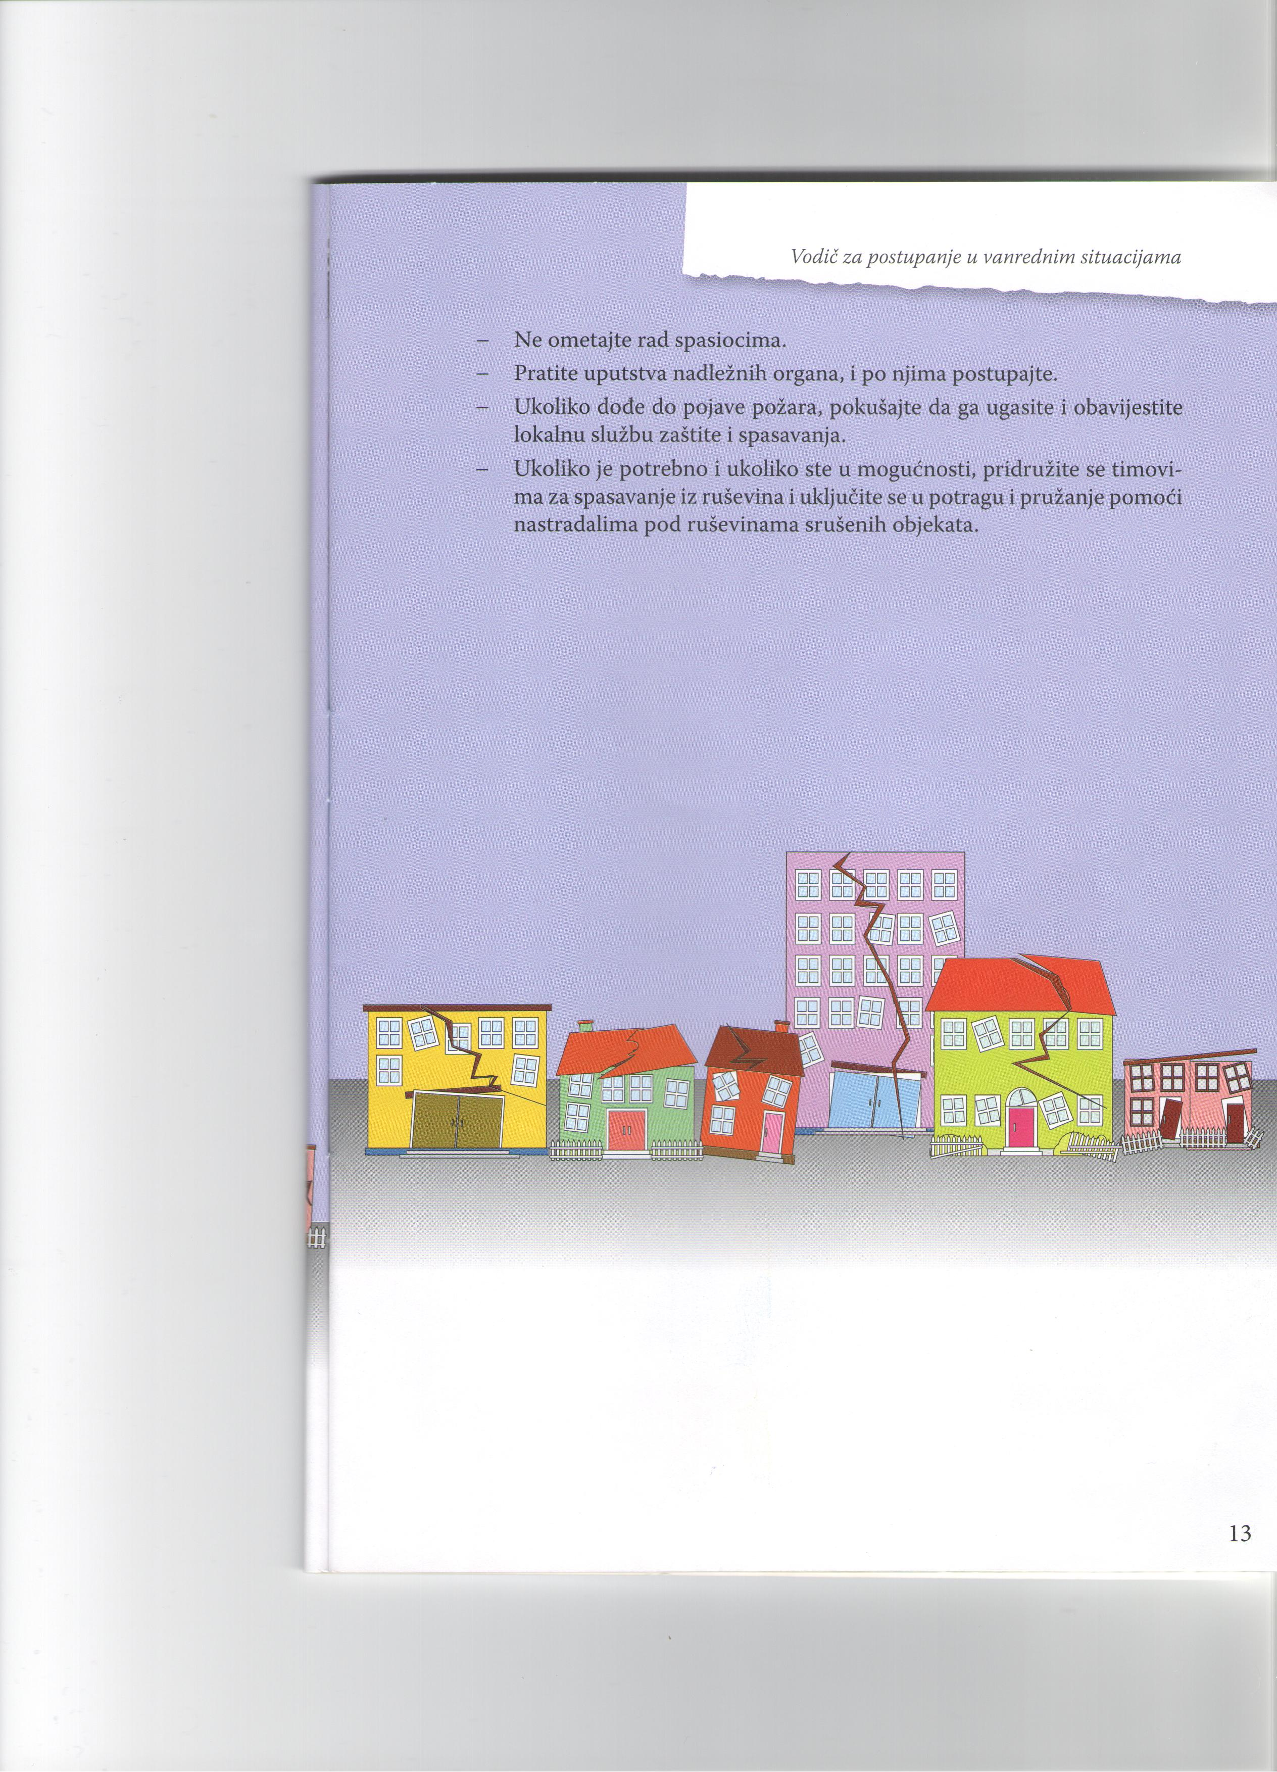

PRILOG BROJ 2

OPŠTINSKI TIM ZA ZAŠTITU I SPASAVANJE OD ZEMLJOTRESA OPŠTINE BERANE
Red.  Br. | IME I PREZIME | NAZIV SUBJEKTA ,FUNKCIJE | TELEFON  (fiksni i mobilni)
1 | Dragoslav Šćekić | Opšina Berane  Predsjednik opštine | 051/231-973
2 | Denisa Nurković | MUP-Direktorat za vanredne situacije -Načelnica | 067/9112-116  051/232-866
3 | Tihomir Bogavac | Opšina Berane  Služba zaštite  VD Komandir | 067/416-378  051/234-561
4 | Dr.Budimir Dabetić | JZU Opšta bolnica  Direktor | 067/566-388  051/230-630  051/231-632
5 | Dr. Zuhra Hadrović | JZU Dom zdravlja „dr.Nika Labović  Direktor | 068/111-766  051/233-324
6 | Saša Pešić | Elektrodistribucija Berane  Direktor | 067/643-209  051/233-319
7 | Enis Halilović | AD Crnagoraput-Sekcija Berane  Upravnik | 067/645-018  051/233-235
8 | Velimir Furtula | CB Berane  Načelnik | 067/185-256  051/233-334
9 | Avdija Kalač | Pogranična policija Berane  Rukovodilac | 067/184-578
10 | Sejdo Čilović | Opštinska organizacija Crvenog krsta - Berane  Predsjednik | 069/780-190  051/248-022
11 | Miro Vešović | Agencija za izgradnju i razvoj Berana  VD Direktor | 068/894-130  051/233-317
12 | Savo Vučetić | DOO Komunalno Berane  VD Direktor | 067/532-244  051/233-338
13 | Vuko Todorović | DOO Vodovod i kanalizacija  VD Direktor | 068/463-764  051/234-781
14 | Goran Đalović | Uprava za šume  Rukovodilac PJ Berane | 067/872-090

PRILOG BROJ 3

PREGLED LJUDSKIH I MATERIJALNIH RESURSA ORGANA LOKALNE UPRAVE, PRIVREDNIH DRUŠTAVA, DRUGIH PRAVNIH LICA I PREDUZETNIKA
Red  Br. | Nazif firme ili fizičkog lica | Direktor-  vlasnik | Broj telefona | Kam. kip | Utov. kašik | Snjeg. čista | Gred. | Valjak | Autobus  Minibus | Buld. | Rovo- kopač | Kamion smećar | Maš. Kanar-Džet
1 | Age. za izg. i raz. Berana | Miro Vešović | 068/894-130 | 1 | 1 | 2 | 1 | 1 |  |  | 1
2 | „Nacional“ | Velimir Đurišić | 067-244-242 | 2 | 1 |  |  |  |  |  | 2
3 | DOO  „Europolis“ | Dragović Predrag | 069/405-245 | 1 | 1 | 1 |  |  |  |  | 1
4 | AD Ribnjak Buče | Ralević Svetislav | 067/496/253 | 1 | 1 |  |  |  |  |  | 1
5 | DOO „Metro company“ | Đeković  Miško | 068-895-906 | 1 |  |  |  |  |  |  | 1
7 | „Simon  Voyages“ | Adrović Mehmed | 069-021-282 |  |  |  |  |  | 24
8 | Veljić Prevoz | Veljić Boban | 067-503-766 |  |  |  |  |  | 5
9 | „Euro Šuntić“ | Šuntić Fako | 067-437-557 |  |  |  |  |  | 10
10 | „Krinem“ | Trifunović Sveto |  |  |  |  |  |  | 5
11 | DOO „Komunalno Berane“ | Savo Vučetić | 067/532-244 | 1 | 1 |  |  |  |  | 1 |  | 10
12 | DOO „Vodovod i kanalizacija“ | Vuko Todorović | 068/463-764 |  |  |  |  |  |  |  |  |  | 1

PRILOG BROJ 4

PREGLED LJUDSKIH I MATERIJALNIH RESURSA OPERATIVNIH JEDINICA KOJE MOGU BITI ANGAŽOVANE U SLUČAJU ZEMLJOTRESA
R.b. | NAZIV JEDINICE | BR.  ČL. | ODGOVORNO LICE | FUNKCIJA | BR.TEL. | NAPOMENA, OSPOSOBLJENOST I OPREMLJENOST
1. | Služba zaštite | 30 | Tihomir Bogavac | VD Komandir | 067/416-378 | Osposobljenost:  30 operativaca Službe zaštite  Opremljenost:  - 10 specijalnih vozila  - 2 čamca i 3 kom.ron.opr.  - 4 pumpe za crplj. vode  - 2 elektr. pumpe za crpljenje  vode  - ostala prateća oprema i sredstva za spasavanje i sanaciju
2. | Opštinska organiz. Crvenog krsta | 8 obučenih  20 volontera | Slavko  Jolić | Predsjednik | 069/049-907 | Osposobljenost:  - 9 obučenih za vanredne  prilike  - 22 volontera za pomoć  stanovništvu u  rasčišćavanju
3. | Speološko društvo | 10 | Miodrag Lutovac  Olomir Šćekić | Predsjednik  Speolog | 067/283-801  067/512-469 | Osposobljenost:  - 1 instruktor speologije sa završenim kursom Gorske službe spasavanja
4. | Lovačka organizacij„MEDVED“ | 50-70 | Milić Ojdanić | Predsjednik | 067/416-392 | - 50-70 članova  pomoć u logistici i  rasčišćavanju
5. | Klub dobro. daval. krvi | (638) članova | Lekić Lidija | Predsjednica | 069/538-246 | - oko 30 članova prijavljenih za  pomoć
6. | Planinarski klub Berane | 5 | Danilo Vulić | Predsjednik | 067/529-116 | Osposobljenost:  - alpinizam
7. | Sportsko ribolovni klub„Lim“ | 20 | Boško Vulević | Predsjednik | 067/185-419 | - 21 članova osposobljenih za  pomoć na vodi
8. | Ekološko društvo„Tre-šnjevik“ | 10 | Ljubiša Rajović | Predsjednik | 067/400-361 | Osposobljenost:  - 10 pripadnika osposobljeno za turističke i planinarske vodiče

PRILOG BROJ 5

KOMISIJA ZA IZRADU OPSTINSKOG PLANA ZA ZAŠTITU OD ZEMLJOTRESA U OPŠTINI BERANE

1. Tihomir Bogavac, predsjednik
2. Denisa Nurković, član
6. Milosav Korać, član
7. Jokić Mladen, član
8. Petrić Saša, član

Za izradu ovog plana korišćeni su i podaci od:

- Primijenjena metodologija za ocjenu povredljivosti I seizmičkog rizika razvijena na osnovu istraživanja efekata
zemljotresa od 15 aprila 1979 godine u SR Crnoj Gori (SFR Jugoslavija); IZIIS Skoplje, 1984
- Earthquake Disaster Preparedness Planing, Estimation of Homelessness and Human Casuality, Z. Milutinović , J.
Petrovski; IZIIS DAAD/02 Lecture Notes, Skoplje 2002
- Ugroženost teritorije Crne Gore zemljotresima, Podgorica 2009
- BSHAP NATO SfP Project, Harmonization of seismic hazard maps for the Western Balkan countries, Final Report, 201
- Opštine Berane - Sekretarijat za planiranje i uređenje prostora, zaštitu životne sredine i
komunalno- stambene poslove,
- Seizmološki zavod Crne Gore,
- Zavod za geodezijska istraživanja Crne Gore,
- Elektrodistribucije Berane,
- JZU “Opšta bolnica” Berane,
- JZU Dom zdravlja “Dr. Nika Labović” Berane
- DOO “Vodovod i kanalizacija” Berane
- DOO “Komunalno” Berane
- JP “Sportski centar” Berane
- Predškolske, osnovne, srednje i visoko obrazovne ustanove u Beranama,
- Opštinske statističke službe i Monstata,
- Opštinske komisije za utvrđivanje i procjenu šteta od elementarnih nepogoda,
- Uprave za nekretnite – PJ Berane,
- JP Crna Gora Put – PJ Berane
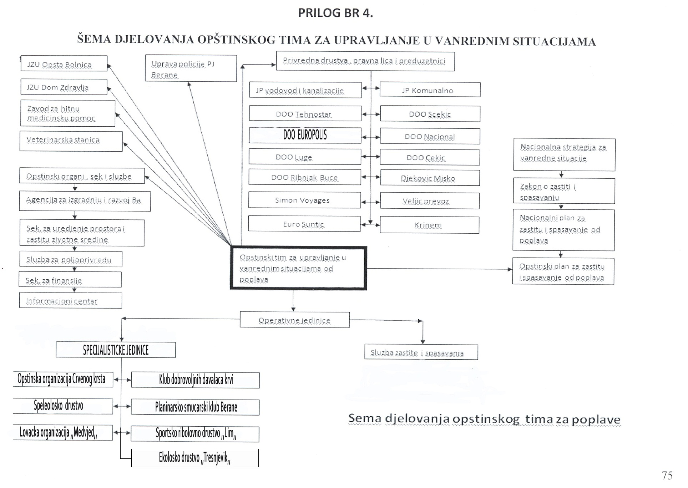
6

PRILOG BROJ 7

POSEBNA ZAKONSKA ODREDBA

Na osnovu člana 41 stav 6, Zakona o zaštiti i spasavanju, gdje su privredna društva, druga pravna lica i preduzetnici u obavezi da organizuju preduzetne jedinice uz saglasnost MUP – a, na osnovu procjene opasnosti od nastanka tehničko – tehnoloških i drugih nesreća, na nivou Opštine Berane određeni su:
1. JZU Opšta bolnica Berane
2. Jugopetrol AD Podgorica – Benzinska stanica Berane
3. DOO „Albino petol Berane“
4. Elektroprivreda Crne Gore AD Nikšić – OJ Berane
5. „HI POLIEX“ AD Berane
Nakon obavještenja i dobijanja saglasnosti od nadležnog ministarstva, od strane gore navedenih pravnih subjekata, da su organizovane preduzetne jedinice, iste će ući u sastav Plana za zaštitu i spasavanje od zemljotresa za opštinu Berane kao prilozi.

